

MÔN HỌC

KHOA HỌC TỰ NHIÊN 7



CHỦ ĐỀ 1:

NGUYÊN TỬ - NGUYÊN TỐ HÓA HỌC

SƠ LƯỢC VỀ BẢNG TUẦN HOÀN CÁC NGUYÊN TỐ HÓA HỌC

Bài 1: Nguyên tử

*A. LÝ THUYẾT*

**1, Mô hình nguyên tử Rutherford – Bohr**

* **Nguyên tử**: có kích thước vô cùng nhỏ, tạo nên các chất.
* **Cấu tạo của nguyên tử gồm:**

+ Hạt nhân ở bên trong chứa các hạt proton (kí hiệu là p) mang điện tích dương (+) và neutron không mang điện.

+ Lớp vỏ được tạo bởi một hay nhiều electron (kí hiệu là e) mang điện tích âm (-)

* **Mô hình Rutherford – Bohr:**

Trong nguyên tử, các electron ở vỏ được xếp thành từng lớp và chuyển động xung quanh hạt nhân theo những quỹ đạo như các hành tinh quay quanh Mặt Trời.

* **Nguyên tử trung hòa về điện:** Trong nguyên tử, số proton bằng số electron.

**2, Khối lượng nguyên tử**

* Khối lượng nguyên tử là khối lượng của một nguyên tử, được tính theo đơn vị quốc tế amu.

1 amu = 1,6605 x 10-24 gam

* Vì electron có khối lượng rất nhỏ do đó ta có thể xem khối lượng của hạt nhân là khối lượng nguyên tử.

*B. BÀI TẬP*

**Câu 1:** Em hãy điền vào chỗ trống các từ, cụm từ thích hợp sau: *“chuyển động, các electron, hạt nhân, điện tích dương, trung hòa về điện, vỏ nguyên tử, điện tích âm, vô cùng nhỏ, sắp xếp”* để được câu hoàn chỉnh:

**Trả lời**

* Nguyên tử là hạt ……………………. và ……………………..
* Theo Rutherford – Bohr, nguyên tử có cấu tạo gồm 2 phần là ………………. (mang …………………..) và ………………. tạo bởi ……………… (mang ………………..…).
* Trong nguyên tử, các electron ……………… xung quanh hạt nhân và …………… thành từng lớp.

**Câu 2:** Tại sao nguyên tử trung hòa về điện?

**Trả lời**

Nguyên tử trung hòa về điện, vì số..................... (mang.........................) bằng với số ............................ (mang ............................)

**Câu** 3: Khối lượng nguyên tử là gì?

**Trả lời**

Khối lượng nguyên tử là ......................... của một ..........................., có đơn vị quốc tế là ...................

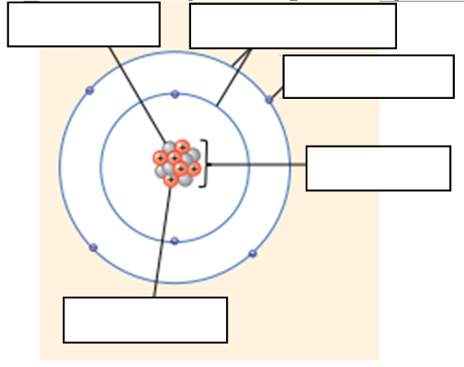Câu 4: Cho biết các thành phần cấu tạo nên nguyên tử:

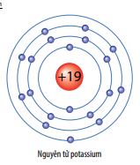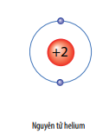Câu 5: Quan sát hình dưới đây, hãy hoàn thành bảng sau:

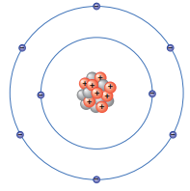

Nguyên tử oxygen

|  |  |  |  |  |
| --- | --- | --- | --- | --- |
| **Tên nguyên tử** | **Số đơn vị điện tích hạt nhân** | **Số proton** | **Số electron trong nguyên tử** | **Số electron ở lớp ngoài cùng** |
|  |  |  |  |  |
|  |  |  |  |  |
|  |  |  |  |  |

**Câu** 6: Vì sao nói khối lượng hạt nhân được coi là khối lượng nguyên tử?

**Trả lời**

Vì khối lượng của ……………… rất …………và…………… rất nhiều lần so với khối lượng của ……………… và ……………….. Do đó, khối lượng hạt nhân được coi là …………………………….

Bài 2: Nguyên tố hóa học

*A. LÝ THUYẾT*

**1, Nguyên tố hóa học**

* Tập hợp những nguyên tử cùng loại, có cùng số proton trong hạt nhân được gọi là nguyên tố hóa học.
* Các nguyên tử của cùng một nguyên tố hóa học đều có tính chất hóa học giống nhau.
* Các nguyên tố hóa học có vai trò rất quan trọng đối với sự sống và phát triển của con người.

**VD:** Nguyên tố calcium đóng vai trò rất quan trọng trong quá trình đông máu, hoạt động của hệ cơ và hệ thần kinh nói chung, ngoài ra còn có vai trò quan trọng trong cấu tạo của hệ xương.

**2, Kí hiệu hóa học**

* Kí hiệu hóa học được sử dụng để biểu diễn một nguyên tố hóa học và chỉ một nguyên tử của nguyên tố đó.
* Kí hiệu hóa học được biểu diễn bằng một hay hai chữ cái (chữ cái đầu điên viết in hoa và nếu có chữ cái thứ hai thì viết thường)

**VD:** Nguyên tố Hydrogen có kí hiệu là: H

*B. BÀI TẬP*

Câu 1: Nguyên tố hóa học là gì?

**Trả lời**

Nguyên tố hóa học là tập hợp những nguyên tử có ......................., có cùng số ................... trong hạt nhân.

Câu 2: Kí hiệu hóa học được sử dụng để làm gì?

**Trả lời**

Kí hiệu hóa học được sử dùng để ......................... một nguyên tố hóa học và chỉ .............................. của nguyên tố đó.

Câu 3: Bổ sung các thông tin để hoàn thành bảng sau:

|  |  |  |  |  |
| --- | --- | --- | --- | --- |
| **Tên nguyên tố** | **Kí hiệu hóa học** |  | **Tên nguyên tố** | **Kí hiệu hóa học** |
| Hydrogen |  | Magnesium |  |
|  | Ne |  | Al |
| Boron |  | Sulfur |  |
|  | Li |  | Cl |
| Helium |  | Potassium |  |
|  | C |  | Ca |
| Oxygen |  | Phosphorus |  |
|  | Be |  | Na |
| Nitrogen |  | Silicon |  |

Câu 4: Kí hiệu hóa học nào sau đây viết sai? Nếu sai, hãy sửa lại cho đúng: O, AR, Ca, AL, f, Be, Mg, P, HE, mn, Cl, CU

**Trả lời**

Kí hiệu sai là: ...........................................

Kết quả là: ...............................................

Câu 5: Cho các nguyên tử được kí hiệu bởi các chữ cái và số proton trong mỗi nguyên tử như sau:

|  |  |  |  |  |  |  |
| --- | --- | --- | --- | --- | --- | --- |
| **Nguyên tử** | X | Y | Z | R | E | Q |
| **Số proton** | 5 | 8 | 11 | 17 | 8 | 9 |

Các nguyên tử thuộc cùng một nguyên tố hóa học là: …………………….

Bài 3:

Sơ lược bảng tuần hoàn các nguyên tố hóa học

*A. LÝ THUYẾT*

**1, Nguyên tắc xây dựng bảng tuần hoàn các nguyên tố hóa học**

Nguyên tắc sắp xếp các nguyên tố hóa học trong bảng tuần hoàn:

Các nguyên tố hóa học trong bảng tuần hoàn được sắp xếp theo chiều tăng dần điện tích hạt nhân của nguyên tử.

**2, Cấu tạo bảng tuần hoàn các nguyên tố hóa học**

1. *Ô nguyên tố trong bảng tuần hoàn*

* Mỗi ô nguyên tố cho biết các thông tin cần thiết về một nguyên tố hóa học.
* Số hiệu nguyên tử bằng số đơn vị điện tích hạt nhân (bằng số proton trong hạt nhân) và bằng số electron trong nguyên tử. Số hiệu nguyên tử cũng là số thứ tự của nguyên tố đó trong bảng tuần hoàn.

VD:

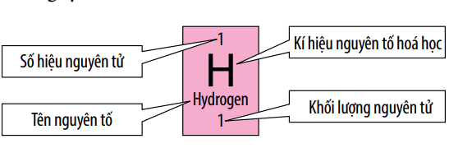

Thông tin cơ bản về nguyên tố hóa học:

+ Số hiệu nguyên tử là: 1

+ Tên nguyên tố là: Hydrogen

+ Kí hiệu nguyên tố hóa học là: H

+ Khối lượng nguyên tử là: 1 amu

1. *Chu kì*

Tập hợp các nguyên tố hóa học có cùng số lớp electron trong nguyên tử theo hàng ngang được gọi là chu kì.

Các nguyên tố trong chu kì được sắp xếp theo chiều tăng dần điện tích hạt nhân. Số thứ tự của chu kì bằng số lớp electron.

1. *Nhóm*

Tập hợp các nguyên tố hóa học theo cột dọc, có tính chất hóa học tương tự nhau và sắp xếp theo chiều tăng dần điện tích hạt nhân được gọi là nhóm.

**3, Các nguyên tố kim loại**

Hơn 80% các nguyên tố hóa học trong bảng tuần hoàn là kim loại, bao gồm một số nguyên tố nhóm A và tất cả các nguyên tố nhóm B

1. *Nguyên tố kim loại nhóm A*

* Các nguyên tố kim loại nhóm A gồm nhóm IA (trừ nguyên tố hydrogen), nhóm IIA, nhóm IIIA (trừ nguyên tố boron), …
* Các nguyên tố kim loại thuộc nhóm IA được gọi là nhóm kim loại kiềm.

VD: Lithinum, Sodium, Potassium, …

* Các nguyên tố kim loại thuộc nhóm IIA được gọi là nhóm kim loại kiềm thổ.

VD: Beryllium, Magnesium, Calcium, …

1. *Nguyên tố kim loại nhóm B*

* Các nguyên tố nhóm B đều là kim loại, mỗi nhóm B tương ứng với một cột trong bảng tuần hoàn (trừ nhóm VIIIB có 3 cột)

VD: Iron, Copper, Silver, …

**4, Các nguyên tố phi kim**

Các nguyên tố phi kim bao gồm:

* Nguyên tố hydrogen ở nhóm IA.
* Một số nguyên tố nhóm IIIA và IVA.
* Hầu hết các nguyên tố thuộc nhóm VA, VIA và VIIA.

VD: Fluorine, Clorine, Bromine, Iodine, …

**5, Nhóm các nguyên tố khí hiếm**

Nhóm cuối cùng của bàng tuần hoàn là nhóm các nguyên tố khí hiếm (nhóm VIIIA)

VD: Helium, Neon, Argon, Krypton, …

*B. BÀI TẬP*

Câu 1: Nguyên tắc xây dựng bảng tuần hoàn các nguyên tố hóa học là gì?

**Trả lời**

Nguyên tắc sắp xếp các nguyên tố hóa học trong bảng tuần hoàn:

* Các nguyên tố hóa học trong bảng tuần hoàn được ..................... theo chiều ..................... điện tích hạt nhân của nguyên tử.
* Các nguyên tố hóa học có cùng ................................... trong nguyên tử được xếp thành .........................
* Các nguyên tố có tính chất ........................ tương tự nhau được xếp thành .......................

**Câu** 2: Số hiệu nguyên tử của một nguyên tố hóa học cho biết những thông tin gì về nguyên tử đó?

**Trả lời**

Số hiệu nguyên tử của một nguyên tố hóa học cho biết ……………….. của nguyên tố trong bảng tuần hoàn, số ……………............và số ………….....…. trong nguyên tử.

Câu 4: Cho biết những thông tin cơ bản về nguyên tố hóa học đã cho dưới đây:

|  |  |  |  |  |  |  |  |  |  |
| --- | --- | --- | --- | --- | --- | --- | --- | --- | --- |
|  | | |  | |  | |  | |  |
| **Hình 1** | | | **Hình 2** | | **Hình 3** | | **Hình 4** | | **Hình 5** |
| **Hình** | **Số hiệu nguyên tử** | | **Tên nguyên tố** | | **Kí hiệu nguyên tố hóa học** | | **Khối lượng nguyên tử (amu)** | |
| **1** |  | |  | |  | |  | |
| **2** |  | |  | |  | |  | |
| **3** |  | |  | |  | |  | |
| **4** |  | |  | |  | |  | |
| **5** |  | |  | |  | |  | |

Câu 3: Cho các nguyên tố sau: Ge, S, Br, Pb, C, Mo, Ba, Ar, Hg. Hãy sắp xếp chúng vào bảng dưới đây:

|  |  |  |
| --- | --- | --- |
| **Kim loại** | **Phi kim** | **Khí hiếm** |
|  |  |  |

Câu 4: Dựa vào bảng tuần hoàn các nguyên tố hóa học, hãy hoàn thành các thông tin còn thiếu trong bảng sau:

|  |  |  |  |  |
| --- | --- | --- | --- | --- |
| **Nguyên tố** | **Kí hiệu hóa học** | **Ô nguyên tố** | **Chu kì** | **Nhóm** |
| Potassium |  |  |  |  |
|  | Mg |  |  |  |
| Iron |  |  |  |  |
|  | N |  |  |  |
| Neon |  |  |  |  |
|  | Si |  |  |  |
| Helium |  |  |  |  |

CHỦ ĐỀ 2: PHÂN TỬ

Bài 4: Phân tử - Đơn chất – Hợp chất

*A. LÝ THUYẾT*

**1, Phân tử**

***a) Khái niệm***

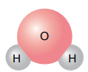Phân tử là hạt đại diện cho chất, gồm một số nguyên tử kết hợp với nhau và thể hiện đầy đủ tính chất hóa học của chất.

VD: Các hạt phân tử nước đều gồm có 2 nguyên tử hydrogen và 1 nguyên tử oxygen

***b) Tính khối lượng phân tử***

Khối lượng phân tử (KLPT) bằng tổng khối lượng các nguyên tử có trong phân tử.

VD: Khối lượng nguyên tử của hydrogen bằng 1 amu, của oxygen bằng 16 amu. Tính khối lượng phân tử của nước.

Giải

Khối lượng phân tử nước là:

1.2 + 16 = 18 (amu)

**2, Đơn chất**

* Đơn chất là chất được tạo nên từ một nguyên tố hóa học.
* Tên gọi của đơn chất thường trùng với tên nguyên tố.

VD: Phân tử khí oxygen được tạo bởi 2 nguyên tử của nguyên tố oxygen.

**3, Hợp chất**

* Hợp chất là chất được tạo nên từ hai hay nhiều nguyên tố hóa học.

VD: Phân tử sulfur dioxide được tạo bởi 2 nguyên tử của nguyên tố oxygen và 1 nguyên tử của nguyên tố sulfur.

*B. BÀI TẬP*

**Câu 1:** Phân tử là gì? Đơn chất là gì? Hợp chất là gì?

**Trả lời**

- Phân tử: là hạt …..............…. cho chất, gồm …..........…..…. nguyên tử ........................ với nhau và thể hiện ...................tính chất …………. của chất.

- Đơn chất: là chất được tạo nên từ ……...…… .. nguyên tố hóa học

- Hợp chất: là chất được tạo nên từ …..........hay........…....…. nguyên tố hóa học.

**Câu 2:** Tính khối lượng các phân tử sau:

a) Phân tử khí Carbonic gồm 1 nguyên tử Carbon liên kết với 2 nguyên tử Oxygen

b) Phân tử khí Methane gồm 1 nguyên tử Carbon liên kết với 4 nguyên tử Hydrogen

*(Khối lượng nguyên tử Hydrogen là 1 amu, Carbon là 12 amu, Oxygen là 16 amu)*

**Trả lời**

**Câu 3:** Đâu là đơn chất, hợp chất trong các chất sau: HBr, Fe, KNO3, H2, Ca(OH)2, CH2, Cl2, P, H2SO4, CuO, Mg, N2O, Br2, HCl, O2, C6H12O6

**Câu 4:** Hoàn thành bảng sau:

|  |  |  |  |
| --- | --- | --- | --- |
| **Chất** | **Phân tử đơn chất** | **Phân tử hợp chất** | **Khối lượng phân tử** |
| Phân tử cacbon monoxide gồm 1 nguyên tử carbon và 1 nguyên oxygen. |  |  |  |
| Phân tử bromine gồm 2 nguyên tử bromine |  |  |  |
| Phân tử acetic acid (có trong giấm ăn) gồm 2 nguyên tử carbon, 4 nguyên tử hydrogen và 2 nguyên tử oxygen. |  |  |  |
| Phân tử nitrogen dioxide gồm 1 nguyên tử nitrogen và 2 nguyên tử oxygen. |  |  |  |
| Phân tử calcium oxide gồm 1 nguyên tử calcium và 1 nguyên tử oxygen. |  |  |  |
| Phân tử ozon gồm 3 nguyên tử oxygen |  |  |  |
| Phân tử calcium carbonate gồm 1 nguyên tử calcium, 1 nguyên tử carbon và 3 nguyên tử oxygen. |  |  |  |

**Câu 5:** Nước rửa tay khô là một loại cồn sệt được sử dụng để vệ sinh bàn tay nhưng không cần dùng với nước, công dụng là tiêu diệt vi khuẩn. Thành phần chính của nước rửa tay khô là ethanol.

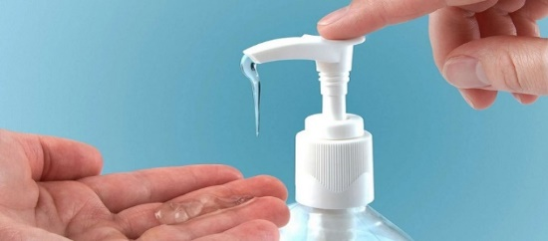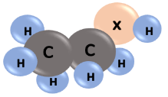

▲ Nước rửa tay khô và hình mô phỏng phân tử ethanol

a) Ethanol là phân tử đơn chất hay phân tử hợp chất?

b) Ethanol có khối lượng phân tử bằng 46 amu. Quan sát hình mô phỏng phân tử ethanol (hình bên), cho biết:

- Phân tử ethanol có mấy nguyên tử X?

- Hãy xác định khối lượng nguyên tử X và cho biết X là nguyên tố nào?

**Trả lời**

a) Ethanol là ...................................................................................................................................

b) - Phân tử ethanol có ...................................................................................................................

- Khối lượng nguyên tử X:

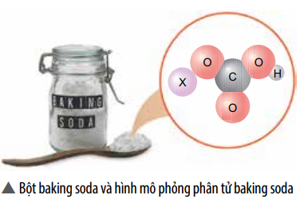**Câu 6:** Baking soda là một loại muối được áp dụng rộng rãi trong nhiều ngành như: thực phẩm, dược phẩm, công nghiệp hóa chất.

a) Baking soda là phân tử đơn chất hay phân tử hợp chất?

b) Baking soda có khối lượng phân tử bằng 84 amu. Quan sát hình mô phỏng phân tử baking soda (hình bên), cho biết:

- Phân tử baking soda có mấy nguyên tử X?

- Hãy xác định khối lượng nguyên tử X và cho biết X là nguyên tố nào?

**Trả lời**

a) .......................................................................................................................................................

b)

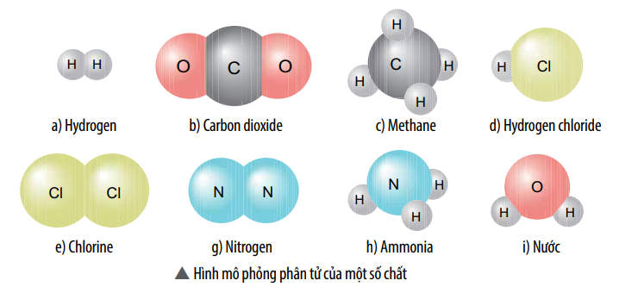Câu 7: Quan sát hình mô phỏng các phân tử sau, cho biết:

a) Chất nào là đơn chất, chất nào là hợp chất?

b) Tính khối lượng phân tử của các chất.

Trả lời

a) Đơn chất: .....................................................................................................................................

Hợp chất: ....................................................................................................................................

b)

Bài 5: Giới thiệu về liên kết hóa học

*A. LÝ THUYẾT*

**1, Vỏ nguyên tử khí hiếm**

Vỏ nguyên tử của các nguyên tố khí hiếm đều có 8 electron ở lớp ngoài cùng, riêng helium ở lớp ngoài cùng chỉ có 2 electron.

**2, Liên kết ion**

*a) Ion dương*

Nguyên tử kim loại khi nhường electron sẽ tạo thành ion dương tương ứng

VD: Sơ đồ tạo thành ion dương của sodium (a) và magnesium (b)

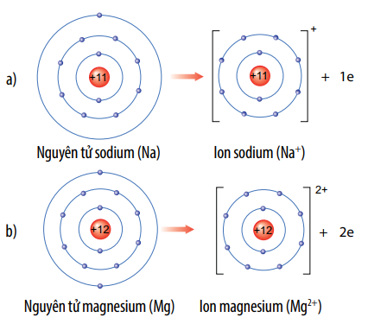

*b) Ion âm*

Nguyên tử phi kim khi nhận electron sẽ tạo thành ion âm tương ứng.

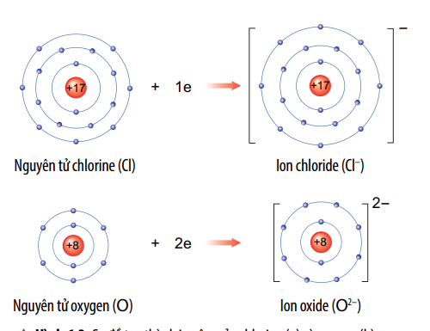VD: Sơ đồ tạo thành ion âm của clorine (a) và oxygen (b)

*c) Sự tạo thành liên kết ion.*

* Liên kết ion là liên kết giữa ion dương và ion âm mang điện tích trái dấu hút nhau.
* Các ion dương và ion âm đơn nguyên tử có lớp electron ngoài cùng giống với nguyên tử của nguyên tố khí hiếm.

VD: Sơ đồ tạo thành liên kết ion trong phân tử sodium cloride (a) và hình mô phỏng phân tử sodium cloride.

**3, Liên kết cộng hóa trị**

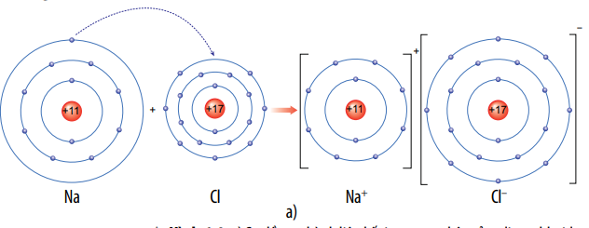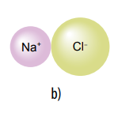

* Liên kết cộng hóa trị là liên kết được hình thành bởi sự dùng chung electron giữa hai nguyên tử.
* Liên kết cộng hóa trị thường là liên kết giữa hai nguyên tử của nguyên tố phi kim và kim loại.

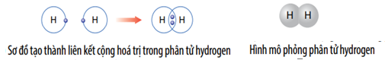VD:

**4, Chất ion, chất cộng hóa trị**

* Chất được tạo bởi các ion dương và ion âm được gọi là chất ion.

VD: phân tử sodium chloride, calcium chloride, magnesium oxide…

* Chất được tạo thành nhờ liên kết cộng hóa trị được gọi là chất cộng hóa trị.

VD: khí hydrogen, khí ammonia, nước…

* Ở điều kiện thường, chất ion thường ở thể rắn, chất cộng hóa trị có thể ở thể rắn, thể lỏng và thể khí.

**5, Một số tính chất của chất ion và chất cộng hóa trị**

* Chất ion khó bay hơi, khó nóng chảy, khi tan trong nước tạo dung dịch dẫn được điện.
* Chất cộng hóa trị thường dễ bay hơi, kém bền với nhiệt; một số chất tan được trong nước thành dung dịch. Tùy thuộc vào chất cộng hóa trị khi tan trong nước mà dung dịch thu được có thể dẫn điện hoặc không dẫn điện.

*B. BÀI TẬP*

Câu 1: Nêu sự tạo thành liên kết ion? Nêu sự tạo thành liên kết cộng hóa trị.

**Trả lời**

- Liên kết ion: là liên kết giữa ................... và ..................mang điện tích ...................... hút nhau.

- Liên kết cộng hóa trị: là liên kết được ................. bởi sự ............... electron giữa ...... nguyên tử.

Câu 2: Thế nào là chất ion? Thế nào là chất cộng hóa trị?

**Trả lời**

* Chất ion là chất được tạo bởi các ..................... và ..................
* Chất cộng hóa trị là chất được ....................... nhờ liên kết ...............

Câu 3: Quan sát hình sau:



a) Em hãy mô tả sự tạo thành ion sodium, ion magnesium.

b) Nhận xét về số electron lớp ngoài cùng của các ion này

c) Cho biết sự phân bố electron của 2 ion này giống sự phân bố electron của nguyên tử khí hiếm nào?

Câu 4: Quan sát hình dưới, em hãy mô tả quá trình tạo thành liên kết ion trong phân tử sodium chloride.

Câu 5: Quan sát hình bên:

a) Em hãy mô tả sự tạo thành ion chloride, ion oxide.

b) Nhận xét về số electron lớp ngoài cùng của các ion này

c) Cho biết sự phân bố electron của 2 ion này giống sự phân bố electron của nguyên tử khí hiếm nào?

Câu 6: Hãy xác định vị trí của aluminium trong bảng tuần hoàn và vẽ sơ đồ tạo thành ion aluminium từ nguyên tử aluminium.

Câu 7: Xác định vị trí của sulfur trong bảng tuần hoàn và vẽ sơ đồ tạo thành ion sulfur (S2-) từ nguyên tử sulfur.

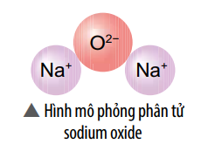Câu 8: Hãy vẽ sơ đồ và mô tả quá trình tạo thành liên kết trong phân tử sodium oxide.

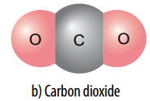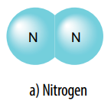Câu 9: Cho hình vẽ sau:

Cho biết vị trí trong bảng tuần hoàn, số electron lớp ngoài cùng của nguyên tử mỗi nguyên tố N, C, O và vẽ sơ đồ hình thành liên kết trong các phân tử ở hình sau:

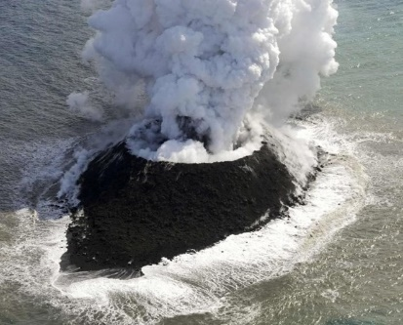Câu 10: Khói của núi lửa ngầm phun trào từ dưới biển có chứa một số chất như: hơi nước, sodium chloride, potassium chloride, carbon dioxide, sulfur dioxide.

a) Hãy cho biết chất nào là hợp chất ion, chất nào là hợp chất cộng hóa trị.

b) Nguyên tử của nguyên tố nào trong các chất trên có số electron ở lớp ngoài cùng nhiều nhất?

**Trả lời**

a) Hợp chất ion: ................................................................................................................................

Hợp chất cộng hóa trị: ..................................................................................................................

b)

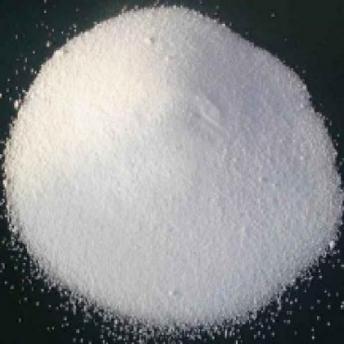Câu 11: *Potassium chloride* là hợp chất có nhiều ứng dụng trong đời sống. Trong nông nghiệp, nó được dùng làm phân bón. Trong công nghiệp, *potassium chloride* được dùng làm nguyên liệu để sản xuất potassium hydroxide và kim hoại potassium. Trong y học*, potassium* *chloride* được dùng để bào chế thuốc điều trị bệnh thiếu kali trong máu. *Potassium chloride* rất cần thiết cho cơ thể, trong các chức năng hoạt động của hệ tiêu hóa, tim, thận, cơ và cả hệ thần kinh.

Hợp chất potassium chloride có loại liên kết gì trong phân tử? Vẽ sơ đồ hình thành liên kết có trong phân tử này.

Bài 6: Hóa trị và công thức hóa học

*A. LÝ THUYẾT*

**1, Hóa trị**

*a) Định nghĩa*

* Hóa trị của một nguyên tố trong hợp chất là con số biểu thị khả năng liên kết của nguyên tử nguyên tố với nguyên tử khác trong phân tử.
* Hóa trị được biểu thị bằng số La Mã (I, II, …)

*b) Cách xác định*

Để xác định hóa trị của nguyên tố trong hợp chất cộng hóa trị, người ta dựa vào hóa trị của nguyên tố đã biết làm đơn vị, chẳng hạn hóa trị của H là I, của O là II.

**2, Quy tắc hóa trị**

Quy tắc hóa trị: Trong phân tử hợp chất hai nguyên tố, tích hóa trị và số nguyên tử của nguyên tố này bằng tích hóa trị và số nguyên tử của nguyên tố kia.

**3, Công thức hóa học (CTHH)**

* Công thức hóa học (CTHH) dùng để biểu diễn chất, gồm một hoặc nhiều kí hiệu nguyên tố và chỉ số ở bên dưới mỗi kí hiệu.
* Công thức hóa học cho biết thành phần nguyên tố và số lượng nguyên tử của mỗi nguyên tố có trong phân tử đó. Từ đó, có thể tính được khối lượng phân tử.

a) *Công thức hóa học của đơn chất*

* Đơn chất phi kim thể khí (ở điều kiện thường) có CTHH là Ax

VD: Phân tử khí hydrongen được tạo thành từ 2 nguyên tử hydrogen liên kết với nhau nên có CTHH là: H2

* Đơn chất kim loại có CTHH là kí hiệu nguyên tố.

VD: Kim loại sodium có CTHH là Na.

*b) Công thức hóa học của hợp chất*

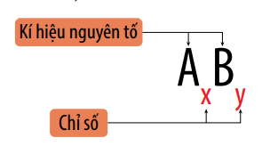CTHH của hợp chất gồm kí hiệu hóa học của những nguyên tố tạo thành kèm chỉ số ở bên dưới mỗi kí hiệu.

**4, Tính phần trăm nguyên tố trong hợp chất**

* Với hợp chất AxBy, ta có: %A = $\frac{KLNT \left(A\right)×x}{KLPT\left(AxBy\right)}×100\%$

VD: Tính phần trăm nguyên tố hydrogen trong phân tử nước có CTHH là H2O.

Ta có:

%O = = $\frac{KLNT \left(H\right)×2}{KLPT\left(H2O\right)}×100\%=\frac{1×2}{1×2+16}×100\%≈11,11\%$

* **Chú ý:** Tổng tất cả các phần trăm nguyên tố trong một phân tử luôn bằng 100%.

**5, Xác định công thức hóa học**

*a) Xác định CTHH dựa vào phần trăm nguyên tố và KLPT.*

* Bước 1: Đặt CTHH cần tìm (công thức tổng quát).
* Bước 2: Lập biểu thức tính phần trăm nguyên tố có trong hợp chất.
* Bước 3: Xác định số nguyên tử của mỗi nguyên tố và viết CTHH cần tìm.

b) *Xác định CTHH dựa vào quy tắc hóa trị*

* Bước 1: Đặt CTHH cần tìm (công thức tổng quát).
* Bước 2: Lập biểu thức tính dựa vào quy tắc hóa trị, chuyển thành tỉ lệ các chỉ số nguyên tử.
* Bước 3: Xác định số nguyên tử (những số nguyên đơn giản nhất, có tỉ lệ tối giản) và viết CTHH cần tìm.

*B. BÀI TẬP*

Câu 1: Hóa trị của một nguyên tố trong hợp chất là gì?

Trả lời

Hóa trị của một nguyên tố trong hợp chất là ................... biểu thị khả năng ...................... của nguyên tử nguyên tố với ..................... khác trong phân tử.

**Câu** 2: Em hãy nêu quý tắc hóa trị.

**Trả lời**

Trong phân tử hợp chất hai nguyên tố, tích .................. và số .................. của nguyên tố này .................... tích ..................... và số nguyên tử của ........................ kia.

Câu 3: Công thức hóa học của một chất cho biết những thông tin gì?

**Trả lời**

Công thức hóa học của một chất cho biết ………………nguyên tố và ……………nguyên tử của mỗi nguyên tố có trong ................ đó.

Câu 4: Em hãy hoàn thành bảng sau:

|  |  |  |  |
| --- | --- | --- | --- |
| Phân tử đơn chất | Công thức hóa học | Tên phân tử | Khối lượng phân tử |
|  |  |  |  |
|  |  |  |  |
|  |  |  |  |
|  |  |  |  |

Câu 5: Em hãy hoàn thành bảng sau:

|  |  |  |  |
| --- | --- | --- | --- |
| **Tên hợp chất** | **Thành phần phân tử** | **Công thức**  **hóa học** | **Khối lượng phân tử** |
| Magnesium chloride | 1 nguyên tử Mg và 2 nguyên tử Cl |  |  |
| Aluminium oxide | 2 nguyên tử Al và 3 nguyên tử O |  |  |
| Ammonia | 1 nguyên tử N và 3 nguyên tử H |  |  |

Câu 6: Công thức hóa học của iron (III) oxide là Fe2O3, hãy cho biết:

a) Thành phần nguyên tố

b) Số lượng nguyên tử của mỗi nguyên tố

c) Tính khối lượng phân tử.

**Trả lời**

**Câu 7:** Tính phần trăm mỗi nguyên tố có trong các hợp chất sau:

a) Al2O3 b) MgCl2 c) Na2S d) HNO3

**Trả lời**

a) Al2O3

b) MgCl2

c) Na2S

d) HNO3

Câu 8: Phân tử X có 75% khối lượng là aluminium, còn lại là carbon. Xác định công thức phân tử của X, biết khối lương phân tử của nó là 144amu.

**Trả lời**

Câu 9: Hợp chất (Y) có công thức FexOy, trong đó Fe chiếm 70% theo khối lượng. khối lượng phân tử (Y) là 160 amu. Xác định công thức hóa học của hợp chất (Y).

**Trả lời**

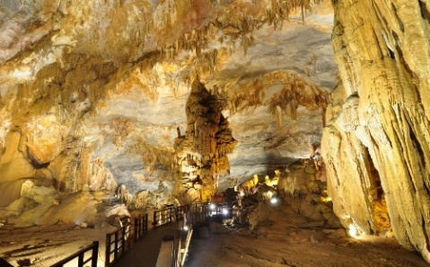Câu 10: Thạch nhũ trong hang động có thành phần chính là hợp chất (T). Phân tử (T) có cấu tạo từ nguyên tố calcium, carbon và oxygen với các tỉ lệ phần trăm tương ứng là 40%, 12% và 48%. Khối lượng phân tử (T) là 100 amu. Hãy các định công thức hóa học của (T)

**Trả lời**

Câu 11: Xác định CTHH của hợp chất aluminium sulfate có cấu tạo từ Al và nhóm (SO4) có hóa trị II.

**Trả lời**

Câu 12: Xác định hóa trị của nguyên tố:

a) N trong phân tử NH3.

b) S trong phân tử SO2, SO3.

c) P trong phân tử P2O5.

**Trả lời**

**Câu 13:** Xác định các CTHH các hợp chất tạo bởi:

a) Potassium và sulfate.

b) Aluminium và carbonate.

c) Magnesium và nitrate.

**Trả lời**

Câu 14: Viết công thức hóa học hợp chất tạo bởi mỗi nguyên tố sau: potassium, magnesium, aluminium, phosphorus (hóa trị V) với nguyên tố oxygen.

**Trả lời**

Câu 15: Dựa vào bảng hóa trị ở cuối trang, em hãy hoàn thành bảng sau:

|  |  |  |
| --- | --- | --- |
| **Chất** | **Công thức hóa học** | **Khối lượng phân tử** |
| Sodium sulfate (S hóa trị II) |  |  |
| Aluminium nitride (N hóa trị III) |  |  |
| Copper (II) sulfate |  |  |
| Iron (III) hydroxide |  |  |

CHỦ ĐỀ 3: TỐC ĐỘ

Bài 7: Tốc độ chuyển động

*A. LÝ THUYẾT*

1, Tốc độ

* Tốc độ là đại lượng cho biết mức độ nhanh hay chậm của chuyển động.
* Tốc độ chuyển động của một vật được xác định bằng chiều dài vật đi được trong một đơn vị thời gian.

**2, Công thức tính tốc độ**

* Công tức tính tốc độ: $v=\frac{s}{t}$

Trong đó:

v: tốc độ (km/h, m/s)

s: quãng đường đi được (km, m)

t: thời gian đi quãng đường đó (h, s)

**Chú ý:** Đổi đơn vị

Đổi từ: km/h → m/s: Nhân với 3,6

m/s → km/h: Chia cho 3,6

VD: Đổi 1 km/h = $\frac{1000}{3600}=\frac{1}{3,6} m/s$

1m/s = 3,6 km/h

* Để đo tốc độ của các phương tiện giao thông người ta dùng tốc kế.

*B. BÀI TẬP*

Câu 1: Nêu ý nghĩa của tốc độ

Trả lời

Tốc độ là ……………...........cho biết mức độ ……….... hay …………………..của chuyển động.

**Câu 2:** Điền từ thích hợp vào chỗ trống:

a) Trên cùng một quãng đường, nếu thời gian chuyển động ……………… hơn thì chuyển động đó nhanh hơn.

b) Trong cùng một khoảng thời gian, nếu quãng đường chuyển động ……………….. hơn thì chuyển động đó nhanh hơn.

c) Chuyển động nào có quãng đường đi được trong mỗi giây …………………… hơn thì chuyển động đó nhanh hơn.

**Câu 3:** Đổi các đơn vị vận tốc sau:

|  |  |
| --- | --- |
| * 1. 3,6 km/h = m/s   2. 72 km/h = m/s   3. 45 km/h = m/s   4. 1,08 km/h = m/s   5. 7,2 km/h = m/s   6. 2,16 km/h = m/s   7. 5,4 km/h = m/s | * 1. 4,5 m/s = km/h   2. 0,25m/s = km/h   3. 0,75 m/s = km/h   4. 15 m/s = km/h   5. 5,5 m/s = km/h   6. 12 m/s = km/h   7. 0,05 m/s = km/h |

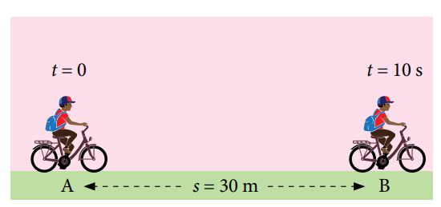Câu 4: Cho hình sau: Hãy tính tốc độ của người đi xe đạp

**Trả lời**

Tóm tắt Giải

Câu 5: Một ca nô chuyển động trên sông với tốc độ không đổi 30km/h. Tính thời gian để cano đi được quãng đường 10 km.

**Trả lời**

Câu 6: Nam đi xe đạp từ nhà đến trường với tốc độ 18km/h. Việt đi với tốc độ 5m/s. Hỏi bạn nào đi nhanh hơn?

**Trả lời**

Câu 7: Một ôtô chuyển động với tốc độ 54km/h và một xe máy chuyển động với tốc độ 16m/s. Hỏi xe nào chuyển động nhanh hơn? Vì sao?

Trả lời

Câu 8: Quảng đường từ nhà đến trường là 1200m. Bạn Nam đi hết 15 phút. Tính tốc độ của bạn Nam theo đơn vị m/s và km/h.

Trả lời

Câu 9: Quảng đường từ thành phố hồ chí minh đến Vũng Tầu dài 130km ba bạn Hoa lái xe với tốc độ 80km/h xuất phát lúc 6giờ 30 phút sáng hỏi mấy giờ gia đình bạn tới nơi?

Trả lời

Câu 10: Bạn An đi từ nhà đến trường hết 30 phút, giả sử trên suốt quãng đường An đi với vận tốc không đổi là 15km/h. Tính quãng đường từ nhà An đến trường?

Trả lời

Câu 11: Dũng xuất phát từ nhà lúc 8h bằng xe đạp với vận tốc không đổi 250m/phút. Hỏi mấy giờ thì Dũng đến nhà sách cách nhà 3km?

Trả lời

Câu 12: Một vận động viên xe đạp đang chuyển động trên đường đua với tốc độ trung bình 40km/h. Sau 30 phút vận động viên đi được quãng đường dài bao nhiêu?

Trả lời

Câu 13: Một vật đi từ A đến B, cách nhau 1800cm. Trong nửa đoạn đường đầu vật đi với tốc độ 3m/s, nửa đoạn đường sau đi với tốc độ 6m/s. Hỏi sau bao lâu vật đến B?

Trả lời

Câu 14: Camera của thiết bị “bắn tốc độ” ghi và tính được thời gian một ô tô chạy qua giữa hai vạch mốc cách nhau 10 m là 0,56 s. Nếu tốc độ giới hạn trên làn đường được quy định là 60 km/h thì ô tô này có vượt quá tốc độ cho phép không?

Trả lời

Câu 15: Camera của thiết bị “bắn tốc độ” ghi và tính được thời gian một xe máy chạy qua giữa hai vạch mốc cách nhau 10m là 0,8s. Nếu tốc độ quy định là 50km/h thì ô tô có vượt quá tốc độ cho phép không?

Trả lời

Bài 8:

Đồ thị quãng đường – thời gian

Đo tốc độ- Tốc độ và an toàn giao thông

*A. LÝ THUYẾT*

**1, Bảng ghi số liệu**

VD1: Để mô tả hành trình của một ca nô, người ta dùng bảng ghi số liệu như sau:

|  |  |  |  |  |  |
| --- | --- | --- | --- | --- | --- |
| **Thời điểm** | 6h00 | 6h30 | 7h00 | 7h30 | 8h00 |
| **Thời gian chuyển động t(h)** | 0 | 0,5 | 1,0 | 1,5 | 2,0 |
| **Quãng đường s(km)** | 0 | 15 | 30 | 45 | 60 |

Căn cứ vào Bảng số liệu về thời gian và quãng đường của ca nô, ta có thể biết:

* Giờ xuất phát của ca nô là lúc 6 h 00 sáng.
* Mỗi giờ ca nô chuyển động được quãng đường 30 km.

**2, Đồ thị quãng đường – thời gian**

- Đồ thị quãng đường – thời gian: mô tả liên hệ giữa quãng đường đi được của vật và thời gian.

- Từ đồ thị này, ta có thể tìm được quãng đường vật đi (hoặc tốc độ, hay thời gian chuyển động của vật).

- Cách vẽ:

+ Vẽ 2 trục tọa độ vuông góc với nhau:

Trục nằm ngang Ot biểu diễn thời gian

Trục thẳng đứng Os biểu diễn độ dài quãng đường.

+ Xác định các điểm có giá trị s và t tương ứng trong bảng:

Điểm gốc O (nơi xuất phát của ca nô, lần lượt xác định các điểm còn lại.

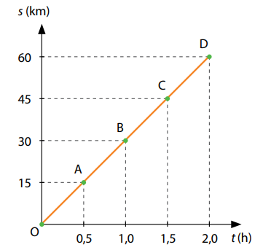+ Nối các điểm đã vẽ lại với nhau

***B. BÀI TẬP***

Câu 1: Nêu ưu điểm của cách mô tả chuyển động bằng đồ thị quãng đường – thời gian.

**Trả lời**

Từ đồ thị quãng đường – thời gian cho trước, có thể tìm được …………..vật đi (hoặc ……………, hay ……………… chuyển động của vật).

Câu 2: Dựa vào bảng sau:

|  |  |  |  |  |  |
| --- | --- | --- | --- | --- | --- |
| **Thời điểm** | 6h00 | 6h30 | 7h00 | 7h30 | 8h00 |
| **Thời gian chuyển động t(h)** | 0 | 0,5 | 1,0 | 1,5 | 2,0 |
| **Quãng đường s(km)** | 0 | 15 | 30 | 45 | 60 |

a) Tính tốc độ của ca nô trên quãng đường 60 km.

b) Xác định vị trí của ca nô sẽ cách bến bao nhiêm km vào lúc 9h00. Biết tốc độ của ca nô không đổi.

**Trả lời**

Câu 3: Vẽ đồ thị quãng đường và thời gian của người đi bộ dựa vào bảng số liệu về thời gian và quãng đường dưới đây:

|  |  |  |  |  |  |
| --- | --- | --- | --- | --- | --- |
| **t (h)** | 0 | 0,5 | 1,0 | 1,5 | 2,0 |
| **s (km)** | 0 | 2,5 | 5,0 | 7,5 | 10 |

Câu 4: Dựa vào các thông tin về quãng đường và thời gian của một người đi xe đạp trong hình dưới đây, hãy:

a) Lập bảng ghi các giá giá trị quãng đường s và thời gian t tương ứng của người này.

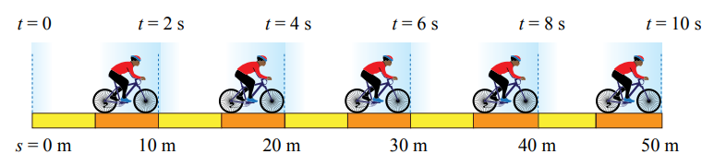b) Vẽ đồ thị quãng đường – thời gian của người đi xe đạp nói trên.

**Trả lời**

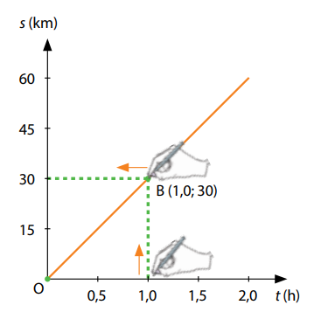Câu 5: Dựa vào đồ thị quãng đường – thời gian của ca nô (hình bên) trả lời các câu sau:

a) Thời gian để ca nô đi hết quãng đường 60km.

b) Tốc độ của ca nô.

Trả lời

CHỦ ĐỀ 4: ÂM THANH

Bài 9: Mô tả sóng âm

*A. LÝ THUYẾT*

**1, Sóng âm**

*a) Nguồn âm – Dao động*

* Nguồn âm: là những vật phát ra âm thanh

VD: Trống đang đánh, kèn đang thổi, ...

* Đặc điểm của nguồn âm: Tất cả các nguồn âm khi phát ra âm thanh đều dao động
* Dao động: là sự chuyển động có tính lặp đi lặp lại quanh 1 vị trí cân bằng xác định

*b) Sóng âm*

- Sóng âm được phát ra bởi các vật đang dao động

**2, Môi trường truyền âm**

* Sóng âm truyền được trong các môi trường rắn, lỏng, khí.
* Sóng âm không truyền được trong chân không (chân không là môi trường không tồn tại bất kì chất nào hoặc vật nào)

**3, Sự truyền sóng âm trong không khí**

Sóng âm trong không khí được lan truyền bởi sự dao động (dãn, nén) của các lớp không khí.

**4, Tốc độ truyền âm**

Sóng âm truyền tốt nhất trong chất rắn, kém dần trong chất lỏng và kém dần trong chất khí.

*B. BÀI TẬP*

Câu 1: Nguồn âm là gì? Hãy kể tên một số nguồn âm ?

**Trả lời**

Nguồn âm là ………………………………………………………………………………………

VD……………………...................................................................................................................

**Câu 2:** a) Dao động là gì ?

b) Trong các chuyển động sau đây: *Một ô tô đang chạy trên đường, cành cây lay động trong gió nhẹ, một người ngồi trên võng đu đưa,* *chuyển động của quả lắc đồng hồ treo tường.* Chuyển động nào được coi là dao động?

**Trả lời**

a) Dao động

b) Chuyển động được coi là dao động là :

Câu 3: Lấy tay gõ lên bàn, ta nghe được âm thanh gì? Vì sao ?

**Trả lời**

Khi gõ tay vào bàn ta nghe tiếng ……………………Vì khi đó mặt bàn ………………………. nên phát ra ……………….

Câu 4: Khi ta nói chuyện thì bộ phận nào phát ra âm thanh?

**Trả lời**

Khi nói chuyện, ………………..dao động nên………….âm thanh.

Câu 5: Gió thổi làm cho lá cây lung lay, chuyển động của lá có được xem là dao động không?

**Trả lời**

Khi gió thổi vào lá cây, ta nghe thấy tiếng …………………của lá cây, do đó chuyển động của lá cây …………………là dao động.

Câu 6: Khi gõ vào thanh cốc thủy tinh mỏng, ta nghe được âm thanh phát ra. Hãy giải thích vì sao ?

**Trả lời**

Khi gõ vào thành cốc thủy tinh, thành cốc thủy tinh sẽ …………….…… và …………….. âm thanh.

Câu 7: Khi nằm võng, chiếc võng đong đưa, chuyển động đó có phải là dao động không?

Trả lời

Chuyển động của võng ……….………….. dao động, vì võng đong đưa …………….………. vị trí cân bằng.

Câu 8: Khi đóng đinh, ta thường nghe âm thanh phát ra, âm thanh đó do vật nào phát ra?

**Trả lời**

Khi đóng đinh, đầu của đinh sẽ ……..…..… và phát ra …………………….

Câu 9: Đặt hai tờ giấy mỏng sát vào nhau, thổi vào giữa hai tờ giấy, ta nghe thấy âm thanh phát. Hãy giải thích hiện tượng trên ?

**Trả lời**

Khi thổi vào giữa hai tờ giấy, lớp …………………… ở giữa hai tờ giấy ……………………

phát ra ………………………

Câu 10: Khi gõ trống, người ta thường gõ dùi vào mặt trống một cách dứt khoát sao cho thời gian dùi trống chạm vào mặt trống là rất ngắn, vì sao phải làm như vậy.

**Trả lời**

Khi dùi trống đập vào mặt trống thì mặt trống …………..Nếu không lấy dùi trống ra ngay lập tức thì ..................... sẽ chạm vào........................ làm biên độ dao động của.................…….............., âm phát ra nhỏ.

Câu 11: Rót nước từ ấm vào phích, tai nghe thấy âm thanh phát ra. Hãy giải thích tại sao?

**Trả lời**

Khi rót nước vào phích, nước ở trong phích sẽ …………… và ………….. âm thanh.

Câu 12: a) Sóng âm có thể truyền trong môi trường nào?

b) So sánh tốc độ truyền sóng âm trong các môi trường?

**Trả lời**

a) Sóng âm có thể truyền trong các môi trường: chất ………, chất ………., chất ……….Sóng âm không truyền được trong …………..

b) Tốc độ truyền sóng âm trong chất rắn ……......…….trong chất lỏng, trong chất lỏng ………….trong chất khí

**Câu 13:** Chân không là gì? Tại sao sóng âm không truyền được trong chân không?

Trả lời

- Chân không là........................ mà trong đó ……….tồn tại chất nào cả

- Trong chân không, ….......….. có bất kì vật nào hoặc hạt nào, tức là …...… có cái gì có thể ……................…….. được. Vì vậy, chân không ..................thể truyền được sóng âm.

Câu 14: Ghi **Đ** cho mỗi câu đúng và **S** cho mỗi câu sai trong các câu sau đây:

a) Âm thanh có thể truyền được trong chân không.

b) Khi truyền âm trong không khí âm bị hấp thụ nên nhỏ dần.

c) Để đồng hồ báo thức ở đầu bàn nghe nhỏ hơn khi ta ghé sát tai trên mặt bàn.

d) Nhà kế bên đóng đinh vào tường ta có thể nghe rõ vì âm truyền qua tường và không khí.

e) Vận tốc truyền âm trong chất rắn lớn hơn trong chất khí.

f) Các môi trường sau: tường bê tông, nước biển, tầng khí quyển xung quanh Trái Đất âm có thể truyền qua.

g) Vận tốc truyền âm là như nhau trong các môi trường.

h) Khi truyền âm trong không khí, nếu không khí càng loãng thì sự truyền âm càng kém.

i) Vận tốc truyền âm phụ thuộc vào nhiều yếu tố như: phụ thuộc vào bản chất của môi trường truyền âm, phụ thuộc vào nhiệt độ.

Câu 15: Âm thanh xung quanh truyền đến tai ta nhờ môi trường nào?

Trả lời

Âm truyền đến tai nhờ môi trường truyền ……… xung quanh.…....

(như tai có thể đặt trong không khí, trong nước hay áp tai vào chất rắn)

Câu 16: Nêu ví dụ chứng tỏ âm có thể truyền trong môi trường chất lỏng.

Trả lời

Mỗi lần cho cá ăn ta thường vỗ tay tạo ra................................ quen thuộc cho cá dần quen, và mỗi lần ta vỗ tay “ra hiệu” thì cá vây quanh ao để chờ nhận.......................

Kết quả này cho thấy âm (vỗ tay) truyền trong …………....(chất.........) rồi truyền vào ………...…(chất............... )giúp cá nhận được................

**Câu 17:** Ngày xưa, để phát hiện tiếng vó ngựa người ta thường áp tai xuống đất để nghe. Tại sao?

Trả lời

- Tiếng vó ngựa: là âm thanh phát ra do .........………. ngựa chạm đất.

- Xem đất là .......…….. do đó đất là môi trường truyền âm ………….. không khí. Nhờ đó khi áp tai xuống đất ta có thể nghe rõ tiếng vó ngựa ở rất xa mà tai đặt trong ………........ có thể không nghe rõ được

Câu 18: Khi ở ngoài khoảng không (chân không), các nhà du hành vũ trụ có thể nói chuyện với nhau một cách bình thường như khi ở trên mặt đất được không? Tại sao?

Trả lời

Do âm ....................... được trong …………… Nên các nhà du hành cũ trụ khi ở ngoài khoảng không (chân không), .................. thể nói chuyện bình thường với nhau như ở mặt đất.

Câu 19: Kinh nghiệm của những người câu cá cho biết khi có người đi đến bờ sông, cá ở dưới sông lập tức “lẩn trốn ngay”. Hãy giải thích tại sao?

Trả lời

Khi có người đi đến bờ sông, âm của tiếng ........................... truyền trong ……......(chất...........) rồi truyền vào …………… (chất...........) cá nhận được........................này nên lẩn trốn ngay.

Câu 20: Một người đứng đợi tàu trong sân ga, khi ghé tai xuống sát đường ray, người đó nói rằng tàu sắp đến ga. Một người khác đứng gần đó lại chẳng nghe thấy gì? Giải thích tại sao lại có sự khác nhau đó.

Trả lời

- Chất .........là môi trường truyền âm ………… nhiều so với chất ........ -Khi ghé sát tai xuống đường ray, âm do đoàn tàu phát ra từ rất xa được ……(chất..........) truyền đi rất nhanh đến tai. Nên người ghé tai xuống đường ray có thể nghe rõ............................... này.

Trong khi người đứng bên cạnh chỉ nghe được ......................... truyền trong …………...(chất..........) khi đoàn tàu còn ở rất xa. Âm do đoàn tàu phát ra truyền đi bị ……………… hấp thu, âm thanh yếu dần và không đến được tai làm cho người này không thể nghe tiếng đoàn tàu.

Bài 10: Độ to và độ cao của âm

*A. LÝ THUYẾT*

**1, Độ to của âm**

*a) Biên độ dao động*

* Biên độ dao động là độ lệch lớn nhất của vật dao động so với vị trí cân bằng của nó.

*b) Mối liên hệ giữa độ to của âm với biên độ dao động*

* Độ to của âm do biên độ dao động quyết định:

+ Âm nghe được càng to khi biên độ âm càng lớn.

+ Âm nghe được càng nhỏ khi biên độ âm càng nhỏ.

**2, Độ cao của âm**

1. *Tần số dao động*

- Tần số dao động là số dao động vật thực hiện được trong một giây.

- Đơn vị tần số là héc (Hz)

*b) Mối liên hệ giữa độ cao của âm và tần số dao động*

* Độ cao của âm do tần số dao động quyết định:

+ Âm phát ra càng cao (càng bổng) khi tần số đao động càng lớn.

+ Âm phát ra càng thấp (càng trầm) khi tần số dao động càng nhỏ.

*B. BÀI TẬP*

Câu 1: Độ to của âm liên hệ như thế nào với biên độ dao động?

**Trả lời**

Độ to của âm do ……………… dao động quyết định

Dao động càng mạnh thì ……………… dao động càng lớn và âm phát ra càng ……….

Dao động càng yếu thì ………………….dao động càng nhỏ và âm phát ra càng………..

Câu 2: Tần số là gì? Đơn vị của tần số?

**Trả lời**

Số ……………………………..................… trong 1 giây gọi là ……....

Đơn vị của ………… là…....(..........)

Câu 3: Độ cao của âm do yếu tố nào quyết định?

**Trả lời**

Độ cao của âm do ……………….. quyết định.

Dao động càng nhanh thì tần số dao động càng ……....và âm phát ra càng ……………

Dao động càng chậm thì tần số dao động càng ……… và âm phát ra càng ………….

**Câu 4:** Khi gảy mạnh một dây đàn, tiếng đàn sẽ to hay nhỏ? Tại sao?

**Trả lời**

Khi gảy mạnh một dây đàn, tiếng đàn sẽ ……....…….vì …………. dao động của dây đàn .........., làm âm phát ra..............

Câu 5: Ghi **Đ** cho mỗi câu đúng và **S** cho mỗi câu sai trong các câu sau đây:

a) Dao động càng mạnh thì biên độ dao động càng lớn âm phát ra càng cao.

b) Dao động càng chậm thì biên độ dao động càng nhỏ âm phát ra càng nhỏ.

c) Độ to của âm do biên độ dao động quyết định.

d) Vật phát ra âm to hơn khi vật dao động mạnh hơn.

e) Người ta phải thổi thật mạnh vào ống sáo để âm phát ra to hơn

f) Có hai trống: mặt trống to phát ra âm to hơn mặt trống nhỏ.

g) Độ to của âm phụ thuộc vào tần số dao động của âm.

h) Vật phát ra âm cao hơn khi vật dao động nhanh hơn.

i) Vật phát ra âm cao hơn khi vật lệnh ra khỏi vị trí cân bằng nhiều hơn.

k) Âm thanh có thể phát ra từ các vật không dao động.

l) Từ nốt đồ đến nốt đố âm phát ra có cùng tần số.

m) Dao động càng nhanh thì tần số dao động càng lớn.

**Câu 6:** Khi máy thu thanh phát ra âm to, âm nhỏ thì biên độ dao động của màng loa khác nhau như thế nào?

**Trả lời**

Khi máy thu thanh phát ra âm to thì ………………..dao động của màng loa………………..Ngược lại, khi máy thu thanh phát ra âm nhỏ thì …………………dao động của màng loa ……………….

Câu 7: Hãy tìm hiểu xem người ta đã làm thế nào để âm phát ra càng to khi thổi sáo?

**Trả lời**

Muốn âm do sáo phát ra càng ………….thì phải làm cho cột khí trong ống sao dao động càng …………………. Thổi ………..vào ống sáo cũng là một biện pháp làm cho âm phát ra to hơn.

Câu 8: Hải đang chơi ghi ta.

a) Bạn ấy đã thay đổi độ to của nốt nhạc bằng cách nào ?

b) Dao động và biên độ của sợi dây đàn khác nhau thế nào khi bạn ấy gảy mạnh và gảy nhẹ ?

c) Dao động của sợi dây đàn khác nhau như thế nào khi bạn ấy chơi nốt cao và nốt thấp ?

**Trả lời**

a) Khi chơi ghi ta, muốn thay đổi độ to của các nốt nhạc thì ta thay đổi ………….....…. vào dây đàn. Có nghĩa là gảy …………. hay ……….. vào dây đàn.

b) Khi ta gảy …………, biên độ dao động của dây đàn …………, âm của nốt nhạc phát ra .......... Ngược lại, khi ta gảy nhẹ, biên độ dao động của dây đàn ……….., âm của nốt nhạc phát ra ……

c) Khi chơi nốt cao, nốt thấp thì dây đàn dao động ……....hay ……, có nghĩa là tần số dao động của dây đàn ………….hay ………….

**Câu 9:** Vật A dao động phát ra âm có tần số 50Hz, vật B dao động phát ra âm có tần số 70Hz. Hỏi vật nào dao động nhanh hơn? Vật nào phát ra âm thấp hơn?

**Trả lời**

Vì 50Hz ........70Hz nên vật A dao động …………….hơn và phát ra âm ………..hơn vật B.

**Câu 10 :** Khi bay nhiều con vật vỗ cánh phát ra âm. Con muỗi thường phát ra âm cao hơn con ong đất. Trong 2 côn trùng trên con nào vỗ cánh nhiều hơn ?

**Trả lời**

Con muỗi vỗ cánh phát ra âm cao hơn con ong đất nên tần số vỗ cánh của con muỗi ………………… con ong đất. Do đó, con ………..vỗ cánh nhiều hơn con …………

**Bài 11: Phản xạ âm**

*A. LÝ THUYẾT*

**1, Sự phản xạ âm**

* Sóng âm bị phản xạ (bật ngược trở lại) khi gặp vật cản
* Các vật cứng, bề mặt nhẵn phản xạ âm tốt
* Các vật mềm, xốp, bề mặt gồ ghề phản xạ âm kém.

**2, Tiếng vang**

**-** Tiếng vang là âm phản xạ

- Tiếng vang hình thành khi âm phản xạ nghe được chậm hơn âm truyền trực tiếp 1 khoảng thời gian ít nhất là 1/15 giây.

**3, Ô nhiễm tiếng ồn**

- Ô nhiễm tiếng ồn xảy ra khi tiếng ồn to và kéo dài, gây ảnh hưởng xấu đến sức khỏe và hoạt động của con người.

- Các biện pháp chống ô nhiễm tiếng ồn là:

+ Tác động vào nguồn âm.

VD: giảm độ to của nguồn âm, cấm bóp còi.

+ Phân tán âm trên đường truyền.

VD: trồng nhiều cây xanh.

+ Ngăn chặn sự truyền âm

VD: Sử dụng vật liệu cách âm như kính cách âm, treo rèm cửa

*B. BÀI TẬP*

Câu 1: Hiện tượng phản xạ âm là gì?

**Trả lời**

Hiện tượng ........................ đang đi mà gặp 1 bề mặt phản xạ và bị............................................. gọi là hiện tượng........................

Câu 2: Tiếng vang là gì? Tiếng vang được hình thành như thế nào ?

**Trả lời**

-Tiếng vang là …………….

- Tiếng vang được hình thành khi…........................................nghe được…………..…..âm………………….. một khoảng………………. ít nhất là………………

Câu 3: So sánh khả năng phản xạ âm của vật chắn mềm và vật chắn cứng?

**Trả lời**

- Các vật chắn mềm, xốp hoặc có bề mặt gồ ghề phản xạ âm ………

- Các vật chắn cứng và có bề mặt nhẵn bong phản xạ âm ………..

**Câu 4:** Âm thanh có tính chất như thế nào thì được gọi là có ô nhiễm tiếng ồn?

Trả lời

Ô nhiễm tiếng ồn xảy ra khi âm thanh……., …………….và gây ảnh hưởng ……… đến………………. và ………….……của con người.

Câu 5: Có mấy biện pháp để chống ô nhiễm tiếng ồn?

**Trả lời**

Có ……biện pháp chống ô nhiễm tiếng ồn là:

Câu 6: Trường hợp nào sau đây có ô nhiễm tiếng ồn? Giải thích?

a) Tiếng hét rất to sát tai.

b) Làm việc cạnh máy xay xát thóc, gạo, ngô…

c) Nhà ở cạnh chợ.

d) Bệnh viện, trạm xá ở cạnh chợ.

**Trả lời**

Chọn các câu: ……………. Vì tiếng ồn của ………….. thường …… và gây cảm giác ………….

Không chọn câu: ………….. vì tiếng ………….. tuy ………….nhưng không ……………

Câu 7: Ta đã biết có 3 cách chống ô nhiễm tiếng ồn là: tác động vào nguồn âm, phân tán âm trên đường truyền và ngăn chặn sự truyền âm. Hãy điền thong tin vào bảng sau cho chính xác:

|  |  |
| --- | --- |
| **Cách làm giảm tiếng ồn** | **Biện pháp cụ thể làm giảm tiếng ồn** |
| 1) …………………………. | Làm giảm độ to và liên tục của nguồn âm |
| 2) …………………………… | Tạo phản xạ âm, trồng cây, xây tường |
| 3) …………………………….. | Vách ngăn bằng vật liệu cách âm |

**Câu 8:** Ghi **Đ** cho mỗi câu đúng và **S** cho mỗi câu sai trong các câu sau đây:

* 1. Âm khi gặp vật chắn bị phản xạ hoàn toàn.
  2. Vật phản xạ âm tốt thì cũng hấp thụ âm tốt.
  3. Các vật có bề mặt cứng, nhẵn thì không hấp thụ âm.
  4. Các vật có bề mặt mềm, gồ ghề thì không có phản xạ âm.
  5. Bất kì phòng nào dù nhỏ hay lớn, khi ta nói đều có âm phản xạ.
  6. Bất kì phòng nào dù nhỏ hay lớn, khi ta nói đều có tiếng vang.
  7. Trong cùng một môi trường truyền âm, vận tốc truyền âm phản xạ và vận tốc truyền âm truyền tới là như nhau.
  8. Trồng nhiều cây xanh để giảm sự phản xạ âm.
  9. Tiếng sấm rền trong cơn dông là tiếng vang của tiếng sấm.
  10. Không nên đùa nghịch hò hét nơi công cộng hoặc dùng còi xe gọi cửa khi về đến nhà.
  11. Trồng nhiều cây xanh để phản xạ âm theo nhiều hướng khác nhau.
  12. Nên thay còi loại to hơn cho mọi người nghe rõ.
  13. Nếu sống nơi gần tiếng ồn quá lớn phải tìm mọi cách để hạn chế ô nhiễm tiếng ồn.
  14. Có nhiều biện pháp chống ô nhiễm tiếng ồn, nhưng trước hết phải tự giác gương mẫu thực hiện.
  15. Tất cả những âm thanh to, kéo dài, ảnh hưởng đến sức khỏe của con người gây nên sự ô nhiễm tiếng ồn.

Câu 9: Tại sao khi đi vào vùng núi, nhất là khi đứng trong thung lũng ta lại nghe thấy vọng lại âm thanh do chính mình phát ra?

**Trả lời**

Vì ở vùng núi, khi âm phát ra nó sẽ gặp ……………………………….…..……..và bị …………………………………… tạo thành ………………

Câu 10: Nếu em hát trong phòng ngủ và trong nhà tắm, phòng nào có thể cho ta âm thanh to hơn?

**Trả lời**

Trong ……………. âm phát ra to và rõ hơn.Vì ………………nhỏ, kín hơn……............nên âm ………….. và âm …………. truyền đến tai …………………. Vì vậy âm nghe to, rõ hơn.

**Câu 11:** Tại sao trong phòng kín ta thường nghe thấy âm to hơn so với khi ta nghe chính âm đó ở ngoài trời?

**Trả lời**

Trong phòng nhỏ (hẹp) và kín, âm ………..…… và âm ….………… truyền tới tai ………..…….. (trong thời gian ngắn hơn 1/15 giây) nên âm nghe rõ hơn, so với chính âm đó khi nghe ngoài trời.

**Câu 12:** Khi nói to trong phòng rất lớn thì nghe được tiếng vang. Nhưng nói to như vậy trong phòng nhỏ thì lại không nghe thấy tiếng vang. Trong phòng nào có âm phản xạ?

Trả lời

Trong phòng rộng lớn hay nhỏ hẹp đều có ……...………, ở phòng rất rộng âm …………....… truyền tới tai …….....…….âm …………. (thời gian lớn hơn 1/15 giây) nên có …………..

Còn ở phòng nhỏ thì âm............................ truyền tới tai...................với âm.........................(thời gian ít hơn 1/15 giây), nên không có.............

Câu 13: Trong những vật sau đây, vật nào phản xạ âm tốt, vật nào phản xạ âm kém *(Miếng xốp, mặt gương, áo len, mặt đá hoa, ghế đệm mút, tấm kim loại, cao su xốp, tường gạch)*

**Trả lời**

- Vật phản xạ âm tốt: ...................………….…………..………….………..………….

.............................

- Vật phản xạ âm kém: .......................……….…………………….………….……….

..........................

Câu 14: Trong nhiều phòng hòa nhạc, phòng chiếu bóng, phòng ghi âm, người ta thường làm tường sần sùi và treo rèm nhung để làm gì?

**Trả lời**

Tường sần sùi và rèm nhung là những vật ……………………, nó làm giảm hoặc mất đi …………....... giúp âm thanh trong các phòng chuyên dùng đó được ……….

Câu 15: Khi muốn nghe rõ hơn, người ta thường đặt tay khum lại, sát vào vành tai, đồng thời hướng tai về phía nguồn âm. Hãy giải thích tại sao?

**Trả lời**

Tay khum lại áp vào vành tai nhằm tạo nên bề mặt ...………….., giúp cho âm truyền đến được ……..…….. vào tai ta.

Câu 16: Siêu âm có thể phát hành chùm tia hẹp và ít bị nước hấp thụ nên truyền đi xa trong nước. Vì thế người ta thường sử dụng sự phản xạ của siêu âm để xác định độ sâu của biển. Giả sử tàu phát ra siêu âm và thu được âm phản xạ của nó từ đáy biển sau 1 giây. Tính gần đúng độ sâu của đáy biển, biết vận tốc truyền siêu âm trong nước là 1500 m/s/

**Trả lời**

**Câu 17:** Một người xem bắn pháo hoa, người đó nhận thấy từ lúc pháo hoa bắt đầu bắn đến khi nghe thấy tiếng nổ là 3s. Hỏi khoảng cách từ nơi người đó đứng đến vị trí bắn pháo hoa là bao nhiêu? Biết vận tốc âm thanh trong không khí là 340 m/s.

**Trả lời**

Câu 18: Hãy tính khoảng cách ngắn nhất từ người nói đến bức tường để nghe được tiếng vang. Biết vận tốc âm trong không khí là 340 m/s.

Trả lời

Câu 19: Đặt một nguồn âm ngay trên mặt nước, một người đứng trên bờ cách nguồn âm 1,5km và một người ở dưới nước cũng cách nguồn âm 1,5km. Hỏi ngưòi nào nghe thấy âm thanh truyền tới trước? Vì sao? Tính thời gian âm thanh “đi” từ nguồn âm tới tai từng người? Cho biết vận tốc truyền âm trong không khí là 340m/s, trong nước là 1500m/s.

Trả lời

CHỦ ĐỀ 5: ÁNH SÁNG

Bài 12: Ánh sáng, tia sáng

*A. LÝ THUYẾT*

**1, Năng lượng ánh sáng**

* Ánh sáng là một dạng của năng lượng.
* Năng lượng ánh sáng có thể thu được bằng nhiều cách khác nhau.

VD: pin mặt trời, hệ thống gương tập trung, …

**2, Chùm sáng và tia sáng**

* Tia sáng là đường truyền của ánh sáng, được biểu diễn bằng một đường thẳng có mũi tên chỉ hướng.
* 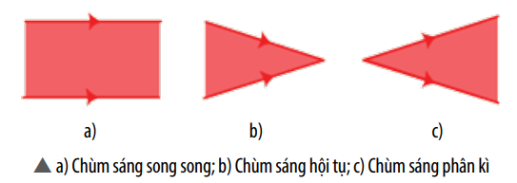Có 3 loại chùm sáng:

**\*Chú ý:** Một chùm sáng hẹp song song có thể xem là một tia sáng.

**3, Vùng tối và vùng nửa tối**

* Vùng tối là vùng nằm ở phía sau vật cản, hoàn toàn không nhận được ánh sáng từ nguồn sáng truyền tới.
* Vùng nửa tối là vùng nằm ở phía sau vật cản, chỉ nhận được một phần ánh sáng từ nguồn sáng truyền tới.

***B. BÀI TẬP***

Câu 1: Sử dụng từ thích hợp để điền vào chỗ trống:

* 1. Ánh sáng là …………………… của ……………………
  2. Năng lượng ……………..có thể thu được bằng …………….…………
  3. Đường truyền của ánh sáng được biểu diễn bằng một…………………, có mũi tên …………………, gọi là ……………..…
  4. Một chùm sáng hẹp song song có thể xem là ………………………..
  5. Ở sau vật cản có một vùng hoàn toàn không nhận được …..…...… từ nguồn sáng truyền tới, vùng đó gọi là ………….…
  6. Ở sau vật cản có một vùng chỉ nhận được ………………………. từ nguồn sáng truyền tới, vùng đó gọi là ………………….

Câu 2:

a) Hùng cho rằng chiếc đèn pin chỉ có thể tạo ra chùm sáng phân kì. Theo em, kết luận này có đúng với thực tế không? Tại sao?

b) Tuấn dùng đèn chiếu theo phương vuông góc vào bức tường thấy kích thước vệt sáng trên tường bằng đúng kích thước của mặt đèn. Chùm sáng xuất phát từ đèn là chùm sáng gì?

**Trả lời**

a) Kết luận này................với thực tế. Vì ngoài tạo ra chùm sáng...................... nó còn tạo ra chùm tia...........................................

b) Chùm sáng xuất phát từ đèn pin là chùm tia.....................................

Câu 3: Ban đêm, trong phòng chỉ có một ngọn đèn. Giơ bàn tay chắn giữa ngọn đèn và bức tường, quan sát thấy trên bức tường xuất hiện một vùng tối hình bàn tay, xung quanh có viền mờ hơn. Hãy giải thích hiện tượng đó?

**Trả lời**

Do phần phía sau bàn tay không nhận được ........................... do ngọn đèn truyền tới nên có một .............................. hình bàn tay. Phần xung quanh nhận được ...................... ánh sáng do ngọn đèn truyền tới nên nó là vùng ...................................., vì vậy xung quanh có viền mờ.

Câu 4: Khi đặt một cây đèn cầy gần tường, rồi dùng đèn pin chiếu vào nó, có vệt đen trên tường là bóng tối. Nếu đưa đèn cầy ra xa tường thì bóng tối ấy thay đổi như thế nào?

**Trả lời**

Nếu đưa đèn cầy ra xa tường thì bóng tối ấy sẽ ………… và ……………

Câu 5: Tại sao trong các lớp học, người ta lắp nhiều bóng đèn ở các vị trí khác nhau mà không dùng một bóng đèn lớn (độ sáng của một bóng đèn lớn bằng độ sáng của nhiều bóng đèn nhỏ hợp lại).

**Trả lời**

Trong lớp học, nếu lượng....................... không đủ thì khi các bạn học sinh........................., tay của học sinh sẽ trở thành.................... ánh sáng. Khi đó sẽ xuất hiện các vùng....... trên sách vở.

Vì vây, cần lắm .............. bóng đèn ở các..............................................

Để tránh hiện tượng…………… và ………......….…… khi học sinh viết bài.

Câu 6: Tại sao trong các phòng mổ người ta thường người ta lắp nhiều bóng đèn ở các vị trí khác nhau mà không dùng một bóng đèn lớn (độ sáng của một bóng đèn lớn bằng độ sáng của nhiều bóng đèn nhỏ hợp lại)?

**Trả lời**

Trong phòng mổ, khi thực hiện các ca phẫu thuật nguy hiểm, nếu ......................... trong phòng không đủ thì sẽ xuất hiện các vùng.........., gây nguy cơ mất an toàn cao. Vì vậy, cần lắp ............... bóng đèn ở các..............................................Để tránh hiện tượng …………… và ………….....…… khi bác sĩ mổ.

Câu 7: Tại sao khi em học em thường để đèn học bên tay trái của mình?

**Trả lời**

Vì thông thường chúng ta thuận tay …………...nên khi học hay làm việc thường dùng…………….. Nếu để đèn bên ………………của....… sẽ tạo thành các ………………. và ………………………., gây hại cho mắt và khó khăn cho việc học.

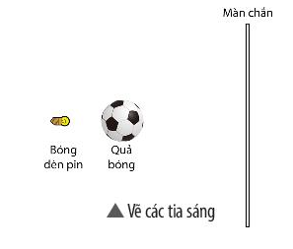Câu 8: Hãy vẽ các tia sáng phát ra từ bóng đèn pin để biểu diễn bóng tối của quả bóng trên màn chắn trong hình dưới đây:

**Bài 13: Sự phản xạ ánh sáng**

***A. LÝ THUYẾT***

**1, Hiện tượng phản xạ ánh sáng**

* Hiện tượng ánh sáng bị hắt trở lại môi trường cũ khi gặp một bề mặt nhẵn bóng gọi là hiện tượng phản xạ ánh sáng.

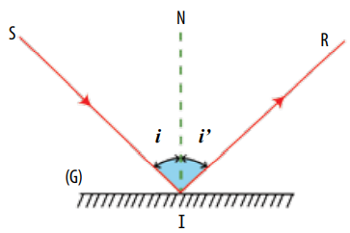**2, Định luật phản xạ ánh sáng**

* Tia phản xạ nằm trong mặt phẳng tới.
* Góc phản xạ bằng góc tới: i’=i

Trong đó:

SI: Tia tới.

IR: Tia phản xạ.

I: Điểm tới

IN: Đường pháp tuyến.

: Góc tới : Góc phản xạ



**3, Phản xạ và phản xạ khuếch tán**

* Sự phản xạ ánh sáng xảy ra khi ánh sáng chiếu tới bề mặt nhẵn bóng được gọi phản xạ.
* Sự phản xạ ánh sáng xảy ra khi ánh sáng chiếu tới bề mặt gồ ghề, thô ráp được gọi là phản xạ khuếch tán.

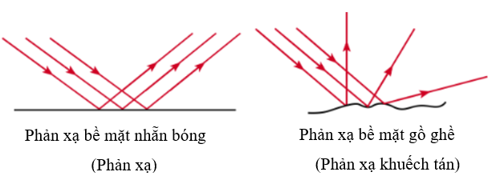

***B. BÀI TẬP***

Câu 1: Điền từ thích hợp vào chỗ trống:

* 1. Tia sáng truyền đến gương, gặp gương ở điểm nào thì điểm đó gọi là …………
  2. Mặt phẳng tới là mặt phẳng chứa ………… và …………………. của gương tại điểm tới.
  3. Pháp tuyến của gương là đường thẳng …………………. với gương tại …………………..
  4. Tia phản xạ nằm trong mặt phẳng chứa ………….. và ……………................…. của gương tại điểm tới.
  5. Góc …………..… bằng góc tới.
  6. Sự …………… ánh sáng xảy ra khi ………………….chiếu tới bề mặt ……………………….. được gọi là phản xạ.
  7. Sự …………… ánh sáng xảy ra khi ………………… chiếu tới bề mặt …………………, ………………….được gọi là phản xạ khuếch tán.

**Câu 2:** Trong một số phòng học có đèn chiếu sáng. Khi bật đèn, học sinh ngồi dưới thường bị chói khi nhìn vào một số vị trí nhất định trên bảng. Vì sao lại như vậy? Hãy tìm một phương án để có thể khắc phục hiện tượng này.

**Trả lời**

Ánh sáng từ những bóng đèn chiếu lên mặt bảng tạo ra các chùm tia………………..… từ bảng trở lại. Nếu chùm ….....……..tập trung tại một số vị trí trên bảng chiếu vào mắt học sinh thì học sinh sẽ có cảm giác bị ............. khi nhìn những dòng chữ ở những vị trí đó.

Có thể khắc này bằng cách treo …....…. ở gần bảng hơn hoặc dùng..………...…….. bóng đèn để tránh các tia phản xạ đi trực tiếp vào mắt học sinh hay có thể sử dụng bảng…………..

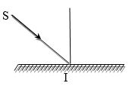**Câu 3:** Cho hình vẽ sau:

a) Vẽ tia phản xạ của tia tới SI.

b) Tính số đo góc phản xạ. Biết góc tới = 400

c) Tính góc tạo bởi tia tới và tia phản xạ.

**Trả lời**

**Câu 4:** Vẽ tia phản xạ cho các tia tới SI trong các hình sau:

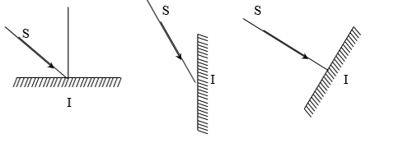

**Câu 5:** Hãy vẽ tia phản xạ IR và tính góc phản xạ bằng bao nhiêu độ?

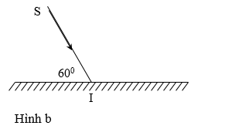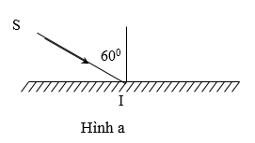

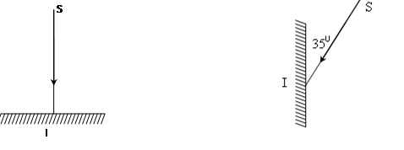Câu 6: Chiếu tia sáng SI tới gương phẳng như hình vẽ. Hãy vẽ tia phản xạ và tính góc phản xạ.

(a) (b)

**Bài 14: Ảnh của vật tạo bởi gương phẳng**

***A. LÝ THUYẾT***

**1, Tính chất ảnh tạo bởi gương phẳng**

* Ảnh của vật tạo bởi gương phẳng là ảnh ảo, không hứng được trên màn chắn.
* Ảnh của vật tạo bởi gương phẳng có độ lớn bằng vật.
* Khoảng cách từ ảnh đến gương phẳng bằng khoảng cách từ vật đến gương phẳng.

**2, Dựng ảnh của vật tạo bởi gương phẳng.**

***TH1: Vật và một điểm***

***Cách 1:*** Áp dụng tính chất ảnh của một vật tạo bởi gương phẳng.

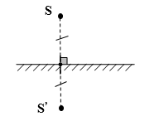Vẽ ảnh đối xứng với vật qua gương.

***Cách 2:*** Áp dụng định luật phản xạ ánh sáng.

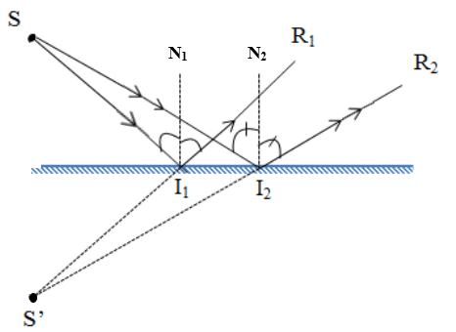Từ vật vẽ 2 tia tới đến gương, vẽ tiếp 2 tia phản xạ, giao điểm của 2 tia phản xạ kéo dài là ảnh của vật.

***TH2: Vật là một đoạn thẳng***

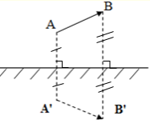Ta vẽ ảnh của điểm đầu và điểm cuối rồi nối lại bằng nét đứt

*B. BÀI TẬP*

Câu 1: Nêu tính chất ảnh tạo bởi gương phẳng?

Trả lời

* Ảnh của vật tạo bởi gương phẳng là …………….., không ……………. được trên màn chắn.
* Ảnh của vật tạo bởi …………….. có độ lớn ………….. vật.
* Khoảng cách từ ……. đến gương phẳng ……….. khoảng cách từ vật đến ……………...

**Câu 2:** Một học sinh nhìn vào vũng nước trước mặt, thấy ảnh của một cột điện ở xa. Hãy giải thích vì sao em học sinh lại thấy được ảnh đó?

**Trả lời**

Khi nhìn vào vũng nước trước mặt ta thấy ảnh của 1 cột điện ở xa vì vũng nước được xem như là một ……………... Khi các …………..xuất phát từ cột điện ở xa tới vũng nước thì cho các ………….. nên ta nhìn thấy ảnh đó.

**Câu 3:** a) Trong các tiệm cắt tóc người ta thường bố trí hai cái gương. Một cái treo trước mặt người cắt tóc và một cái treo hơi cao ở phía sau lưng ghế ngồi. Việc làm này có tác dụng gì? Hãy giải thích.

b) Trên mặt số của các dụng cụ đo điện chính xác người ta thường gắn một gương phẳng ngay sát phía dưới của mặt chia độ. Gương này có tác dụng gì?

**Trả lời**

a) Việc làm này có tác dụng làm cho người đi cắt tóc có thể nhìn thấy ……… của mình cả phía trước lẫn phía sau.

b) Gương có tác dụng làm cho người sử dụng có thể ………. chính xác hơn.

**Câu 4:** Vì sao ở xe cứu thương và xe cứu hỏa thường có các dòng chữ viết ngược?

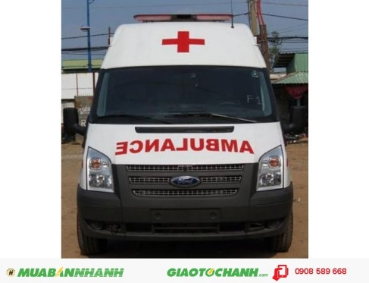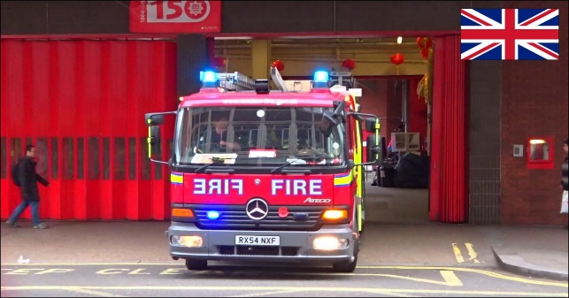

**Trả lời**

Vì khi các xe đi trước nhìn qua ……………………… sẽ nhìn thấy …………………… xuôi trên xe cứu thương và xe cứu hỏa và từ đó, nhường đường cho hai xe này đi trước.

**Câu 5:** Vận dụng tính chất của ảnh tạo bởi gương phẳng, vẽ ảnh vật sáng đặt trước gương trong những trường hợp sau:

A

B

A

B

**Câu 6:** Vẽ ảnh của vật trong các trường hợp sau (vẽ thêm ảnh của hình tam giác, chữ Z, chữ M, …)

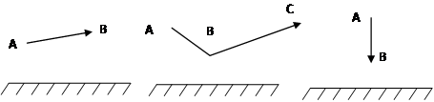

**Câu 7:** Bạn Hào cao 165cm đứng trước 1 gương phẳng đặt sát nền nhà cao 2m và cách gương 100cm.

* 1. Ảnh của Hào cao bao nhiêu cm?
  2. Ảnh cách Hào bao nhiêu m?

**Trả lời**

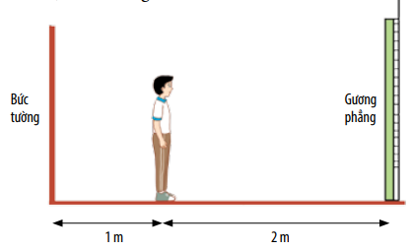**Câu 8:** Hình dưới biểu diễn một học sinh đứng trước, cách gương phẳng 2m. Có một bức tường ở phía sau cách học sinh 1m. Hỏi ảnh của bức tường tạo bởi gương phẳng cách nơi học sinh đứng bao nhiêu mét?

**Trả lời**

CHỦ ĐỀ 6: TỪ

Bài 15: Nam châm

*A. LÝ THUYẾT*

**1, Nam châm là gì?**

- Nam châm là những vật có *từ tính* có thể hút được các vật bằng sắt, thép, ...

- Từ tính của nam châm có thể bị mất nếu như sử dụng không đúng cách (để nơi nhiệt độ cao, va đập mạnh, đựng trong hộp làm bằng sắt thép, ...)

*- Nam châm vĩnh cửu* là nam châm có từ tính tồn tại trong thời gian dài.

**2, Tác dụng của nam châm lên các vật liệu**

- Nam châm chỉ tương tác (hút) với các vật liệu như: sắt, thép, cobalt, nickel, ...

- Vật liệu tương tác với nam châm gọi là *vật liệu có tính chất từ (vật liệt từ)*

**3, Sự định hướng của thanh nam châm**

- Khi để nam châm tự do:

+ Đầu luôn chỉ hướng Bắc gọi là: cực Bắc (kí hiệu: N – North)

+ Đầu luôn chỉ hướng Nam gọi là: cực Nam (kí hiệu S – South)

* Sự tương tác giữa 2 cực của nam châm:

+ cùng cực thì đẩy nhau

+ khác cực thì hút nhau

*B. BÀI TẬP*

**Câu 1:** Nam châm là gì? Nam châm vĩnh cửu là gì?

**Trả lời**

* Nam châm là những vật có .......................
* ........................... của nam châm có thể bị............ nếu như sử dụng ............. đúng cách (để nơi có...................... cao, va đập................, ...)
* Nam châm vĩnh cửu là nam châm có ................... tồn tại trong ..........................

**Câu 2:** Tác dụng của nam châm lên các vật liệu như thế nào? Vật liệu tương tác với nam châm gọi là gì?

**Trả lời**

- Nam châm chỉ ...................(.........) với các vật liệu như: sắt, thép, cobalt, nickel, ...

- Vật liệu tương tác với nam châm gọi là vật liệu có................................ (.........................)

**Câu 3:** Sự định hướng của thanh nam châm như thế nào khi để ở trạng thái tự do? Nêu sự tương tác giữa 2 cực nam châm?

**Trả lời**

- Khi để nam châm tự do:

+ Đầu luôn chỉ hướng ......... gọi là: .................... (kí hiệu: .......)

+ Đầu luôn chỉ hướng ......... gọi là: .................... (kí hiệu: ........)

* Sự tương tác giữa 2 cực của nam châm:

+ Cùng ......... thì ......................

+ Khác .......... thì ......................

**Câu 4:** Có 1 chiếc kim khâu bị rơi trên thảm, khó mà nhìn thấy bằng mắt thường. Em hãy nêu 1 cách để có thể nhanh chóng tìm ra chiếc kim?

**Trả lời**

Dùng một ..................... di chuyển qua lại trên thảm. Vì kim khâu làm bằng............ nên khi .................... di chuyển qua lại, nó sẽ bị................... hút. Khi đó, ta sẽ tìm thấy....................

**Câu 5:** Có một hỗn hợp gồm các hạt sắt nhỏ có lẫn trong cát. Em chỉ được sử dụng 1 dụng cụ, hãy tách riêng bột sắt và cát ra khỏi nhau?

**Trả lời**

Trải đều hỗn hợp trên lên một tờ giấy, dùng....................... rà sát hỗn hợp trên. Vì .................... hút........ nhưng không....... cát. Những hạt bị................. đó chính là........., còn lại trên giấy là các hạt................. Từ đó, ta có thể tách riêng .................. và.................... ra khỏi nhau

**Câu 6:** Có 1 hỗn hợp gồm *bột sắt, cát, muối* trộn lẫn vào nhau. Hãy nêu cách để tách riêng từng chất ra khỏi hỗn hợp trên?

**Trả lời**

Trong 3 chất trên có ......... là chất .......... trong nước. Vì vậy, đầu tiên ra sẽ ................ hỗn hợp trên vào nước. Khi đó, ............. đã hòa tan vào nước trở thành dung dịch.

Dùng phễu ........ ta thu được dung dịch ..........

Đem dung dịch trên cô cạn (đun sôi để nước bốc hơi) ta thu được.............

Còn lại hỗn hợp rắn là .............. và................ Để cho hỗn hợp này thật khô ráo, rồi trải đều hỗn hợp lên một tờ giấy. Dùng..................... rà sát hỗn hợp trên. Những hạt mà................... hút được đó chính là................, còn lại trên giấy là..................Vậy ta đã tách riêng được từng loại chất

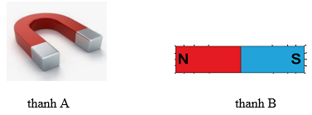**Câu 7:** Có 2 thanh nam châm A và B như hình vẽ. Trong đó có thanh B đã biết 2 cực. Hãy nêu cách để tìm 2 cực của thanh nam châm A?

**Trả lời**

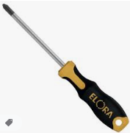Đưa cực Bắc (kí hiệu ......) của thanh nam châm B lại gần 1 đầu của thanh nam châm A. Nếu chúng ........ nhau thì đầu đó của thanh nam châm.....là ...............Ngược lại, nếu chúng ......... nhau thì đầu đó của thanh nam châm........ là.................

**Câu 8:** Vì sao người ta lại chế tạo các đầu của cái vặn đinh ốc (tournevis) có từ tính?

**Trả lời:**

Vì các đinh ốc ............... nên người ta chế tạo các đầu vặn đinh ốc có ..................... để đầu vặn ............đinh ốc, từ đó đinh ốc không .............. giúp cho việc sử dụng ................. một cách ....................hơn.

**Câu 9:** Chọn từ thích hợp để điền vào chỗ trống. “Lực tương tác của nam châm với sắt là lực .........................”

A. không tiếp xúc B. vừa tiếp xúc vừa không tiếp xúc

C. tiếp xúc D. lực đẩy

**Câu 10:** Nam châm **không** hút được những vật nào sau đây?

1. sắt, thép, cobal
2. sắt, nhựa, đồng
3. nhựa, gỗ, giấy
4. nhựa, thép, caosu

**Câu 11:** Làm sao để phát hiện ra được các bộ phận nào có từ tính của 1 chiếc loa?

1. đọc sách hướng dẫn bộ phận của loa để biết
2. dùng tay chạm vào các bộ phận để nhận biết
3. bộ phận nào có độ rung là bộ phận có từ tính
4. dùng nam châm để gần các bộ phận, nếu nam châm hút thì đó là bộ phận có từ tính

**Câu 12:** Cho 2 nam châm như hình vẽ. Hiện tượng gì xảy ra khi đưa chúng lại gần nhau?

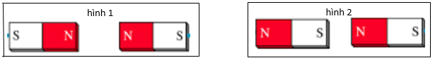

1. (1) đẩy nhau; (2) hút nhau
2. (1) hút nhau; (2) hút nhau
3. (1) đẩy nhau; (2) không có tương tác
4. (1) hút nhau; (2) đẩy nhau

**Câu 13:** Hai thanh kim loại giống nhau đặt gần nhau thì chúng **hút** nhau. Liệu chúng có phải là nam châm không?

1. không thể là nam châm vì nam châm để gần nhau chỉ đẩy nhau
2. không thể là nam châm vì khi để gần nhau nam châm ngoài hút nhau còn có cả đẩy nhau
3. có thể là nam châm vì chúng có sự tương tác là hút nhau
4. có thể là nam châm vì nếu đặt 2 cực khác nhau lại gần nhau thì sẽ hút nhau và cũng có thể không là nam châm vì nếu 2 thanh kim loại bị nhiễm điện cũng có thể hút nhau.

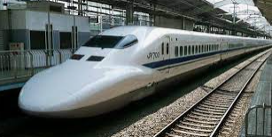**Câu 14**: Tàu đệm từ sử dụng từ trường của các nam châm điện giữa toa tàu và đường ray để tạo ra lực từ nâng toa tàu lên cách đường ray khoảng 10 – 15mm, làm giảm đáng kể lực ma sát. Vì vậy các tàu đệm từ chạy êm và có tốc độ rất lớn (có thể đạt tới 500km/h). Quan sát hình bên, theo em nam châm gắn ở toa tàu và đường ray được gắn như thế nào?

1. Nam châm vĩnh cửu gắn ở đường ray, còn toa tàu thì không.
2. Nam châm vĩnh cửu gắn ở toa tàu, còn đường ray thì không.
3. Nam châm gắn ở cả đường ray và toa tàu sao cho chúng khác cực với nhau.
4. Nam châm gắn ở cả đường ray và toa tàu sao cho chúng cùng cực với nhau.

Bài 16: Từ trường

*A. LÝ THUYẾT*

**1, Từ trường (trường từ)**

- Không gian xung quanh nam châm, xung quanh dòng điện tồn tại **từ trường (trường từ)**

**-** Từ trường tác dụng **lực từ** lên vật đặt trong nó.

**2, Từ phổ**

- Từ phổ là hình ảnh các đường mạt sắt sắp xếp xung quanh nam châm.

- Có thể thu được từ phổ bằng cách rắc mạt sắt lên tấm nhựa đặt trong từ trường và gõ nhẹ.

**3, Đường sức từ**

- Các đường sức từ là hình ảnh mô tả từ trường

- Các đường sức từ có chiều nhất định. Ở bên ngoài kim nam châm, chúng là những đường cong đi ra từ cực Bắc, đi vào cực Nam của nam châm.

*B. BÀI TẬP*

**Câu 1:** Từ trường là gì? Các vật đặt trong từ trường sẽ chịu tác dụng của lực nào?

**Trả lời**

-............................ là ......................tồn tại xung quanh........................, xung quanh .....................

**-** Các vật đặt trong........................ sẽ chịu tác dụng của......................

**Câu 2:** Từ phổ là gì? Làm cách nào để quan sát được từ phổ?

**Trả lời**

- Từ phổ là .................... các đường............................ sắp xếp xung quanh ..........................

- Có thể .................. được từ phổ bằng cách rắc .................. lên ................... đặt trong .................... và ......................

**Câu 3:** Đường sức từ là gì? Đường sức hình có hình dáng và chiều đi như thế nào?

**Trả lời**

- Các đường sức từ là .................. mô tả .....................

- Các đường sức từ có ...........nhất định. Ở bên ngoài ............................., chúng là những đường ........ đi ra từ ..............., đi vào ................. của nam châm.

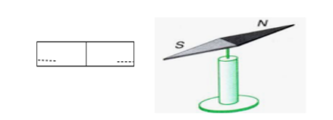**Câu 4:** Quan sát hình bên và xác định cực của thanh nam châm

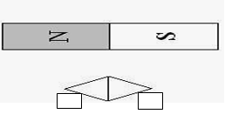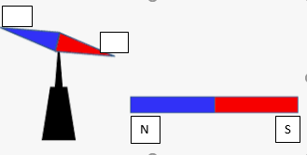**Câu 5:** Xác định 2 cực của kim nam châm trong hình sau:

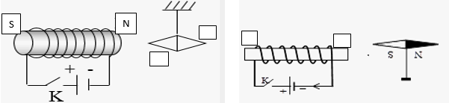Câu 6: Xác định cực của kim nam châm và cực của dòng điện trong các hình sau

**Câu 7:** Xác định chiều của nam châm và chiều của đường sức từ trong các hình sau:

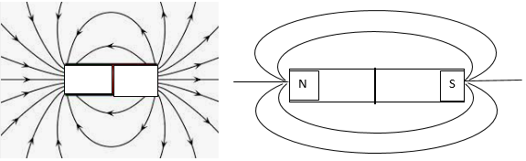

Bài 17: Từ trường Trái Đất – Sử dụng la bàn

*A. LÝ THUYẾT*

**1, Từ trường của Trái Đất**

- Trong hệ Mặt Trời, Trái Đất là 1 trong những hành tinh có từ trường

- Trái Đất được xem như 1 nam châm khổng lồ (có từ cực Bắc nằm ở cực Nam của Trái Đất, và ngược lại từ cực Nam nằm ở cực Bắc của Trái Đất)

- Từ trường của Trái Đất mạnh ở phía địa cực và yếu hơn ở vùng xích đạo

**2, Cực Bắc địa từ - cực Bắc địa lý**

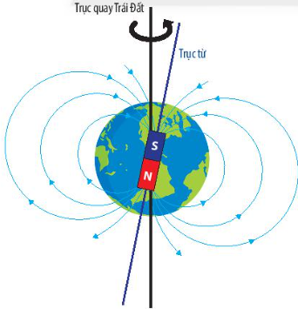- Cực Bắc địa từ và cực Nam địa từ nằm trên trục từ của Trái Đất

- Cực Bắc địa lý và cực Nam địa lý nằm trên trục quay của Trái Đất

- Do trục quay của Trái Đất và trục từ của Trái Đất không trùng nhau (lệch khoảng 11 độ) => cực Bắc địa từ và cực Bắc địa lý không trùng nhau

**3, Sử dụng la bàn để tìm hướng địa lý**

- La bàn là dụng cụ gồm:

+ vỏ hộp có mặt kính bảo vệ

+ kim nam châm quay tự do trên trục cố định

+ mặt ghi số và ký hiệu các hướng địa lý quay độc lập với kim nam châm

* Cách sử dụng la bàn:

+ Quan sát la bàn và xác định cực Nam (S), cực Bắc (N) của kim la bàn (đã được ký hiệu hoặc màu sắc)

+ Chọn đối tượng cần xác định vị trí

+ Đặt la bàn trên mặt phẳng nằm ngang, chờ cho kim la bàn nằm yên và xoay la bàn sao cho vạch số 0 trùng với vạch cực Bắc

+ Số đo góc tạo bởi hướng đối tượng cần xác định và hướng Bắc trên la bàn chính là hướng địa lý cần tìm

*B. BÀI TẬP*

**Câu 1:** Từ trường của Trái Đất được xác định như thế nào? và chúng có đặc điểm gì?

**Trả lời**

- Từ trường của Trái Đất có ...................... nằm ở cực Nam của Trái Đất, và người lại có ................ nằm ở ................... của Trái Đất

- Từ trường của Trái Đất có đặc điểm là ............... ở phía .................và .............. hơn ở vùng ......................

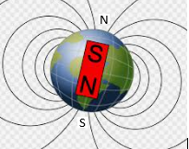**Câu 2:** Quan sát hình bên và cho biết tại sao nam châm khổng lồ kia lại có 2 cực Bắc (N) và cực Nam (S) quay ngược hướng với 2 cực của Trái Đất?

**Trả lời**

Vì chúng ta đã biết về tính chất của nam châm là cùng........ sẽ .......... nhau, khác........ sẽ.........nhau. Vì vậy khi đặt nam châm khổng lồ để xác định..................... của Trái Đất, cực Bắc (N) của nam châm sẽ quay về phía........................ của Trái Đất, còn ....................... của nam châm sẽ quay về phía................. của Trái Đất.

**Câu 3:** Tại sao khi sử dụng la bàn, ta phải để la bàn xa các nam châm hoặc vật có từ tính?

**Trả lời**

Vì trong la bàn có..................... và từ tính của ......................... sẽ bị ảnh hưởng hoặc bị mất nếu đặt gần vật có ...................... hoặc gần các ........................ khác. Từ trường của những vật này sẽ làm.................... đến kết quả của việc xác định hướng của la bàn.

**Câu 4:** Kim la bàn có chỉ đúng hướng Bắc địa lí không? Vì sao?

**Trả lời**

Kim la bàn chỉ chỉ....................... với hướng Bắc chứ không trùng khớp hoàn toàn. Vì kim ................... trong la bàn có chịu sự ..................... của...................... của Trái Đất (trục quay của Trái Đất và trục từ không ...........................)

**Câu 5:** Nêu điểm giống nhau của các đường sức từ của Trái Đất và các đường sức từ của nam châm?

**Trả lời**

Từ trường Trái Đất và từ trường nam châm đều là các đường................... có chiều ...................Các đường...................... này có chiều đi ra từ..................... và đi vào......................

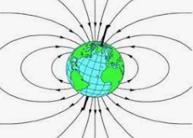**Câu 6:** Quan sát hình ảnh và cho biết tại sao từ trường tại 2 cực của Trái Đất lại lớn hơn từ trường ở vùng Xích đạo?

**Trả lời**

Vì các ................................ ở 2 cực của Trái Đất dày hơn các............................... ở xích đạo. Vì vậy, ...................... ở 2 cực sẽ................... ở vùng xích đạo.

Bài 18: Nam châm điện

*A. LÝ THUYẾT*

**1, Nam châm điện**

- Nam châm điện cấu tạo gồm 1 dây dẫn quấn quanh 1 lõi sắt non.

- Khi có dòng điện chạy qua dây dẫn thì lõi sắt trở thành 1 nam châm điện và có khả năng hút các vật bằng sắt, thép, ...

**2, Ảnh hướng của dòng điện đến từ trường của nam châm điện**

- Khi tăng (giảm) độ lớn của dòng điện thì lực từ của nam châm điện cũng tăng (giảm) theo.

- Khi đổi chiều dòng điện thì từ trường nam châm đổi chiều, nhưng độ lớn lực từ của nam châm không thay đổi

*B. BÀI TẬP*

Câu 1: Nêu cấu tạo của nam châm điện.

**Trả lời**

Nam châm điện cấu tạo gồm ................... quấn quanh ................................

Câu 2: Vì sao khi ngắt dòng điện, nam châm điện không còn khả hút các vật bằng sắt, thép, ...?

**Trả lời**

Vì khi đó nam châm điện không còn ....................

**Câu 3:** Dòng điện có ảnh hưởng như thế nào đến từ trường của nam châm điện?

**Trả lời**

-Khi ................. (.............) độ lớn dòng điện, thì ..........................của nam châm điện cũng ...............(............).

-Khi ......................dòng điện thì ...................... của nam châm điện cũng ..................... và độ lớn lực từ ...........................

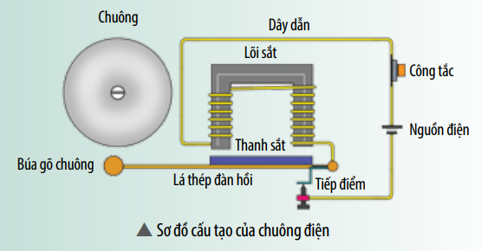Câu 4: Cho sơ đồ cấu tạo của một chuông điện đơn giản như hình vẽ. Hãy giải thích vì sao khi nhấn và giữ công tắc thì nghe tiếng chuông reo liên tục cho đến khi thả ra (loại công tắc trong hình chỉ đóng mạch điện khi nhấn và giữ nút)

**Trả lời**

Khi nhấn và giữ công tắc, mạch điện trở thành ................................ kín. Khi ấy xuất hiện ....................... chạy qua dây dẫn quấn quanh ................................. và làm cho nam châm điện có ............................. Nam châm điện sẽ ............ thanh sắt về phía nó đồng thời ................................. sẽ gõ liên tục vào ..................... làm chuông reo ...................... cho đến khi thả ra.

**(HỌC KÌ 2)**

**BÀI 22: VAI TRÒ CỦA TRAO ĐỔI CHẤT VÀ CHUYỂN HÓA NĂNG LƯỢNG Ở SINH VẬT**

***A. LÝ THUYẾT***

**1. Khái niệm trao đổi chất và chuyển hóa năng lượng ở sinh vật**

- Trao đổi chất ở sinh vật là quá trình cơ thể sinh vật lấy các chất từ môi trường cung cấp cho quá trình chuyển hóa trong tế bào, đồng thời thải các chất không cần thiết ra ngoài môi trường.

VD: lấy khí oxygen và thải ra khí carbon dioxide

-Chuyển hóa năng lượng là sự biến đổi năng lượng từ dạng này sang dạng khác.

VD: Trong quá trình quang hợp, sinh vật hấp thụ năng lượng mặt trời (quang năng) và chuyển hóa thành các năng lượng được tích trữ trong các liên kết hóa học (hóa năng)

- Quá trình trao đổi chất luôn đi kèm với chuyển hóa năng lượng.

**2. Vai trò trao đổi chất và chuyển hóa năng lượng trong cơ thể**

* Trao đổi chất và chuyển hóa năng lượng đóng vai trò quan trọng đối với sinh vật như:

+ Cung cấp nguyên liệu cấu tạo nên tế bào và cơ thể.

VD: Protein cấu tạo nên màng sinh chất, …

+ Cung cấp nguyên liệu thực hiện chức năng của tế bào và cơ thể.

VD: Diệp lục tham gia vào quá trình quang hợp, …

+ Cung cấp năng lượng cho các hoạt động sống.

VD: Quá trình phân giải đường glucose trong hô hấp tế bào tạo ra năng lượng được tích trữ trong ATP và cung cấp cho các hoạt động của cơ thể.

* Nhờ đó, sinh vật có thể duy trì sự sống, sinh trưởng, phát triển và sinh sản.

***B. BÀI TẬP***

**Câu 1:** Thế nào là trao đổi chất ở sinh vật?

**Trả lời**

Trao đổi chất ở sinh vật là quá trình ……………………… lấy các chất từ …………………. cung cấp cho quá trình ………………… trong tế bào, đồng thời thải các chất ………………………..ra ngoài môi trường.

**Câu 2:** Thế nào là chuyển hóa năng lượng?

**Trả lời**

Chuyển hóa năng lượng là sự ………………..năng lượng từ ………… này sang ………… khác.

**Câu 3:** Quá trình trao đổi chất và chuyển hóa năng lượng có vai trò gì đối với cơ thể sinh vật?

**Trả lời**

Trao đổi chất và chuyển hóa năng lượng đóng vai trò ………………. đối với ……………….. như:

+ Cung cấp nguyên liệu ……………. nên tế bào và …………….

+ Cung cấp nguyên liệu ……………... chức năng của ………… và cơ thể.

+ Cung cấp ……………… cho các hoạt động …………...

**Câu 4:** Chất nào sau đây là sản phẩm của quá tình trao đổi chất được động vật thải ra môi trường?

A. Oxygen B. Carbon dioxide C. Chất dinh dưỡng D. Vitamin

**Câu 5:** Trong quá trình quang hợp, cây xanh chuyển hóa năng lượng ánh sáng mặt trời thành dạng năng lượng nào sau đây?

A. Cơ năng B. Quang năng C. Hóa năng D. Nhiệt năng

**Câu 6:** Phát biểu nào sau đây **không** đúng khi nói về vai trò của quá trình trao đổi chất và chuyển hóa năng lượng trong cơ thể?

A. Tạo ra nguồn nguyên liệu cấu tạo nên tế bào và cơ thể.

B. Sinh ra nhiệt để giải phóng ra ngoài môi trường.

C. Cung cấp năng lượng cho các hoạt động sống của tế bào.

D. Tạo ra các sản phẩm tham gia hoạt động chức năng của tế bào.

**Câu 7:** Đánh dấu (X) vào ô trống trước phát biểu đúng khi nói về quá trình trao đổi chất ở sinh vật.

🞎 Chuyển hóa các chất ở tế bào được thực hiện qua quá trình tổng hợp và phân giải các chất.

🞎 Chuyển hóa các chất luôn đi kèm với giải phóng năng lượng.

🞎 Trao đổi chất ở sinh vật gồm quá trình trao đổi chất giữa cơ thể với môi trường và chuyển hóa các chất diễn ra trong tế bào.

🞎 Tập hợp tất cả các phản ứng diễn ra trong và ngoài cơ thể được gọi là quá trình trao đổi chất.

**Câu 8:** Chất nào sau đây không được dùng làm nguyên liệu cho quá trình chuyển hóa các chất trong tế bào?

A. Carbon dioxide. B. Oxygen C. Nhiệt D. Tinh bột

**Câu 9:** Sinh vật có sử dụng hết toàn bộ các chất được lấy từ môi trường không? Giải thích.

**Trả lời**

Sinh vật ……… sử dụng toàn bộ các chất được lấy từ …………. Do trong quá trình ………………, cơ thể chỉ sử dụng các chất ………….., còn các ………… được loại khỏi cơ thể.

**Câu 10:** Hãy chọn vai trò của quá trình trao đổi chất và chuyển hóa năng lượng đối với cơ thể sinh vật ở cột A và ví dụ ở cột B sao cho phù hợp.

|  |  |
| --- | --- |
| **A** | **B** |
|  | 1) Quá trình tổng hợp protein. |
| Cung cấp nguyên liệu | 2) Quá trình tổng hợp lipid. |
| (..............................) | 3) Quang năng được chuyển thành hóa năng trong quang hợp. |
| Cung cấp năng lượng | 4) Quá trình tổng hợp diệp lục. |
| (...........................) | 5) Hóa năng được chuyển hóa thành nhiệt năng trong hô hấp tế bào. |

**Câu 11:** Tại sao một chế độ ăn kiêng nghiêm ngặt sẽ làm giảm quá trình trao đổi chất của cơ thể?

**Trả lời**

Vì việc ăn kiêng sẽ làm ……….. hàm lượng các ………………… cung cấp cho cơ thể. Dẫn đến việc ………….nguyên liệu cho quá trình ……………. các chất làm ……….. tốc độ của quá trình ………………..

**Câu 12:** Em hãy dự đoán những quá trình chuyển hóa năng lượng nào diễn ra khi một vận động viên đang chạy, biết trong tế bào tồn tại nhiều dạng năng lượng khác nhau như cơ năng, nhiệt năng, hóa năng. Giải thích.

**Trả lời**

Các quá trình chuyển hóa năng lượng diễn ra khi một vận động viên chạy là:

* …………… 🡪 ……………...: Do quá trình ……….. chất hữu cơ để cung cấp ………… cho sự ………… của các cơ quan trong ………..
* ……………… 🡪 ………………...: Do quá trình ……………… chất tăng làm …………………… phóng ra môi trường ………….

**BÀI 23: QUANG HỢP Ở THỰC VẬT**

***a. lý thuyết***

**1. Quá trình quang hợp**

* Quang hợp là quá trình tổng hợp các chất hữu cơ từ các chất vô cơ nhờ năng lượng ánh sáng.
* Trong quá trình quang hợp, năng lượng ánh sáng mặt trời được lục lạp ở lá cây hấp thụ, chuyển hóa thành dạng năng lượng hóa học tích trữ trong các hợp chất hữu cơ (glucose hoặc tinh bột) đồng thời giải phóng khí oxygen.
* Phương trình quang hợp:

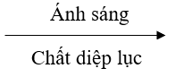

Nước + Carbon dioxide Glucose + Oxygen

* Trao đổi chất và chuyển hóa năng lượng luôn diễn ra đồng thời trong quá trình quang hợp.

**2. Vai trò của lá với chức năng quang hợp**

* Lá cây có chức năng quang hợp.
* Các đặc điểm về cấu tạo và hình thái giúp lá thực hiện chức năng quang hợp như: phiến lá dẹt, rộng; mạng lưới gân dày đặc; lớp biểu bì có các khí khổng; các tế bào thịt lá chứa lục lạp;.

**3. Các yếu tố ảnh hưởng đến quá trình quang hợp**

1. *Một số yếu tố ảnh hưởng đến quang hợp*

Một số yếu tố ảnh hưởng đến quang hợp ở thực vật như: ánh sáng, nước, hàm lượng khí carbon dioxide, nhiệt độ, …

*b) Ý nghĩa của việc trồng và bảo vệ cây xanh*

Trồng và bảo vệ cây xanh mang lại nhiều lợi ích như: cung cấp thức ăn cho các sinh vật, cân bằng hàm lượng khí carbon dioxide và oxygen trong không khí, làm sạch không khí.

***B. BÀI TẬP***

**Câu 1:** Quang hợp là gì?

**Trả lời**

Quang hợp là quá trình ……………………. các chất …………………….. từ các chất ………………… nhờ năng lượng ………………………

**Câu 2:** Trình bày đặc điểm các bộ phận của lá cây phù hợp với chức năng quang hợp.

**Trả lời**

- Phiến lá:

- Gân lá:

- Lục lạp:

- Khí khổng:

**Câu 3:** Liệt kê một số yếu tố môi trường ảnh hưởng đến quang hợp.

**Trả lời**

Một số yếu tố ảnh hưởng đến quang hợp ở thực vật như: ………………, ………………., hàm lượng khí ……………………, …………………, …

**Câu 4:** Hoàn thành phương trình quang hợp sau:



**+**

**+**

**Câu 5:** Cơ quan chính thực hiện quá trình quang hợp ở thực vật là:

A. Rễ cây. B. Thân cây. C. Lá cây. D. Hoa.

**Câu 6:** Loài sinh vật nào sau đây có khả năng quang hợp:

A. Cá lóc B. Trùng roi C. Bò D. Nấm rơm

**Câu 7:** Phát biểu nào sau đây là đúng:

A. Trong quá trình quang hợp, cây hấp thụ khí oxygen để tổng hợp chất hữu cơ.

B. Quang hợp là quá trình sinh vật sử dụng ánh sáng để phân giải chất hữu cơ.

C. Một trong các sản phẩm của quang hợp là khí oxygen.

D. Quang hợp là quá trình sinh lí quang trọng xảy ra trong cơ thể mọi sinh vật.

**Câu 8:** Đánh dấu (X) vào ô trống trước phát biểu đúng về vai trò của quang hợp:

🞎 Cung cấp nguồn chất hữu cơ làm thức ăn cho sinh vật dị dưỡng.

🞎 Cung cấp khí oxygen.

🞎 Điều hòa trực tiếp mực nước biển.

🞎 Tăng hàm lượng khí carbon dioxid trong không khí.

**Câu 9:** Nguyên liệu của quá trình quang hợp gồm:

A. Khí oxygen và glucose B. Glucose và nước

C. Khí carbon dioxide, nước và năng lượng ánh sáng. D. Khí carbon dioxide và nước.

**Câu 10:** Hoàn thành bảng thông tin sau:

|  |  |  |  |
| --- | --- | --- | --- |
| **Quang hợp** | **Quá trình trao đổi chất** | **Chất lấy vào** | **Chất tạo ra** |
|  |  |
| **Quá trình chuyển hóa năng lượng** | **Năng lượng hấp thụ** | **Năng lượng tạo thành** |
|  |  |

**Câu 11:** Ở hầu hết các loài cây, phiến lá thường có bản dẹt và rộng. Đặc điểm này có vai trò gì trong quá trình quang hợp?

**Trả lời**

Phiến lá có bản ……….. và ………… giúp lá hấp thụ nhiều ……………… nhất.

**Câu 12:** Mạng gân lá dày đặc có vai trò như thế nào trong quá trình quang hợp?

**Trả lời**

Mạng gân lá dày đặc giúp dẫn …………… cho quá trình ……………… và dẫn các ……………….. quang hợp đến các …………….. khác của cây.

**Câu 13:** Hô hấp của sinh vật và nhiều hoạt động sống của con người đều thải ra khí carbon dioxide vào không khí, nhưng vì sao tỉ lệ chất khí này trong không khí luôn ở mức ổn định?

**Trả lời**

Vì trong quá trình ….........…………., cây xanh sẽ ……..................…….. khí carbon dioxide nên hàm lượng khí này trong ………...............…….được điều hòa và giữ ở mức ……....…………

**Câu 14:** Quan sát cấu tạo giải phẫu của lá, hãy cho biết:

a) Bào quan lục lạp trong tế bào thịt lá có vai trò gì với chức năng quang hợp?

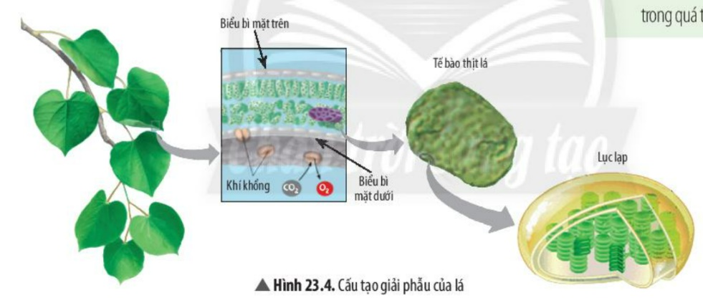b) Vai trò của khí khổng trong quá trình quang hợp.

**Trả lời**

a) Bào quan lục lạp chứa chất ……….. có khả năng ……… và ………….. năng lượng …………

b) Khí khổng là nơi các …………….. đi vào và ………… trong quá trình ………………..

**Câu 15:** Đánh dấu (X) vào phát biểu đúng:

|  |  |
| --- | --- |
| **Phát biểu** | **Đúng** |
| Lục lạp là bào quan thực hiện quá trình tổng hợp. |  |
| Quang hợp là một quá trình chỉ diễn ra ở thực vật. |  |
| Nguồn quang năng cung cấp năng lượng cho quá trình quang hợp luôn được lấy từ ánh sáng mặt trời. |  |
| Các lá trên thân và cành thường xếp so le để giúp là nhận được nhiều ánh sáng. |  |
| Một số loài rắn có da màu xanh lục để giúp chúng quang hợp khi không tìm được thức ăn. |  |

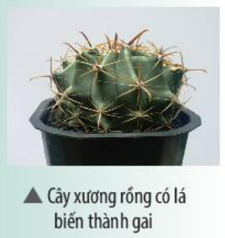**Câu 16:** Ở một số cây có lá tiêu biến thì quá trình quang hợp diễn ra ở bộ phận nào?

**Trả lời**

Ở một số cây có lá ………………, cây sẽ quang hợp nhờ …………….

**Câu 17:** Nước có ảnh hưởng như thế nào đến quá trình quang hợp của hực vật?

**Trả lời**

Nước vừa là ………………….. của quá trình quang hợp, vừa là …………… tham gia vào việc ………, ……… khí khổng để ….................... Nước cần cho cây để ……………. sự mất nước do ………….hơi nước, làm cho mô không …………, lá không bị ………………. Nước còn có …………….đối với sự ……………….. các sản phẩm được ……………….trong quá trình ……………….từ lá đến các ……………….khác.

**Câu 18:** Khi nhiệt độ môi trường quá cao (trên 400) hoặc quá thấp (dưới 00) thì quang hợp ở thực vật sẽ diễn ra như thế nào? Vì sao?

**Trả lời**

Khi nhiệt độ môi trường quá …….. hoặc quá………thì quang hợp ở thực vật sẽ ……………hoặc ………………. Vì các ………….. hoạt động ……… hoặc bị ……………..

**Câu 19:** Tại khi trời nắng, đứng dưới bóng cây thường có cảm giác dễ chịu hơn khi sử dụng ô để che?

**Trả lời**

Trong quá trình ………………….., lá cây …………… ánh sáng ………….., thải ra khí …………….. Khi đứng dưới ………….. lúc trời nắng ………….. dễ chịu hơn vì …………… dưới tán cây ………… so với nhiệt độ môi trường nơi ………………cây. Ngoài ra, khí …………… do cây tạo ra cần thiết cho sự ……………..

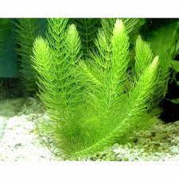**Câu 20:** Vì sao trong bể kính nuôi các cảnh, người ta thường cho vào các loại cây thủy sinh (vd: rong đuôi chó)?

**Trả lời**

Vì khi ở dưới nước, các loại cây thủy sinh …………………sẽ cung cấp thêm khí …………….cho cá.

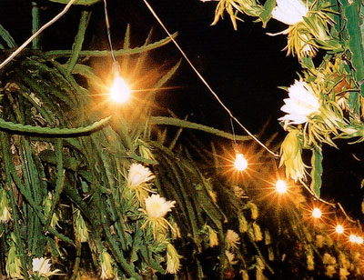**Câu 21:** Vì sao trong nông nghiệp, để tăng năng suất, người ta thường dùng đèn để chiếu sáng vào ban đêm ở một số loại cây trồng?

**Trả lời**

Việc chiếu sáng vào …………….. làm tăng cường độ ………………., giúp ………….tổng hợp …………………..nhiều hơn. Từ đó giúp tăng …………………… cây trồng.

**Câu 22:** Ở một số loại cây như cây tía tô, cây huyết dụ, cây lẻ bạn, lá cây không có màu xanh lục. Ở những loại cây này, lá cây có thực hiện chức năng quang hợp không? Vì sao?

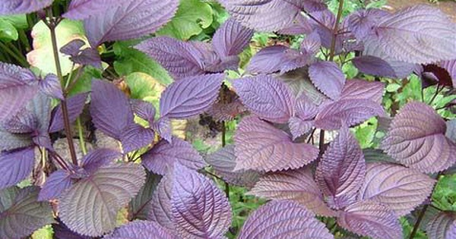**Trả lời**

Lá của các loài cây này …….....…..thực hiện chức năng………………. Vì ngoài sắc tố màu ………………… chứa trong …………...……., lá còn có sắc tố cam, đỏ, tím,… Tùy thuộc vào tỉ lệ ………….............…chứa trong ……….........….mà chúng sẽ có ……......………..khác nhau. Do đó, các loại lá cây dù không có màu ……….....………nhưng chúng vẫn chứa chất ………….........….và có khả năng ………………….bình thường.

**BÀI 25: HÔ HẤP TẾ BÀO**

***A. LÝ THUYẾT***

**1. Hô hấp tế bào**

* Hô hấp tế bào là quá trình tế bào phân giải chất hữu cơ tạo thành carbon dioxide, nước, đồng thời giải phóng năng lượng cung cấp cho các hoạt động sống của tế bào và cơ thể.
* Phương trình hô hấp tế bào:

Glucose + Oxygen 🡪 Nước + Carbon dioxide + Năng lượng (ATP + Nhiệt)

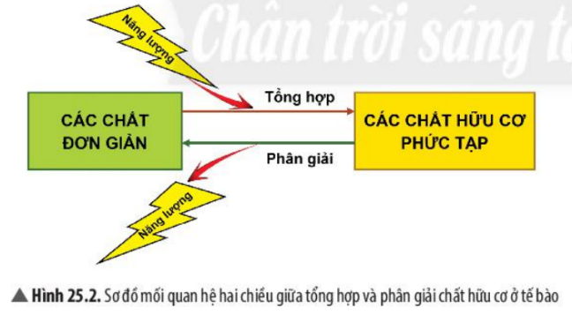**2. Mối quan hệ hai chiều giữa tổng hợp và phân giải chất hữu cơ ở tế bào**Quá trình tổng hợp và phân giải các chất hữu cơ trong tế bào là hai quá trình trái ngược nhưng có mối quan hệ mật thiết với nhau đảm bảo duy trì các hoạt động sống của tế bào.

**3. Một số yếu tố ảnh hưởng đến hô hấp tế bào**

Cường độ của quá trình hô hấp tế bào bị ảnh hưởng bởi một số yếu tố chủ yếu như: nhiệt độ, hàm lượng nước, nồng độ oxygen, nồng độ carbon dioxide.

**4. Vận dụng hiểu biết về hô hấp tế bào trong thực tiễn**

* Vận dụng hiểu biết về quá trình hô hấp tế bào, người ta có thể dùng các biện pháp để làm giảm cường độ của quá trình hô hấp nhằm tăng hiệu quả bảo quản lương thực, thực phẩm.
* Một số biện pháp được dùng để bảo quản lương thực, thực phẩm như:

+ Bảo quản lạnh

+ Bảo quản khô

+ Bảo quản trong điều kiện nồng độ carbon dioxide cao

+ Bảo quản trong điều kiện nồng độ oxygen thấp

* Các biện pháp đảm bảo điều kiện thuận lợi cho quá trình hô hấp tế bào cũng góp phần bảo vệ sức khỏe con người.

***B. BÀI TẬP***

**Câu 1:** Hô hấp tế bào là gì?

**Trả lời**

Hô hấp tế bào là quá trình ……… phân giải …………. tạo thành ……………, …………, đồng thời giải phóng ………….. cung cấp cho các …………… sống của …………. và ……………..

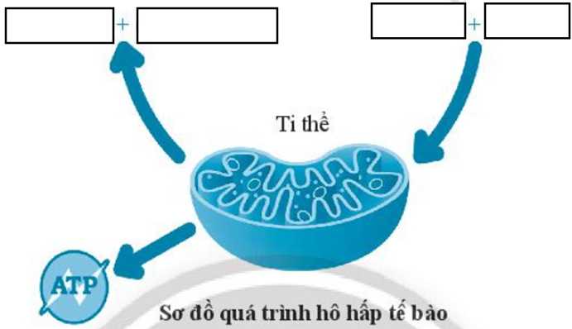**Câu 2:** Hoàn thành sơ đồ sau:

**Câu 3:** Quá trình chuyển hóa năng lượng nào diễn ra trong hô hấp tế bào?

**Trả lời**

Quá trình chuyển hóa từ ………….............. thành ………...……… diễn ra trong hô hấp tế bào.

**Câu 4:** Nêu mối quan hệ hai chiều giữa tổng hợp và phân giải chất hữu cơ ở tế bào

**Trả lời**

Quá trình tổng hợp và phân giải các chất hữu cơ trong tế bào là …...…. quá trình …………………. nhưng có mối quan hệ mật thiết với nhau đảm bảo ……................……. các hoạt động sống của ……….............….

**Câu 5:** Quá trình hô hấp tế bào có thể bị ảnh hưởng bởi những yếu tố nào?

**Trả lời**

Quá trình hô hấp …………................ có thể bị ……….........……… bởi một số yếu tố ……………........….. như: …………….......……., ………........………….., nồng độ …..…………, nồng độ ………………….., …

**Câu 6:** Nhiệt độ ảnh hưởng như thế nào đến quá trình hô hấp tế bào?

**Trả lời**

Nhiệt độ ………......….. đến quá trình …….........……… tế bào thông qua sự ……....……….. đến các ……......……….xúc tác ......……………… hóa học.

**Câu 7:** Hàm lượng nước và cường độ hô hấp tế bào có mối quan hệ như thế nào?

**Trả lời**

Cường độ hô hấp tỉ lệ ……...............…….với hàm lượng …......…..…trong ……..........…., ……...........…nước tăng thì hô hấp tế bào …........…..........……… Do nước vừa là …….........., vừa là ……….....................…… cho các phản ứng ……….........……. trong quá trình hô hấp tế bào.

**Câu 8:** Nồng độ oxygen và carbon dioxide ảnh hưởng đến quá trình hô hấp như thế nào?

**Trả lời**

Vì oxygen là ……….........………..của hô hấp tế bào nên khi …............…………oxygen giảm thì ………........…… hô hấp ……........……….. Khi …..............………….. carbon dioxide tăng sẽ ……….......…….. quá trình hô hấp.

**Câu 9:** Điều gì sẽ xảy ra nếu cây bị ngập úng?

**Trả lời**

Khi cây bị …………......……., rễ cây sẽ bị thiếu ……...........………nên không thực hiện được ………………......…hô hấp tế bào. Từ đó làm cho rễ cây bị …..........……… và không được ……………, kết quả là cây sẽ ……………

**Câu 10:** Vì sao trước khi gieo, người ta thường ngâm hạt trong nước ấm (khoảng 400C)?

**Trả lời**

Vì khi ngâm hạt trong ……….......……….. làm tăng ……......………..và ………....….. Nhờ đó, làm tăng …………..........…..hô hấp tế bào, kích thích hạt ………….........….. nhanh hơn và tỉ lệ nảy mầm ……………….

**Câu 11:** Khi trồng cây trong nhà lưới phủ nilon, vì sao người ta thường “bón” carbon dioxide sau khi mặt trời mọc và ngừng “bón” sau khi mặt trời lặn từ 1 – 2 giờ?

**Trả lời**

Trong khu vực có che phủ ……............……., sự lưu thông khí bị …............………….., lượng …………………..........…bị hao hụt sau khi cây …………..........……. Do đó, nồng độ carbon dioxide sẽ ……………...........…..thấp. Vì vậy, để tăng cường độ ………….......………….cần bón thêm carbon dioxide sau khi mặt trời …….............……. Ban đêm cây không …............………….., quá trình hô hấp ở cây lấy …........…….......……., thải ………...............………… nhưng khi ……………..........……carbon dioxide quá cao sẽ làm ………..........…… hô hấp. Vì vậy, ban đêm …………...........…bón carbon dioxide.

**Câu 12:** Khi trồng cây trong phòng ngủ, vì sao cần phải để phòng ngủ được thông thoáng vào ban đêm?

**Trả lời**

Vì vào ban đêm, cây hô hấp …................….nên lấy oxygen và thải ra ……................…… Nếu phòng ngủ không được ……….............….....… sẽ cản trở quá trình …..........…….........….. dẫn đến lượng ….........……trong phòng giảm và lượng carbon dioxide càng …..........……sẽ ảnh hưởng đến quá trình ……..........…... ở người, có nguy cơ ……..........….. Do đó, cần để phòng ngủ ………...............….để đảm bảo quá trình …….............…… diễn ra ………….

**Câu 13:** Vì sao hô hấp tế bào gây ảnh hưởng đến hiệu quả của quá trình bảo quản lương thực, thực phẩm?

**Trả lời**

Vì hô hấp tế bào là ….......................….phân giải các …................................….., điều này sẽ gây …………........................….đến chất lượng của lương thực, ….........….........…….. nếu điều kiện …….....…...........không phù hợp hoặc …..........…….trong thời gian quá ……….

**Câu 14:** Kể tên một số biện pháp được sử dụng để bảo quản lương thực, thực phẩm?

**Trả lời**

Một số biện pháp được sử dụng để bảo quan lương thực, thực phẩm là:

+ Bảo quản ……………

+ Bảo quản ……………

+ Bảo quản trong ………………nồng độ ………………..cao.

+ Bảo quản trong ………………nồng độ ………………..thấp.

**Câu 15:** Vì sao các loại hạt cần đem phơi khô trước khi đưa vào kho bảo quản?

**Trả lời**

Vì khi phơi khô, hàm lượng ……….........….trong hạt sẽ ……..........….. giúp giảm ……………….. hô hấp tế bào, giúp hạt được ……………….lâu hơn.

**Câu 16:** Vì sao có thể bảo quản lương thực, thực phẩm trong điều kiện nồng độ oxygen thấp?

**Trả lời**

Vì khi bảo quản trong ……….........……nồng độ …........……….thấp sẽ làm …….......……hô hấp, nhờ đó, tăng hiệu quả của quá trình ……….......………

**Câu 17:** Hãy chọn biện pháp bảo quản phù hợp cho các loại lương thực, thực phẩm sau:

*rau cải, quả táo, củ cải trắng, đậu đen, thịt gà, hạt thóc, thịt heo, hạt đậu phộng.*

|  |  |
| --- | --- |
| **Biện pháp bảo quản** | **Loại lương thực, thực phẩm** |
| Bảo quản lạnh |  |
| Bảo quản khô |  |
| Bảo quản trong điều kiện nồng độ oxygen thấp |  |
| Bảo quản trong điều kiện nồng độ carbon dioxide cao |  |

**Câu 18:** Vì sao một số loại thực phẩm được bảo quản quá lâu dù không bị hư hỏng nhưng vẫn bị giảm chất lượng?

**Trả lời**

Vì trong quá trình ………………., người ta không ………….hoàn toàn quá trình …………….mà chỉ …………cường độ hô hấp xuống mức …………. Do đó, trong thời gian …………., các chất ……………trong thực phẩm vẫn bị ……………..dẫn đến làm giảm …………………..

**Câu 19:** Có ý kiến cho rằng: “Nên bảo quản các loại rau, củ trong ngăn đá tủ lạnh thay vì trong ngăn mát do ngăn đá có nhiệt độ thấp hơn nên sẽ bảo quản rau được lâu hơn”. Em có đồng ý với ý kiến đó không? Vì sao?

**Trả lời**

Em ……….đồng ý với ý khiến đó vì khi để các loại rau, củ trong ………… tủ lạnh sẽ làm cho ………trong tế bào bị ……lại thành nước đá gây vỡ ……..làm cho rau, củ bị ………

**Câu 20:** Vì sao để bảo quản nhiều loại rau, củ, quả được lâu, chúng ta không nên rửa chúng trước khi cho vào tủ lạnh?

**Trả lời**

Việc rửa rau, củ, quả sẽ làm tăng …………….dẫn đến kích thích quá trình ……………….làm chúng bị …………….hanh hơn, đồng thời, độ ẩm tăng sẽ ……………..sự phát triển của ……………gây hại. Vì vậy, chỉ nên rửa rau, củ, quả ………..khi ăn.

**Câu 21:** Tại sao chúng ta không nên vận động quá mức khi đang đeo khẩu trang?

**Trả lời**

Khi vận động mạnh, cơ thể cần …………năng lượng nên sẽ tăng tốc độ ……………..tế bào, vì vậy lượng …………..cần lấy vào sẽ …………….. mức bình thường. Việc đeo khẩu trang, đặc biệt là loại dày, không thoáng khí sẽ ……………quá trình ………………khí nên sẽ gây khó thở, mệt mỏi, mô hôi ra nhiều còn gây ………………..khó chịu.

**BÀI 27: TRAO ĐỔI KHÍ Ở SINH VẬT**

***A. LÝ THUYẾT***

**1. Trao đổi khí ở sinh vật**

* Trao đổi khí là sự trao đổi các chất khí (carbon dioxide và oxygen) giữa cơ thể với môi trường.
* Ở thực vật, trao đổi khí được thực hiện trong cả quá trình quang hợp và hô hấp.
* Ở động vật, trao đổi khí diễn ra trong quá trình hô hấp

**2. Trao đổi khí ở thực vật**

* Thực vật trao đổi khí với môi trường chủ yếu qua khí khổng ở lá cây trong quá trình quang hợp và hô hấp.
* Khí khổng có hai tế bào hình hạt đậu, xếp úp vào nhau tạo ra lỗ khí. Khi khí khổng mở, các loại khí khuếch tán vào và ra khỏi lá.

**3. Trao đổi khí ở động vật**

* Ở động vật, trao đổi khí giữa cơ thể với môi trường diễn ra ở cơ quan trao đổi khí như bề mặt da, hệ thống ống khí, mang, hoặc phổi.
* Ở người, trao đổi khí diễn ra ở phổi. Khi hít vào, khí oxygen trong không khí được dẫn vào phổi đến phế nang. Tại các phế nang, khí oxygen khuếch tán vào mạch máu, khí carbon dioxide từ máu sẽ khuếch tán vào phế nang và thải ra môi trường qua hoạt động thở.

***B. BÀI TẬP***

**Câu 1:** Trao đổi khí ở sinh vật là gì?

**Trả lời**

Trao đổi khí là sự trao đổi các chất …….........…. (carbon dioxide và …...……..) giữa cơ thể với …….…………......

**Câu 2:** Khí khổng có vai trò gì đối với cây? Những đặc điểm nào phù hợp với chức năng đó?

**Trả lời**

Khí khổng giúp cây trao đổi……………..với môi trường và thoát …………. ra ngoài.

Khí khổng nằm ………lớp biểu bì và thường …………….ở mặt dưới là. Khí khổng …………với các khoang chứa khí ở ……………..phiến lá nên thuận tiện cho việc ………………khí và thoát…………………

**Câu 3:** Vẽ sơ đồ mô tả đường đi của khí qua khí khổng ở lá cây trong quá trình quang hợp và quá trình hô hấp.

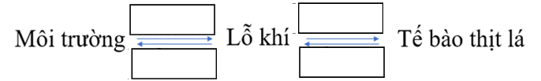+ Quá trình quang hợp

+ Quá trình hô hấp

**Câu 4:** Động vật thực hiện trao đổi khí qua các cơ quan nào?

**Trả lời**

Trao đổi khí ở động vật có thể được thực hiện qua: bề mặt ………, hệ thống ………………, mang hoặc ………………

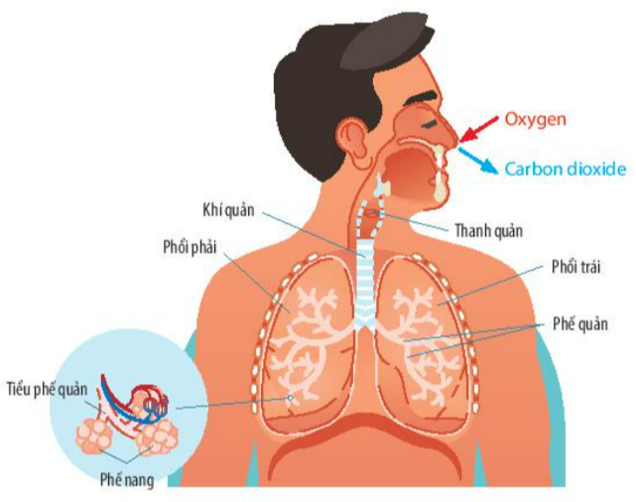**Câu 5:** Quan sát Sơ đồ mô tả đường đi của các loại khí qua các cơ quan hô hấp ở người, em hãy:

a) Nêu tên các cơ quan trong hệ hấp ở người.

b) Mô tả đường đi của khí oxygen và carbon dioxide qua các cơ quan hô hấp ở người?

**Trả lời**

a) Các cơ quan trong hệ hô hấp ở người là:

.............................................................................

..........................

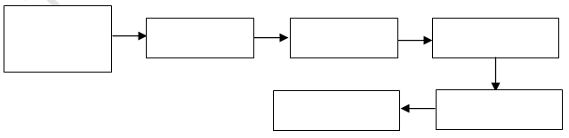b) Đường đi của khí oxygen:

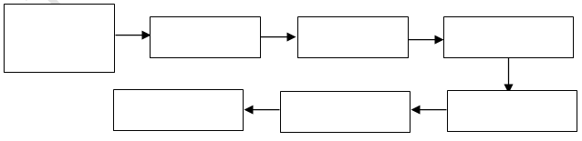Đường đi của khí carbon dioxide:

**Câu 6:** Thông thường, các khí khổng nằm tập trung ở bộ phận nào của lá?

A. Biểu bì lá. B. Gân lá. C. Tế bào thịt lá. D. Trong khoang chứa khí.

**Câu 7:** Khi hô hấp, quá trình trao đổi khí diễn ra như thế nào?

A. Lấy vào khí carbon dioxide, thải ra khí oxygen.

B. Lấy vào khí oxygen, thải ra khí carbon dioxide.

C. Lấy vào khí carbon dioxide và hơi nước.

D. Lấy vào khí oxygen và hơi nước.

**Câu 8:** Chức năng của khí khổng là:

A. trao đổi khí carbon dioxide với môi trường.

B. trao đổi khí oxygen với môi trường.

C. thoát hơi nước ra môi trường.

D. Cả ba chức năng trên.

**Câu 9:** Hai tế bào tạo thành khí khổng có hình dạng gì?

A. Hình yên ngựa. B. Hình lõm hai mặt.

C. Hình hạt đậu. D. Có nhiều hình dạng

**Câu 10:** Sắp xếp các bộ phận sau theo đúng thứ tự của cơ quan hô hấp ở người: *phổi, khí quản, khoang mũi, thanh quản, phế quản.*

A. Khoang mũi, khí quản, thanh quản, phế quản, phổi.

B. Khoang mũi, thanh quản, khí quản, phế quản, phổi.

C. Khoang mũi, phế quản, khí quản, thanh quản, phổi.

D. Khoang mũi, phổi, khí quản, thanh quản, phế quản.

**Câu 11:** Sự trao đổi khí giữa môi trường và mạch máu diễn ra ở đâu?

A. Phế nang B. Phế quản. C. Khí quản. D. Khoang mũi.

**Câu 12:** Oxygen từ phế nang sẽ tiếp tục được chuyển đến

A. Khí quản B. Phế quản. C. Tế bào máu D. Khoang mũi.

**Câu 13:** Tác nhân nào dưới đây **không** gây hại cho đường dẫn khí?

A. Bụi B. Vi khuẩn. C. Khói thuốc lá. D. Khí oxygen.

**Câu 14:** Vào những ngày trời nắng nóng, sự trao đổi khí ở cây diễn ra mạnh hay yếu? Vì sao?

**Trả lời**

Khi trời nắng nóng, khí khổng sẽ …………….để hạn chế sự …………….., làm giảm sự …………….các loại khí qua………………. Điều này ngăn cản quá trình …………………ở thực vật. Vì vậy sự trao đổi khí của cây sẽ diễn ra…………….trong những ngày trời …………….

**Câu 15:** Vì sao khi bắt cá bỏ lên môi trường trên cạn sau một khoảng thời gian thì cá sẽ chết?

**Trả lời**

Vì cá hô hấp bằng …………….. Khi bắt cá bỏ lên môi trường ………….., không còn lực ……..của nước, ……………..xẹp xuống, dính chặt vào nhau thành ……………..khiến cho diện tích ………………..nhỏ. Khi đó, cá không thể ………….., vì vậy sau một khoảng ………………cá sẽ ………..

**Câu 16:** Vì sao khi tập thể dục hoặc vận động mạnh, sự trao đổi khí diễn ra mạnh hơn?

**Trả lời**

Khi tập ………….. hoặc ………………mạnh, nhu cầu ……………..của cơ thể …………….nên tốc độ……………tế bào cũng ……………….để đáp ứng nhu cầu ……………….cho cơ thể. Tốc độ hô hấp của tế bào …………. khiến cho nhu cầu …………….của cơ thể ……………và nhu cầu ………………carbon dioxide tăng lên. Do đó, sự trao đổi khí sẽ diễn ra …………….để cung cấp kịp thời ……………và thải nhanh carbon dioxide ………………, đảm bảo các hoạt động …………..của cơ thể diễn ra ………………

**Câu 17:** Em hãy cho biết ý nghĩa của việc đeo khẩu trang.

**Trả lời**

Đeo khẩu trang giúp ngăn …….., bụi đi vào đường ……………., hạn chế các loại ……………., virus xâm nhập vào ……………….qua đường hô hấp; ngăn chặn phát tán ………………..cho những người xung quanh.

**BÀI 28: VAI TRÒ CỦA NƯỚC VÀ CÁC CHẤT DINH DƯỠNG ĐỐI VỚI CƠ THỂ SINH VẬT**

***A. LÝ THUYẾT***

**1. Vai trò của nước đối với cơ thể sinh vật**

*a) Cấu trúc và tính chất của nước*

* Nước là chất lỏng không màu, không mùi, không vị, sôi ở 1000C và đông đặc ở 00C.
* Nước là dung môi hòa tan nhiều chất, có tính dẫn điện và dẫn nhiệt.
* Nước được cấu tạo từ phân tử nước, mỗi phân tử nước được cấu tạo từ một nguyên tử oxygen và hai nguyên tử hydrogen. Do có hai đầu tích điện trái dấu nhau nên phân tử nước có tính phân cực. Vì vậy, các phân tử nước có thể liên kết với nhau và liên kết với các phân tử khác.

*b) Vai trò của nước*

* Nước là thành phần chủ yếu cấu tạo nên tế bào cơ thể sinh vật.
* Nước có vai trò quan trọng trong các hoạt động sống của cơ thể sinh vật như:

+ điều hòa thân nhiệt.

Vd: toát mồ hôi khi trời nóng, …

+ dung môi hòa tan và vận chuyển các chất.

Vd: quá trình vận chuyển các chất trong thân cây, …

+ nguyên liệu và môi trường diễn ra các phản ứng chuyển hóa.

Vd: tiêu hóa ở động vật, quang hợp ở thực vật, …

**2. Vai trò của các chất dinh dưỡng đối với cơ thể sinh vật**

* Chất dinh dưỡng là các chất hóa học được cơ thể sinh vật hấp thụ từ môi trường bên ngoài (thức ăn, phân bón, …)
* Các chất dinh dưỡng có vai trò:

+ cung cấp nguyên liệu cấu tạo nên các thành phần của tế bào, giúp cơ thể sinh trưởng và phát triển.

+ cung cấp năng lượng.

+ tham gia điều hòa các hoạt động sống của tế bào và cơ thể.

***B. BÀI TẬP***

**Câu 1.** Nước có những tính chất gì?

**Trả lời**

* Nước là chất lỏng …………., không mùi, ………., sôi ở …… và đông đặc ở ………………
* Nước là …………… hòa tan nhiều chất, có tính ……………… và ……………….

**Câu 2.** Nêu cấu tạo của phân tử nước.

**Trả lời**

Mỗi phân tử nước được cấu tạo từ ……… nguyên tử ………….. và …….. nguyên tử ……………. Do có hai đầu tích điện ……………. nhau nên phân tử nước có tính ………………. Vì vậy, các phân tử nước có thể …………… với nhau và liên kết với các ……………..khác.

**Câu 3.** Nước có những vai trò gì đối với sinh vật? Cho ví dụ.

**Trả lời**

* Nước là thành phần …………… cấu tạo nên ………… cơ thể sinh vật.
* Nước có vai trò …………….. trong các hoạt động ……… của cơ thể ……………… như:

+ Điều hòa …………………...

Vd: ………………………………………………………………..

+ ……………….. hòa tan và vận chuyển ………………….

Vd: ………………………………………………………………..

+ Nguyên liệu và ………………… diễn ra các phản ứng …………...

Vd: ……………………………………………………………..

**Câu 4.** Chất dinh dưỡng là gì?

**Trả lời**

Chất dinh dưỡng là các chất ……… được cơ thể ……….. hấp thụ từ môi trường ……………

**Câu 5.** Chất dinh dưỡng có những vai trò gì đối với cơ thể sinh vật?

**Trả lời**

+ Cung cấp ………..cấu tạo nên các ……. của tế bào, giúp cơ thể ………… và …………..

+ Cung cấp ……………..

+ Tham gia ……………. các hoạt động …………. của ……………… và ………….

**Câu 6.** Nước chiếm bao nhiêu phần trăm khối lượng cơ thể sinh vật?

A. 50%. B. 60%. C. 70%. D. 80%.

**Câu 7.** Đánh dấu (X) cho phát biểu đúng về vai trò của nước đối với cơ thể sinh vật?

🞎Vận chuyển các chất trong cơ thể sinh vật.

🞎Tạo môi trường liên kết các thành phần khác nhau trong cơ thể.

🞎Điều hoà thân nhiệt.

🞎Tạo ra năng lượng cho cơ thể.

🞎Cung cấp chất dinh dưỡng cho cơ thể sử dụng.

🞎Môi trường sống cho nhiều loài sinh vật.

🞎Môi trường hoà tan nhiều chất cần thiết.

**Câu 8.** Trong quá trình quang hợp ở thực vật, nước đóng vai trò

A. là dung môi hoà tan khí carbon dioxide. B. là nguyên liệu cho quang hợp.

C. làm tăng tốc độ quá trình quang hợp. D. làm giảm tốc độ quá trình quang hợp.

**Câu 9.** Tại sao nước có thể làm dung môi hòa tan nhiều chất?

**Trả lời**

Do có tính …………..…….nên nước có thể …….......……với nhau và ………….. với các phân tử ……...…….khác. Nhờ đó, nước có thể làm .........………….hòa tan ………………..

**Câu 10.** Điều gì sẽ xảy ra đối với cơ thể sinh vật khi thiếu nước kéo dài?

**Trả lời**

Khi thiếu nước ………........………sẽ làm chậm ………..………quá trình …………………các chất trong ………..........………do thiếu ……….........……….và môi trường cho các phản ứng ………….........…… Khi đó, cơ thể ………..............….duy trì được các …......………….sống và sẽ …………….

**Câu 11.** Khi hoạt động mạnh, nhiệt độ cơ thể tăng cao, cơ thể sẽ tiết ra mồ hôi để làm mát. Theo em, tại sao việc tiết mồ hôi có thể làm giảm nhiệt độ cơ thể?

**Trả lời**

Vì trong mồ hôi, nước chiếm khoảng …….........… Khi nước trong …...........………. bay hơi sẽ mang theo …………...........….của cơ thể giúp làm ……....................…….nhiệt độ bề mặt …………….....…

**Câu 12.** Tại sao khi bị nôn, sốt cao, tiêu chảy, chúng ta cần phải bổ sung nước bằng cách uống dung dịch oresol?

**Trả lời**

Oresol là …………….có thành phần……………..là nước và các chất ………………(các muối khoáng). Khi bị nôn, sốt cao, …………….. sẽ làm cho …………bị mất một lượng lớn …………và các chất ………….. Vì vậy, uống dung dịch …………….. có tác dụng …………..các chất này cho cơ thể.

**Câu 13.** Tại sao chúng ta cần phải ăn nhiều loại thức ăn khác nhau?

**Trả lời**

Chúng ta cần ăn nhiều loại ……......………khác nhau để cung cấp ….....………các loại chất ……......., không …....….thừa hoặc ….......…một nhóm chất ……………....…nào đó.

**Câu 14.** Các loài cây ăn thịt (cây gọng vó, cây nắp ấm, …) thu hút côn trùng đến, tiết ra các chất dính làm cho côn trùng không thể thoát được, đồng thời tiết ra enzyme để tiêu hoá thức ăn của mình. Theo em, các loài cây này thường sinh sống ở những nơi có điều kiện như thế nào và chúng lấy chất gì từ côn trùng?

**Trả lời**

Những loài cây này thường ……............…..ở những nơi ít…….........………, đặc biệt là …………….....……. Để ……..........……………thêm chất dinh dưỡng cho ………………sống chúng đã lấy ……….......………..(protein) từ các lo.....………, chủ yếu là các loài ….............

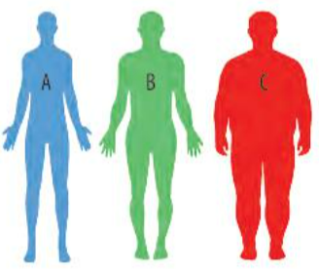**Câu 15.** Hình bên mô tả ba người A, B, C đang ở các mức cân nặng khác nhau. Trong đó, người B có mức cân nặng bình thường. Quan sát hình và trả lời các câu hỏi sau:

a) Hình ảnh của người A và người C đang thể hiện vấn đề gì?

b) Theo em, vấn đề đó có thể xuất phát từ những nguyên nhân nào?

c) Để khắc phục được vấn đề trên, chúng ta cần có những biện pháp nào?

**Trả lời**

a) Hình ảnh trên cho thấy người A bị ……………………còn người C bị ………………

b) Nguyên nhân bị ………………….là: khẩu phần ……thiếu các chất ………………., khả năng ………………của hệ tiêu hóa ………, thói quen ……………….không………………

Nguyên nhân bị ……………là: do ……………., ……………ăn uống không ……………., ăn nhiều loại thức ăn ……………….. (nhiều chất béo, đường)

c) Biện pháp:

* Đảm bảo ………………hợp lí và ………………..
* ……………… ăn các loại ……………chế biến sẵn, chứa nhiều ………………….
* Thường xuyên ………………thể dục thể thao.

**Câu 16.** Nước là một yếu tố điều tiết nhiệt độ môi trường vì chúng có khả năng hấp thụ một lượng nhiệt tương đối lớn từ không khí khi quá nóng hoặc thải nhiệt dự trữ khi quá lạnh cho phép các cơ thể sống có thể thích nghi với sự thay đổi của nhiệt độ môi trường.

Dựa vào thông tin trên, hãy trả lời các câu hỏi sau:

a) Tại sao môi trường nước có nhiệt độ ổn định hơn so với môi trường trên cạn?

b) Khi nghe dự báo thời tiết sắp trở nên giá rét, những người nông dân thường tưới nước cho cây trồng vào buổi sáng khi có ánh nắng mặt trời. Việc làm này giúp ích gì cho cây?

**Trả lời**

a) Do nước có khả năng ……………..hoặc……………….nhiệt nên khi nhiệt độ …………….tăng cao thì nước sẽ……………..nhiệt, còn khi ……………môi trường ……………..thì nước sẽ giải phóng ………… dự trữ nên luôn giữ cho ………………môi trường …………..được …………..

b) Vì nước có khả năng giữ ……………nên……………..nhiệt do ………………..mặt trời cung cấp được ……………… Khi nhiệt độ …………………, nước sẽ ………………vào không khí cho ……….. cho cây.

**BÀI 29: TRAO ĐỔI NƯỚC VÀ CÁC CHẤT DINH DƯỠNG Ở THỰC VẬT**

***A. LÝ THUYẾT***

**1. Quá trình trao đổi nước và các chất dinh dưỡng ở thực vật**

* Nước và muối khoáng được hấp thụ vào rễ nhờ lông hút qua các tế bào ở phần thịt vỏ, đi vào mạch gỗ của rễ, sau đó được vận chuyển lên phần thân và lá trong mạch gỗ của thân (dòng đi lên). Các chất hữu cơ do lá tổng hợp được vận chuyển đến các cơ quan trong mạch rây của thân (dòng đi xuống).
* Vai trò của quá trình thoát hơi nước:

+ Tạo động lực cho sự vận chuyển nước và muối khoáng trong cây. + Điều hòa nhiệt độ bề mặt lá.

+ Giúp khí carbon dioxide đi vào trong lá để cung cấp cho quá trình quang hợp và giải phóng khí oxygen ra ngoài môi trường.

* Quá trình thoát hơi nước ở lá được điều chỉnh nhờ hoạt động đóng, mở của khí khổng.

**2. Một số yếu tổ chủ yếu ảnh hưởng đến trao đổi nước và các chất dinh dưỡng ở thực vật**

* Ánh sáng và nhiệt độ ảnh hưởng đến quá trình đóng, mở của khí khổng, làm ảnh hưởng đến quá trình trao đổi nước và hấp thụ chất dinh dưỡng của cây. Nhiệt độ còn ảnh hưởng đến quá trình hô hấp của rễ, làm tăng hoặc giảm quá trình hấp thụ chất dinh dưỡng ở rễ.
* Độ ẩm không khí ảnh hưởng đến quá trình trao đổi nước.
* Độ PH của đất ảnh hưởng đến sự hòa tan của muối khoáng, do đó ảnh hưởng đến khả năng hấp thụ muối khoáng của rễ.
* Độ tơi xốp, thoáng khí của đất giúp tăng hàm lượng khí oxygen, rễ hô hấp mạnh thúc đẩy quá trình hấp thụ nước và muối khoáng ở rễ.

**3. Vận dụng hiểu biết về trao đổi chất và chuyển hóa năng lượng ở thực vật vào thực tiễn**

* Nguyên tắc của việc tưới nước và bón phân hợp lí cho cây là đúng loại, đúng lúc, đúng lượng và đúng cách.
* Việc tưới nước và bón phân hợp lí cho cây giúp:

+ Nâng cao năng suất cây trồng.

+ Bảo vệ môi trường tự nhiên.

+ Bảo vệ sức khỏe con người.

***B. BÀI TẬP***

**Câu 1:** Nêu quá trình trao đổi nước và các chất dinh dưỡng ở thực vật.

**Trả lời**

Nước và ……………. được hấp thụ vào rễ nhờ ………….. qua các tế bào ở phần …………., đi vào ………….. của rễ, sau đó được vận chuyển lên phần thân và …….. trong mạch gỗ của thân (dòng ……….). Các chất hữu cơ do … tổng hợp được vận chuyển đến các cơ quan trong …………… của thân (dòng …………).

**Câu 2:** Em hãy mô tả con đường hấp thụ, vận chuyển nước và muối khoáng từ môi trường đất vào mạch gỗ của rễ.

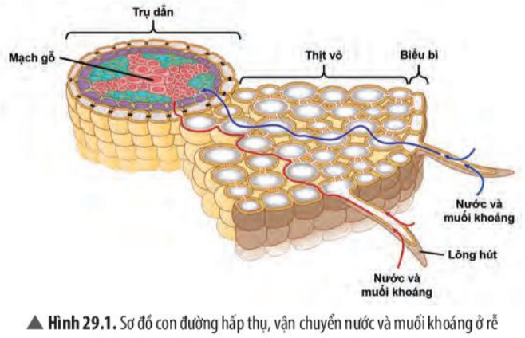

**Trả lời**

Nước và muối khoáng được vận chuyển từ môi trường ngoài vào ………… bằng ……………..

Con đường vận chuyển: ……………🡪……………🡪……………🡪……………🡪……………🡪……………

**Câu 3:** Vai trò của quá trình thoát hơi nước đối với cây là gì?

**Trả lời**

Vai trò của quá trình thoát hơi nước:

+ Tạo động lực cho sự ………………. nước và ………………. trong cây.

+ Điều hòa ………………. bề mặt lá.

+ Giúp khí …………………. đi vào trong lá để cung cấp cho quá trình ……………….. và giải phóng khí …………… ra ngoài môi trường.

**Câu 4:** Kể tên các yếu tố ảnh hưởng đến quá trình trao đổi nước và các chất dinh dưỡng ở thực vật.

**Trả lời**

Các yếu tố ảnh hưởng đến quá trình …….......……….nước và các chất ………........…….. ở thực vật là: ………..........…,……......………, độ ẩm, …….......…….. của đất, hàm lượng …………… và độ ….......……của đất.

**Câu 5:** Lợi ích của việc tưới nước và bón phân hợp lí là gì?

**Trả lời**

Việc tưới nước và bón phân hợp lí cho cây giúp:

+ Nâng cao ………………. cây trồng.

+ Bảo vệ …………………………….

+ Bảo vệ ……………………………

**Câu 6:**Nước và muối khoáng từ môi trường ngoài được rễ hấp thụ nhờ

A. lông hút. B. vỏ rễ.

C. mạch gỗ. D. mạch rây.

**Câu 7:**Lông hút ở rễ có nguồn gốc từ đâu?

A. Do các tế bào ở phần trụ giữa kéo dài ra hình thành.

[B. Do các tế bào biểu bì kéo dài ra hình thành.](https://vietjack.me/long-hut-o-re-co-nguon-goc-tu-dau-97849.html)

C. Do các tế bào ở vỏ kéo dài ra hình thành.

D. Do các tế bào mạch gỗ và mạch rây kéo dài ra hình thành.

**Câu 8:**Phát biểu nào sau đây là đúng khi nói về mạch gỗ?

A. Mạch gỗ là các tế bào sống, có vai trò vận chuyển nước và muối khoáng.

B. Mạch gỗ gồm các tế bào chết, có vai trò vận chuyển nước và muối khoáng.

C. Mạch gỗ gồm các tế bào chết, vận chuyển chất hữu cơ và nước cung cấp cho các cơ quan.

D. Mạch gỗ là các tế bào sống, có vai trò vận chuyển nước và

**Câu 9:**Phát biểu nào sau đây là **sai** khi nói về mạch rây?

A. Mạch rây có vai trò vận chuyển nước và muối khoáng từ rễ lên thân và lá.

B. Mạch rây gồm các tế bào sống, thiếu đi một số các bào quan.

C. Mạch rây vận chuyển chất hữu cơ từ lá cung cấp cho các cơ quan của cây.

D. Trong cây, mạch rây vận chuyển các chất theo dòng đi xuống.

**Câu 10:**Quá trình thoát hơi nước có những ý nghĩa nào sau đây?

󠇐 Tạo động lực cho sự vận chuyển các chất trong mạch gỗ và mạch rây.

󠇐 Điều hoà nhiệt độ bề mặt lá.

󠇐 Giúp khuếch tán khí CO2 vào trong lá để cung cấp cho quá trình quang hợp.

󠇐 Giúp khuếch tán khí O2 từ trong lá ra ngoài môi trường.

**Câu 11:**Phân bón có vai trò gì đối với thực vật?

A. Cung cấp các nguyên tố khoáng cho các hoạt động sống của cây.

B. Đảm bảo cho quá trình thoát hơi nước diễn ra bình thường.

C. Tạo động lực cho quá trình hấp thụ nước ở rễ.

D. Cung cấp chất dinh dưỡng cho các sinh vật sống trong đất phát triển.

**Câu 12:** Nguyên nhân chủ yếu làm cho khí khổng đóng hay mở là gì?

**Trả lời**

Khí khổng đóng hay mở phụ thuộc chủ yếu vào ………………… bên trong tế bào ……………

* Khí khổng ………..: khi nước ……………tế bào hạt đậu.
* Khí khổng…………: khi nước ……………tế bào hạt đậu.

**Câu 13:** Tại sao người ta thường tưới nước nhiều hơn cho cây trồng vào những ngày mùa hè nóng bức?

**Trả lời**

Vì vào những ngày mùa hè …….........…….., cây sẽ …..……...........……… nhiều hơn để làm ………............. nhiệt độ bề mặt lá, do đó cần tưới nước ……….............…. cho cây để bù lại ……….........…… bị mất qua sự ………….

**Câu 14:** Vì sao khi đem cây đi trồng ở một nơi khác, người ta phải cắt bớt cành, lá?

**Trả lời**

Khi ………….cây ra khỏi đất sẽ làm ………..bị ………………., giảm khả năng …………..nước và ………………….. Do đó, cần phải …………… cành, lá để giảm ………………..thoát hơi nước, hạn chế cây bị ……………

**Câu 15:** Em hãy đề xuất một số biện pháp tưới nước và bón phân hợp lí cho cây.

**Trả lời**

* Không tưới ……………..hoặc………………nước.
* Không tưới …………khi trời ………………..
* Không bón phân ………………..
* Khi ……………. cần kết hợp ………………..

**Câu 16.** Nếu tưới nước và bón phân không hợp lí sẽ dẫn đến những hậu quả gì cho cây trồng?

**Trả lời**

* Nếu bị thiếu …………... và chất ……………….. dẫn đến cây không ……………….. và ……………..tốt, giảm ……………., ……….và có thể ………...
* Nếu thừa …………và chất ………………có thể gây ………………, cây không …………….nước làm cho cây …………

**Câu 17.** Tại sao người ta thường khoét lỗ bên dưới đáy các chậu dùng để trồng cây?

**Trả lời**

Người ta thường ………………bên dưới đáy các chậu dùng để …………… giúp ………………..lượng nước …………..mà đất không ……………., tránh gây ………………rễ và làm ………………..

**Câu 18.** Vì sao trước khi trồng cây, người ta cần cày, xới làm cho đất tơi, xốp?

**Trả lời**

Vì khi cày, xới làm cho đất ………, xốp giúp …………….dễ dàng ……………….vào đất ……………cho quá trình………….ở rễ.

**Câu 19.** Vì sao sau khi bón phân, người ta thường tưới nước cho cây?

**Trả lời**

Vì phân bón cần ………..tưới nước để ……………phân bón, nhờ đó mà cây dễ ………………

**BÀI 30: TRAO ĐỔI NƯỚC VÀ CÁC CHẤT DINH DƯỠNG Ở ĐỘNG VẬT**

***A. LÝ THUYẾT***

**1. Nhu cầu sử dụng nước và con đường trao đổi nước ở động vật**

*a) Nhu cầu sử dụng nước ở động vật*

Tùy theo loài, nhiệt độ môi trường, loại thức ăn, giới tính, cường độ hoạt động, tình trạng sức khỏe, …

VD: Nhu cầu của voi khoảng 300L/ngày, trâu, bò khoảng 30 – 40 L/ngày, …

*b) Con đường trao đổi nước ở động vật*

Nước được cung cấp cho cơ thể động vật chủ yếu qua thức ăn và nước uống, thải ra khỏi cơ thể thông qua hô hấp, toát mồ hôi, bài tiết nước tiểu và phân.

**2. Con đường thu nhận và tiêu hóa thức ăn ở động vật**

* Con đường thu nhận và tiêu hóa thức ăn trong ống tiêu hóa ở người diễn ra gồm các giai đoạn chính: thu nhận, biến đổi thức ăn, hấp thụ các chất dinh dưỡng và thải các chất cặn bã.
* Con đường vận chuyển các chất trong ống tiêu hóa ở người: miệng 🡪 thực quản 🡪dạ dày🡪ruột non 🡪ruột già 🡪trực tràng 🡪hậu môn.

**3. Quá trình vận chuyển các chất ở động vật**

* Nước, các chất dinh dưỡng, sản phẩm thải của quá trình trao đổi chất,…được vận chuyển trong cơ thể nhờ hoạt động của hệ tuần hoàn.
* Ở người, sự vận chuyển các chất được thực hiện thông qua vòng tuần hoàn phổi và vòng tuần hoàn các cơ quan.

**4. Vận dụng hiểu biết về trao đổi chất và chuyển hóa năng lượng ở động vật vào thực tiễn**

* Nhu cầu dinh dưỡng của mỗi người là khác nhau tùy thuộc vào độ tuổi, trạng thái sinh lí, giới tính, hoạt động hằng ngày, … Để cơ thể hoạt động bình thường, cần có chế độ dinh dưỡng hợp lí, không ăn quá thừa hoặc quá thiếu các chất cần thiết.
* Cần sử dụng các nguồn thực phẩm sạch, bảo quản và chế biến thực phẩm đúng cách để đảm bảo vệ sinh ăn uống, qua đó bảo vệ sức khỏe con người.

***B. BÀI TẬP***

**Câu 1.** Những yếu tố nào ảnh hưởng đến nhu cầu sử dụng nước ở động vật?

**Trả lời**

Các yếu tố ảnh hưởng đến nhu cầu sử dụng nước ở động vật là: …………., nhiệt độ …………., loại ………………, ………………, cường độ …………….., tình trạng ……………….,…

**Câu 2.** Hãy trình bày con đường trao đổi nước ở động vật và người.

**Trả lời**

Nước được cơ thể lấy vào thông qua ……………..và ………………. Nước được ……………… vào máu nhờ …………………. (chủ yếu ở ………………). Thông qua hoạt động của ………………….., máu ……………….nước đến các ………….và các cơ quan trong …………….. Tại đây, nước được dùng làm ………………..tham gia vào quá trình ………………… Bên cạnh đó, một lượng ………cũng được …………..ra khỏi cơ thể thông qua nhiều ……………….khác nhau như ……………, thoát ………………..qua da, toát ……………, bài tiết …………….. và phân.

**Câu 3.** Quá trình tiêu hóa thức ăn trong ống tiêu hóa ở người được thực hiện thông qua những hoạt động nào?

**Trả lời**

Quá trình tiêu hóa thức ăn trong ống tiêu hóa ở người diễn ra thông qua những hoạt động: …………....…., biến đổ........………, hấp thụ các ...………….và thải các chất ……………

**Câu 4.** Trình bày con đường vận chuyển các chất trong ống tiêu hóa ở người.

**Trả lời**

…………🡪…………🡪…………🡪…………🡪…………🡪…………….…🡪……………

**Câu 5:**Nước chiếm bao nhiêu phần trăm trong cơ thể người?

A. 60 – 75% B. 75 – 80% C. 85 – 90% D. 55 – 60%

**Câu 6:**Người trưởng thành cần cung cấp trung bình bao nhiêu lít nước mỗi ngày?

A. 1,5 – 2 L. B. 0,5 – 1 L. C. 2 – 2,5 L. D. 2,5 – 3 L.

**Câu 7:** Hãy sắp xếp theo thứ tự tăng dần về nhu cầu nước của các loài sau đây: bò, mèo, lợn, thằn lằn, lạc đà. Dựa vào đặc điểm nào để em sắp xếp được như thế?

...............................

**Câu 8:** Theo em, nên uống nước ở những thời điểm nào là hợp lí?

**Trả lời**

Những thời điểm uống nước hợp lí: ……………….., khi cơ thể ……………. mồ hôi, khi ………………., khi bị ………………., trước khi …………,...

**Câu 9:** Em hãy xác định những hoạt động sau đây sẽ cung cấp nước (+) hay làm mất nước (-) của cơ thể.

|  |  |
| --- | --- |
| **Hoạt động** | **(+)/(-)** |
| 1. Luyện tập thể thao trước khi thi đấu. |  |
| 1. Ăn các loại trái cây như cam, quýt, thanh long, … |  |
| 1. Uống sinh tố cùng bạn bè. |  |
| 1. Ăn các loại món có nhiều rau, củ. |  |
| 1. Đi vệ sinh. |  |
| 1. Thực hiện các hoạt động lao động nặng. |  |

**Câu 10:** Thức ăn từ ngoài đi vào trong cơ thể thông qua

A. Miệng. B. Thực quản. C. Dạ dày. D. Ruột non.

**Câu 11:** Hãy ghép chức năng của các loại mạch máu trong hệ tuần hoàn ở người.

|  |  |  |
| --- | --- | --- |
| **Loại mạch** |  | **Chức năng** |
| Động mạch |  | Trao đổi chất giữa máu với các tế bào. |
| Tĩnh mạch |  | Vận chuyển máu từ tim đến các cơ quan. |
| Mao mạch |  | Vận chuyển máu từ các cơ quan về tim. |

**Câu 12:** Các chất nào sau đây được hệ tuần hoàn vận chuyển đến các cơ quan bài tiết?

A. Nước, CO2, kháng thể. B. CO2, các chất thải, nước.

C. CO2, hormone, chất dinh dưỡng. D. Nước, hormone, kháng thể.

**Câu 13:** Tại sao nói hệ tuần hoàn là trung tâm trao đổi chất của cơ thể động vật?

**Trả lời**

Hệ tuần hoàn là ……………trao đổi chất của ………..động vật vì hệ tuần hoàn có vai trò ……………các chất từ ………đến …………. trong cơ thể. Chẳng hạn, hệ …………… nhận …………….từ hệ ……….., các chất ……………….từ hệ …………..đến cung cấp cho ……………..của các cơ quan, đồng thời,……………… và những sản phẩm ……..khác của quá trình ……………….ở tế bào cũng được …………………đến phổi và các cơ quan ……………..

**Câu 14:** Những nguyên nhân nào sau đây gây ra thực trạng ô nhiễm thực phẩm hiện nay?

󠇐 Thực phẩm bị nhiễm các vi sinh vật độc hại.

󠇐 Sử dụng các chất bảo quản quá hàm lượng cho phép.

󠇐 Bảo quản thức ăn sống trong ngăn đá tủ lạnh, tủ đông.

󠇐 Các loại rau, quả được bón quá nhiều phân hoá học.

󠇐 Sử dụng các loại phân bón vi sinh.

󠇐 Để thức ăn thừa qua đêm.

**Câu 15:** Điền từ/ cụm từ thích hợp sau vào chỗ trống. “*năng lượng, mạch máu, tiêu hoá cơ học, nguyên liệu, tiêu hoá hoá học, ăn uống, ống tiêu hoá, máu”*

**Trả lời**

Các chất dinh dưỡng đóng vai trò rất quan trọng đối với cơ thể động vật, chúng cung cấp ………………. cho các hoạt động sống của cơ thể, là ……………….cấu tạo nên tế bào,... Đối với động vật, thức ăn được đưa vào cơ thể thông qua hoạt động ……………….; thức ăn được biến đổi nhờ quá trình …………………….. và …………………….. diễn ra trong ……………………. Sau khi được hấp thụ, các chất dinh dưỡng được vận chuyển đến các cơ quan trong cơ thể nhờ sự di chuyển của ………….. trong …………………..

**Câu 16:** Đọc đoạn thông tin sau và trả lời câu hỏi.

*Sử dụng các thực phẩm không đảm bảo vệ sinh trước mắt có thể bị ngộ độc cấp tính với các triệu chứng ồ ạt, dễ nhận thấy, nhưng vấn đề nguy hiểm hơn nữa là sự tích lũy dần các chất độc hại ở một số cơ quan trong cơ thể, sau một thời gian mới phát bệnh hoặc có thể gây các dị tật, dị dạng cho thế hệ mai sau. Những ảnh hưởng tới sức khỏe đó phụ thuộc vào các tác nhân gây bệnh. Những trẻ suy dinh dưỡng, người già, người ốm càng nhạy cảm với các bệnh do thực phẩm không an toàn nên càng có nguy cơ suy dinh dưỡng và bệnh tật nhiều hơn.*

*Do vậy, vấn đề đảm bảo vệ sinh an toàn thực phẩm để phòng các bệnh gây ra từ thực phẩm có ý nghĩa thực tế rất quan trọng trong sự phát triển kinh tế và xã hội, bảo vệ môi trường sống của các nước đã và đang phát triển, cũng như nước ta. Mục tiêu đầu tiên của vệ sinh an toàn thực phẩm là đảm bảo cho người ăn tránh bị ngộ độc do ăn phải thức ăn bị ô nhiễm hoặc có chất độc; thực phẩm phải đảm bảo lành và sạch.*

(Nguồn: thoxuan.thanhhoa.gov.vn)

a) Tại sao ăn thức ăn bị ô nhiễm lại gây nguy hiểm cho cơ thể con người?

b) Nêu những triệu chứng dễ nhận thấy khi bị ngộ độc thức ăn.

c) Tại sao trẻ suy dinh dưỡng, người già, người ốm càng nhạy cảm với các bệnh do thực phẩm không an toàn gây nên?

d) Nên làm gì để đảm bảo vệ sinh an toàn thực phẩm và phòng các bệnh gây ra từ thực phẩm bị ô nhiễm?

**Trả lời**

a) Ăn thức ăn bị ……......… trước mắt có thể bị …….........…cấp tính với các triệu chứng ……….., dễ nhận thấy, nhưng vấn đề …….........… hơn nữa là sự …………..dần các chất ……………ở một số cơ quan trong ………........…….sau một thời gian mới …………….hoặc có thể gây các …………........, dị dạng cho thế hệ…………….

b) Những triệu chứng dễ ……………..khi bị ngộ độc ………………là: ……………………………….............……………………………………….

c) Do trẻ …….......………, người ……….., người …….. có sức ……………..kém, hoạt động của các ….......………..trong cơ thể suy giảm.

d) Để đảm bảo …….......…….an toàn thực phẩm và ….....…..các bệnh gây ra từ ……………bị ô nhiễm:

* Đảm bảo điều kiện …………………và bảo quản ……………đúng cách, hợp …………………
* Nên mua ……………….tại những nơi …………, đã được ……………chất lượng.
* Tăng cường ………………quản lí, bài trừ các cơ sở ……………… thực phẩm ………………., không đảm bảo ……………….
* Tuyên truyền, ………………..ý thức người dân về ……………… an toàn ……………thực phẩm và ……………..khoa học.

**Câu 17:** Nêu vai trò của việc có một chế độ dinh dưỡng phù hợp.

**Trả lời**

Có một chế độ dinh dưỡng ……………giúp …………….được cung cấp ………….các chất cần thiết, giúp các …………………..của cơ thể diễn ra …………………

**BÀI 32: CẢM ỨNG Ở SINH VẬT**

***A. LÝ THUYẾT***

**1. Cảm ứng ở sinh vật**

* Cảm ứng ở sinh vật là khả năng tiếp nhận kích thích và phản ứng lại các kích thích từ môi trường bên trong và bên ngoài cơ thể.
* Cảm ứng là một đặc trưng cơ bản của cơ thể sống, giúp sinh vật thích nghi với môi trường để tồn tại và phát triển.

**2. Cảm ứng ở thực vật**

* Cảm ứng ở thực vật là khả năng tiếp nhận và phản ứng lại các kích thích từ môi trường thông qua vận động của các cơ quan.
* Các hình thức của cảm ứng ở thực vật bao gồm tính hướng sáng, tính hướng nước, tính hướng tiếp xúc, tính hướng hóa, …

**3. Ứng dụng cảm ứng của thực vật trong thực tiễn**

* Ứng dụng tính hướng sáng: tạo hình cay bon sai, trồng xen canh cây ưa sáng và ưa bóng,…
* Ứng dụng tính hướng nước: trồng cây thủy sinh, cây gần bờ ao, mương nước,…
* Ứng dụng tính hướng tiếp xúc: làm giàn cho cây leo như bầu, bí, mướp,…

***B. BÀI TẬP***

**Câu 1.** Cảm ứng ở sinh vật là gì?

**Trả lời**

* Cảm ứng ở sinh vật là ……………….. tiếp nhận ………………… và phản ứng lại các kích thích từ ………………. bên trong và ……………….. cơ thể.
* Cảm ứng là một đặc trưng cơ bản của ………………., giúp sinh vật …………………… với môi trường để …………. và …………........

**Cây 2.** Nêu các hình thức của cảm ứng ở thực vật.

**Trả lời**

Các hình thức của cảm ứng ở thực vật bao gồm tính hướng ………, tính hướng ……….., tính hướng ……………., tính hướng ………,…

**Câu 3.** Phát biểu nào sau đây đúng khi nói về đặc điểm cảm ứng ở thực vật?

A. Xảy ra nhanh, dễ nhận thấy.

B. Xảy ra chậm, khó nhận thấy.

C. Xảy ra nhanh, khó nhận thấy.

D. Xảy ra chậm, dễ nhận thấy.

**Câu 4.** Mô tả hiện tượng bắt mồi ở cây gọng vó. Đây có phải là hiện tượng cảm ứng ở thực vật không?

**Trả lời**

Khi con mồi tiếp xúc với ………… gọng vó, lông tuyến của cây gọng vó ………………… bằng cách …………….. giữ chặt rồi …………… con mồi. Đây là hiện tượng ……………. của thực vật vì đó là phản ứng của cây đối với ……………… từ môi trường.

**Câu 4.**Cảm ứng ở sinh vật là

A. khả năng tiếp nhận kích thích và phản ứng lại các kích thích từ môi trường bên trong và bên ngoài cơ thể.

B. khả năng tiếp nhận kích thích từ môi trường bên trong cơ thể.

C. khả năng phản ứng lại các kích thích từ môi trường bên ngoài cơ thể.

D. khả năng tiếp nhận kích thích và phản ứng lại các kích thích từ môi trường bên ngoài cơ thể.

**Câu 5.**Trong các hiện tượng sau đây, hiện tượng nào **không** phải là cảm ứng ở thực vật?

A. Lá cây bàng rụng vào mùa hè.

B. Lá cây xoan rụng khi có gió thổi mạnh.

C. Hoa hướng dương hướng về phía Mặt Trời.

D. Cây nắp ấm bắt mồi.

**Câu 6.**Hình dưới chứng minh cho hiện tượng cảm ứng nào ở thực vật?

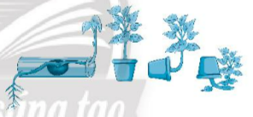 A. Tính hướng đất dương của rễ, hướng sáng dương của thân.

B. Tính hướng tiếp xúc.

C. Tính hướng hoá.

D. Tính hướng nước.

**Câu 7.**Mẫu vật trong thí nghiệm chứng minh tính hướng tiếp xúc của thực vật thường là loại cây nào?

A. Cây ngô. B. Cây lúa. C. Cây mướp. D. Cây lạc.

**Câu 8.**Hiện tượng cây phát triển về phía có nguồn dinh dưỡng gọi là

A. tính hướng tiếp xúc.

B. tính hướng sáng.

C. tính hướng hoá.

D. tính hướng nước.

**Câu 9.** Các hiện tượng cảm ứng ở thực vật như ngọn cây hướng về phía ánh sáng (hướng sáng dương), rễ cây đâm sâu vào đất (hướng sáng âm) có vai trò gì đối với đời sống thực vật?

**Trả lời**

Hướng ………………… của ngọn giúp cây tìm đến nguồn ánh sáng để …………………

Hướng ………………… của rễ tạo điều kiện để rễ ………….., giúp cây ……………… trong đất, ngoài ra, hướng ……………….còn làm cho …….hút được nhiều ………….và ………………….., giúp cây …………….và phát triển tốt.

**Câu 10.** Hãy cho biết người nông dân dựa vào hiện tượng cảm ứng nào ở thực vật để thực hiện các biện pháp dưới đây nhằm tăng năng suất cây trồng.

|  |  |
| --- | --- |
| **Biện pháp tăng năng suất cây trồng** | **Dựa trên cơ sở hiện tượng cảm ứng** |
| Làm đất tơi xốp, thoáng khí. |  |
| Tưới nước thường xuyên, giữ ẩm cho đất. |  |
| Trồng xen canh nhiều loại cây trồng. |  |
| Làm giàn, cọc cho các cây thân leo. |  |
| Tăng cường ánh sáng nhân tạo. |  |

**BÀI 33: TẬP TÍNH Ở ĐỘNG VẬT**

***A. LÝ THUYẾT***

**1. Khái niệm tập tính ở động vật**

* Tập tính là một chuỗi các phản ứng của cơ thể động vật trả lời kích thích từ môi trường bên trong hoặc môi trường bên ngoài.
* Tập tính được chia thành hai loại:

+ Tập tính bẩm sinh (sinh ra đã có, di truyền từ bố mẹ, đặc trưng cho loài)

VD: chó con bú mẹ, nhện giăng tơ,…

+ Tập tính học được (hình thành trong quá trình sống, học tập và rút kinh nghiệm)

VD: trẻ nhỏ học cầm đũa, mèo rình chuột, …

**2. Vai trò của tập tính ở động vật**

* Tập tính giúp cho động vật tồn tại và phát triển.

VD: tìm kiếm thức ăn, chạy thoát khỏi kẻ thù, thích nghi với môi trường sống, …

**3. Ứng dụng tập tính ở động vật trong thực tiễn**

* Dựa vào những hiểu biết về tập tính ở động vật, người ta ứng dụng để tạo ra môi trường sống phù hợp nhằm nâng cao năng suất vật nuôi, cây trồng, đáp ứng các nhu cầu khác của con người.
* Trong học tập, người ta vận dụng tập tính để nâng cao kết quả học tập và hình thành những thói quen tốt như: học cách ghi nhớ từ vựng, học thuộc bài, học thói quen dậy sớm tập thể dục, ngủ đúng giờ, …; xóa bỏ những thói quen không tốt.

***B. BÀI TẬP***

**Câu 1.** Tập tính ở động vật là gì? Cho ví dụ.

**Trả lời**

* Tập tính là một chuỗi các ……………….. của cơ thể động vật trả lời ………………… từ môi trường bên ………... hoặc môi trường bên ………...
* Tập tính được chia thành hai loại:

+ Tập tính ……………… (sinh ra …………, di truyền từ ……………, ……………….. cho loài)

VD: ………………………………………………………………….

+ Tập tính ……………….. (hình thành trong ………………., học tập và …………………..)

VD: ………………………………………………………………….

**Câu 2.** Tập tính bẩm sinh là những tập tính

A. Sinh ra đã có, được thừa hưởng từ bố mẹ, chỉ có ở cá thể đó.

B. Sinh ra đã có, được thừa hưởng từ bố mẹ, đặc trưng cho loài.

C. Học được trong đời sống, không được thừa hưởng từ bố mẹ, chỉ có ở cá thể đó.

D. Học được trong đời sống, không được thừa hưởng từ bố mẹ, đặc trưng cho loài.

**Câu 3.** Ví dụ nào dưới đây không phải là tập tính của động vật?

A. Sếu đầu đỏ và hạc di cư theo mùa.

B. Chó sói và sư tử sống theo bầy đàn.

C. Tinh tinh đực đánh đuổi những con tinh tinh đực lạ khi vào vùng lãnh thổ của nó.

D. Người giảm cân sau khi bị ốm.

**Câu 4.**Những phát biểu nào dưới đây là đúng khi nói về sự hình thành tập tính?

(1) Mọi kích thích đều làm xuất hiện tập tính;

(2) Không phải bất kì kích thích nào cũng làm xuất hiện tập tính;

(3) Kích thích càng mạnh càng dễ làm xuất hiện tập tính;

(4) Kích thích càng lặp lại càng dễ làm xuất hiện tập tính.

A. (1), (2). B. (2), (3). C. (3), (4). D. (2), (4).

**Câu 5.** Hiện tượng nào dưới đây là tập tính bẩm sinh ở động vật?

A. Ve sầu kêu vào ngày hè oi ả. B. Sáo học nói tiếng người.

C. Trâu bò nuôi trở về chuồng khi nghe tiếng kẻng. D. Khỉ tập đi xe đạp.

**Câu 6.** Hoàn thành bảng sau:

|  |  |  |  |
| --- | --- | --- | --- |
| **Tập tính** | **Bẩm sinh** | **Học được** | **Ý nghĩa** |
| Giăng tơ của nhện |  |  |  |
| Bú mẹ của chó con |  |  |  |
| Rình con mồi của mèo |  |  |  |
| Người tham gia giao thông dừng phương tiện khi gặp tín hiệu đèn đỏ |  |  |  |
| Khỉ trèo cây |  |  |  |
| Tinh tinh bắt cá |  |  |  |
| Chuồn chuồn bay thấp khi gặp trời mưa |  |  |  |

**Câu 7.** Hãy phân biệt phản ứng của giun đất khi bị kích thích vào cơ thể và phản ứng của người khi bị vật nhọn bất ngờ chạm vào tay.

**Trả lời**

- Phản ứng của giun đất khi bị kích thích vào cơ thể: một phần cơ thể ………….., phản ứng diễn ra …………..

- Phản ứng của người khi bị vật nhọn bất ngờ chạm vào tay: người lập tức ………….. lại, phản ứng ……………., kịp thời.

**Câu 8.** Tập tính bảo vệ lãnh thổ của động vật có ý nghĩa gì đối với đời sống của chúng? Lấy ví dụ minh hoạ.

**Trả lời**

- Ý nghĩa của tập tính bảo vệ lãnh thổ: giúp ……………. bảo vệ nguồn …………….., nơi …………. và nơi ……………….

- Ví dụ:

**Câu 9.** Burrhus Frederic Skinner thả chuột vào lồng thí nghiệm, trong đó có một bàn đạp gắn với thức ăn. Khi chuột chạy trong lồng và vô tình đạp phải bàn đạp thì thức ăn rơi ra. Sau một số lần ngẫu nhiên đạp phải bàn đạp và có thức ăn, mỗi khi đói bụng, chuột lại chủ động chạy tới nhấn bàn đạp để lấy thức ăn. Đây có phải là tập tính học được không? Tại sao? Tác nhân kích thích của thí nghiệm này là gì?

**Trả lời**

- Đây là tập tính ………………… của chuột vì tập tính này không phải …………………. đã có mà sau một số lần thức ăn ………………, chuột hình thành được ………………… giẫm lên …………. để lấy …………….

- Tác nhân kích thích của thí nghiệm này là: ……………………………….

**Câu 10.** Tất cả các con ve sầu non (ấu trùng) sau khi nở sẽ chui xuống đất, khi trưởng thành sẽ chui ra và leo lên cây để lột xác. Đây là tập tính bẩm sinh hay học được của ve sầu? Giải thích.

**Trả lời**

- Đây là tập tính ……………… của ve sầu vì ấu trùng từ khi vừa ……….. đã có tập tính này (tập tính vừa ……………….. đã có).

**Câu 11.** Hãy sắp xếp các tập tính dưới đây vào bảng.

(1) Khi lỡ chạm tay vào nước nóng, con người liền rụt tay lại.

(2) Khi bị ngã đau, em bé khóc.

(3) Ếch sinh sản vào mùa mưa.

(4) Chủ động khai báo y tế khi đi về từ vùng có dịch bệnh lây nhiễm.

(5) Chim mẹ mớm mồi cho chim non.

(6) Cá nổi lên mặt nước khi nghe tiếng chuông.

(7) Bạn học sinh thức dậy vào 5 giờ sáng mỗi ngày.

(8) Em cảm thấy buồn ngủ vào lúc 10 giờ tối.

(9) Em học thuộc bài thơ bằng cách đọc lại nhiều lần.

(10) Con người tiết nước bọt khi nhìn thấy quả khế chua.

|  |  |
| --- | --- |
| **Tập tính học được** | **Tập tính bẩm sinh** |
|  |  |

**Câu 12.** Vì sao trước kì nghỉ đông, gấu thường có thói quen ăn thật nhiều để cơ thể béo lên nhanh chóng?

**Trả lời**

- Bắt đầu từ mùa hè, gấu bắt đầu ăn ………… để dần dần ……………. chất dinh dưỡng, đặc biệt là ………. Khi kì ngủ đông sắp đến, chất dinh dưỡng tích trữ trong cơ thể tương đối nhiều khiến gấu ………… hẳn lên. Những chất dinh dưỡng được …………….. này đủ để đáp ứng nhu cầu của cơ thể gấu trong cả quá trình …………………...

- Đa số cơ chế ngủ đông ở động vật là làm ……………. nhịp thở, ………. tốc độ đập của tim, giảm bớt …………. thở, hạ thấp …………….., tuần hoàn máu ……………, hoạt động ……………. chất của cơ thể bị ……………... Nhờ chất dinh dưỡng được tích trữ ………, cơ thể ngủ hết ………………., đến khi các chất dinh dưỡng này ……………….. thì cũng là lúc kì ngủ đông ………………..

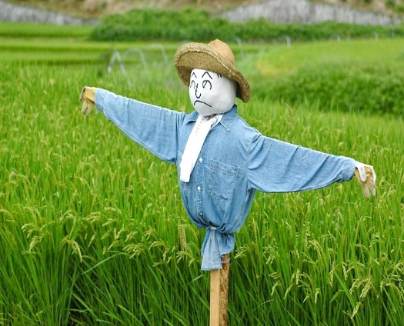**Câu 13.** Vì sao người nông dân thường đặt bù nhìn trên đồng ruộng?

**Trả lời**

Người nông dân đặt …………… trên đồng ruộng để …………… chim, thú phá hoại mùa màng. Phương pháp đặt bù nhìn trên đồng ruộng dựa vào tập tính ………………. khi nhìn thấy ………… của một số động vật gây hại mùa màng. Tùy thuộc vào loài động vật cần ………………. mà người nông dân lựa chọn vị trí và ……………… đặt bù nhìn sao cho …………...

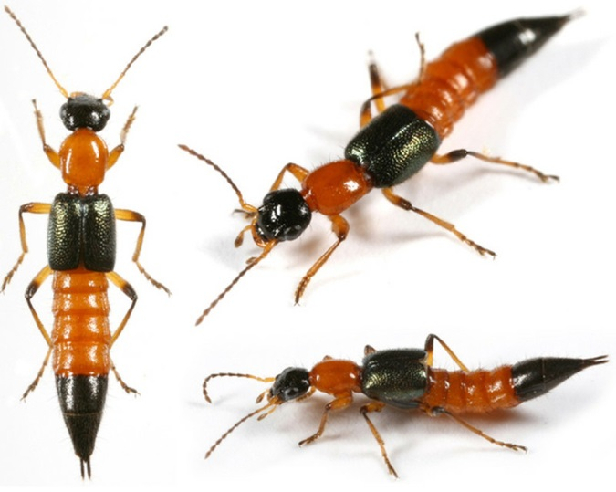**Câu 14.** Kiến ba khoang có màu nâu đỏ, mình thon, giữa lưng có một vạch lớn màu đen tạo thành các khoang màu khác nhau trên cơ thể.

Kiến ba khoang thường ẩn nấp trong rơm rạ, bãi cỏ, ruộng, vườn. Chúng làm tổ và đẻ trứng trong đất. Khi ruộng lúa, vườn rau xuất hiện sâu cuốn lá hay rầy nâu, kiến tìm đến, chui vào các tổ sâu để ăn thịt sâu non. Sự xuất hiện của kiến ba khoang đã làm giảm thiểu số sâu cuốn lá đáng kể và bảo vệ hoa màu khỏi sự phá hoại của sâu, bệnh. Tuy nhiên gần đây, việc lạm dụng hóa chất bảo vệ thực vật đã làm giảm đáng kể số kiến ba khoang và làm cho chúng mất nơi ẩn nấp. Do đó, theo ánh sáng điện chúng bay vào các khu dân sinh và gây ảnh hưởng đến sức khỏe con người khi tiếp xúc với chất dịch từ cơ thể kiến tiết ra.

a) Hãy cho biết đoạn thông tin nào nói về tập tính của kiến ba khoang?

b) Theo em, có nên tiêu diệt kiến ba khoang không? Tại sao?

c) Hãy đưa ra đề xuất hạn chế sự xuất hiện của kiến ba khoang trong gia đình.

**Trả lời**

a) Đoạn thông tin nói về tập tính của kiến ba khoang:

+ Ẩn nấp trong …………, bãi cỏ, …………., vườn.

+ Làm ……… và đẻ trứng ………………..

+ Bay vào các khu ………………… theo …………………..điện.

b) ……………. nên tiêu diệt kiến ba khoang vì kiến ba khoang có ………… cho …………….., bảo vệ hoa màu khỏi sự …………….. của sâu, bệnh.

c) Biện pháp hạn chế sự xuất hiện của kiến ba khoang trong gia đình là:

+ Không nên ………………….. hóa chất bảo vệ thực vật vì làm …………. t nơi ẩn náu của chúng.

+ Hạn chế ………….. ánh sáng hoặc ……….. ánh sáng thì nên ………….. cửa sổ vào buổi tối để ………………….. kiến ba khoang vào nhà gây ảnh hưởng ………………….. con người.

**BÀI 34: SINH TRƯỞNG VÀ PHÁT TRIỂN Ở SINH VẬT**

***A. LÝ THUYẾT***

**1. Sinh trưởng và phát triển ở sinh vật**

* Sinh trưởng là sự tăng lên về kích thước và khối lượng cơ thể do tăng lên về số lượng và kích thước tế bào.
* Phát triển là những biến đổi của cơ thể sinh vật bao gồm ba quá trình liên quan mật thiết với nhau là sinh trưởng, phân hóa tế bào và phát sinh hình thái các cơ quan của cơ thể.
* Sinh trưởng và phát triển là hai quá trình trong cơ thể sống có mối quan hệ mật thiết với nhau. Sinh trưởng tạo tiền đề cho phát triển. Phát triển sẽ thúc đẩy sinh trưởng.

**2. Sinh trưởng và phát triển ở thực vật**

* Mô phân sinh là nhóm các tế bào có khả năng phân chia, giúp cho thực vật tăng trưởng về kích thước.
* Ở cây Hai lá mầm, mô phân sinh gồm:

+ Mô phân sinh đỉnh nằm ở vị trí đỉnh của thân và rễ, có chức năng làm gia tăng chiều dài của thân và rễ.

+ Mô phân sinh bên phân bố theo hình trụ và hướng ra phía ngoài của thân, có chức năng làm tăng độ dày (đường kính) của thân, rễ, cành.

**3. Sinh trưởng và phát triển ở động vật**

* Mỗi sinh vật trong quá trình sống đều trải qua các giai đoạn sinh trưởng và phát triển khác nhau gọi là vòng đời.
* Vòng đời của sinh vật khác nhau tùy thuộc vào mỗi loài.

VD: Vòng đời của ếch trải qua các giai đoạn:

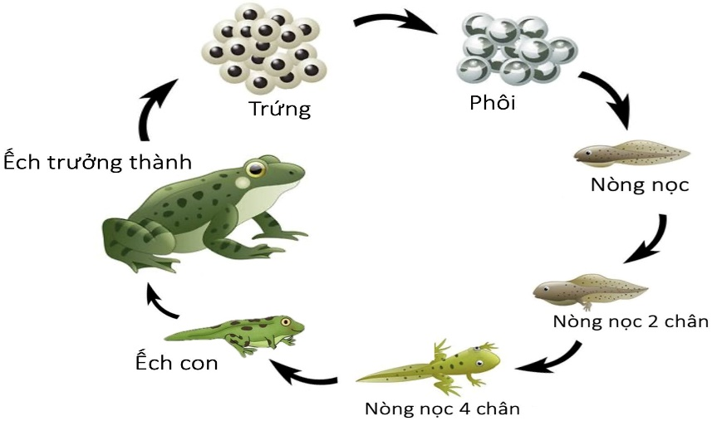

***B. BÀI TẬP***

**Câu 1:** Sinh trưởng và phát triển là hai quá trình trong cơ thể sống có mối quan hệ mật thiết với nhau như thế nào?

A. Sinh trưởng tạo tiền đề cho phát triển, phát triển sẽ thúc đẩy sinh trưởng.

B. Phát triển tạo tiền đề cho sinh trưởng, làm nền tảng cho phát triển.

C. Sinh trưởng và phát triển là hai quá trình độc lập, không liên quan đến nhau.

D. Sinh trưởng và phát triển mâu thuẫn với nhau.

**Câu 2:** Phát triển ở sinh vật là

A. quá trình tăng lên về kích thước và khối lượng cơ thể do sự tăng lên về kích thước và khối lượng tế bào.

B. những biến đổi diễn ra trong vòng đời của một cá thể sinh vật, bao gồm ba quá trình liên quan mật thiết với nhau là sinh trưởng, phân hoá tế bào và phát sinh hình thái các cơ quan của cơ thể.

C. quá trình tăng lên về kích thước và khối lượng cơ thể do sự biến đổi diễn ra trong vòng đời của một cá thể sinh vật.

D. quá trình tăng lên về kích thước và khối lượng cơ thể, biểu hiện ở ba quá trình liên quan mật thiết với nhau là sinh trưởng, phân hoá tế bào và phát sinh hình thái các cơ quan của cơ thể.

**Câu 3:**Sinh trưởng ở sinh vật là

A. quá trình tăng lên kích thước cơ thể do tăng lên về kích thước và số lượng tế bào.

B. quá trình tăng lên kích thước cơ thể do tăng lên về kích thước và số lượng mô.

C. quá trình tăng lên kích thước cơ thể do tăng lên về kích thước tế bào và mô.

D. quá trình tăng lên kích thước cơ thể do tăng lên về kích thước và sự phân hóa tế bào.

**Câu 4:** Ở cây Hai lá mầm, thân và rễ dài ra là nhờ hoạt động của

A. mô phân sinh cành. B. mô phân sinh bên.

C. mô phân sinh lóng. D. mô phân sinh đỉnh.

**Câu 5:** Ở cây Một lá mầm, mô phân sinh gồm có

A. mô phân sinh đỉnh và mô phân sinh bên.

B. mô phân sinh lóng và mô phân sinh bên.

C. mô phân sinh đỉnh và mô phân sinh lóng.

D. mô phân sinh đỉnh và mô phân sinh rễ.

**Câu 6:** Loại mô phân sinh không có ở cây ngô là

A. mô phân sinh đỉnh rễ. B. mô phân sinh lóng.

C. mô phân sinh bên. D. mô phân sinh đỉnh thân.

**Câu 7:** Loại mô phân sinh không có ở cây cam là

A. mô phân sinh đỉnh rễ. B. mô phân sinh lóng.

C. mô phân sinh bên. D. mô phân sinh đỉnh thân.

**Câu 8:**Cho các bộ phận sau:

(1) Đỉnh rễ (2) Thân (3) Chồi nách

(4) Chồi đỉnh (5) Hoa (6) Lá

Mô phân sinh đỉnh không có ở

A. (1), (2), (3). B. (2), (3), (4).

C. (3), (4), (5). D. (2), (5), (6).

**Câu 9:** Mô phân sinh đỉnh và mô phân sinh bên có vài trò gì đối với sự sinh trưởng của cây?

**Trả lời**

Mô phân sinh đỉnh nằm ở vị trí …………. của ……. và ……, có chức năng làm …………… chiều dài của ……….. và ………….

Mô phân sinh bên phân bố theo hình …… và hướng ra …………. của ……….., có chức năng làm tăng …………… của thân, rễ, ……….

**Câu 10:** Đánh dấu (x) thích hợp vào ô trống trong bảng sau:

|  |  |  |
| --- | --- | --- |
| **Biểu hiện** | **Sinh trưởng** | **Phát triển** |
| Sau một năm, em học sinh lớp 1 cao thêm 10cm |  |  |
| Hạt đậu ngâm nước lâu nở to hơn lúc đầu |  |  |
| Hạt đỗ nảy mầm |  |  |
| Cây bưởi ra hoa |  |  |
| Trứng gà nở thành gà con |  |  |

**Câu 11:** Dùng các từ gợi ý để hoàn thành đoạn thông tin nói về vòng đời của sinh vật: *biến đổi lớn, cây trưởng thành, tạo quả, sinh trưởng, cây non, sinh sản, cá thể, quần thể, hạt, hình thái, ít biến đổi.*

**Trả lời**

Mỗi sinh vật đều trải qua một số giai đoạn sống khác nhau trong suốt đời sống của ........……… Ở thực vật, vòng đời thường chia thành hai giai đoạn chính là giai đoạn …………............…… và giai đoạn ……….............….., trong mỗi giai đoạn chính sẽ diễn ra một số biến đổi về hình thái, cấu trúc, sự thay đổi về đặc tính sinh hoá, sinh lí. Ví dụ, vòng đời của cây cam gồm các giai đoạn từ khi hạt nảy mầm thành ………........…… đến ………........……….. và giai đoạn từ khi cây bắt đầu ra hoa, tạo quả và hình thành ……........… Ở động vật, vòng đời thường trải qua nhiều giai đoạn với sự thay đổi ……........………. khác nhau, có loài có sự ………........………. về hình thái như ếch (phát triển qua biến thái), có loài …………..............… về hình thái như người (phát triển không qua biến thái).

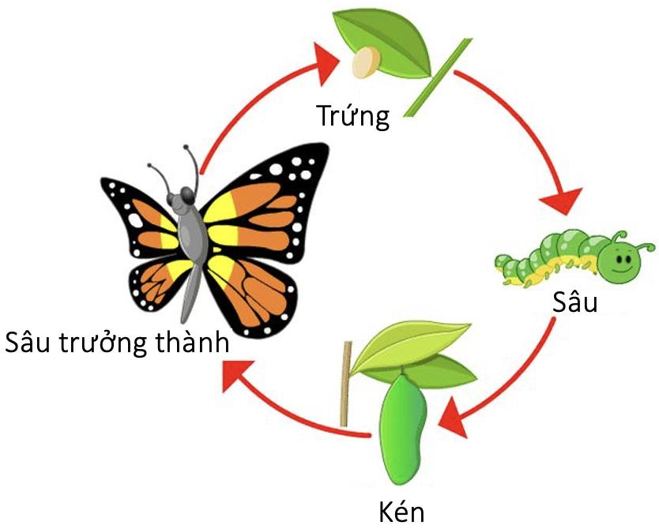**Câu 12:** Vòng đời phát triển của bướm trải qua mấy giai đoạn? Hãy kể tên các giai đoạn đó.

**Trả lời**

Vòng đời phát triển của bướm trải qua ….. giai đoạn: …………………………………………......…………................................

**Câu 13:** Từ hình ảnh trên, hãy nhận xét về hình thái của bướm qua các giai đoạn.

**Trả lời**

Hình thái của bướm ở giai đoạn ………..... khác biệt ………….............….. so với giai đoạn ……….....…….. và giai đoạn …….................….., giai đoạn …..................……. có khác biệt so với giai đoạn ………........... và giai đoạn …......…………...

**Câu 14:** Hai bạn A và B tranh luận với nhau, bạn A cho rằng cần tiêu diệt hết các loài bướm vì chúng sinh ra sâu bướm phá hoại mùa màng, bạn B lại cho rằng không nên tiêu diệt bướm vì chúng có lợi cho mùa màng. Từ hình vẽ vòng đời của bướm, hãy giải thích để hai bạn hiểu về vấn đề này.

**Trả lời**

Không nên tiêu diệt ……….........………. các loại ……...........… mà chỉ nên tiêu diệt ở giai đoạn …………............……., vì …..........……….. trưởng thành không phá hoại ………….……… mà còn hỗ trợ …….......…………. ở cây có hoa.

**Câu 15:** Hãy kể tên các giai đoạn phát triển của con người từ khi mới sinh ra đến lúc trưởng thành.

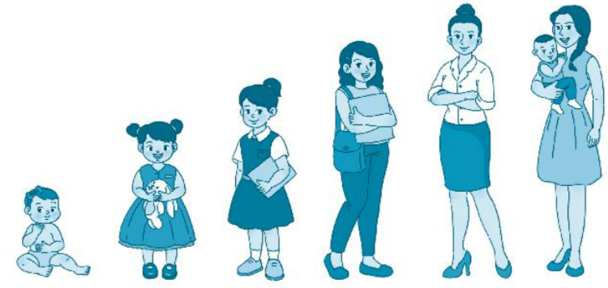

**Trả lời**

Các giai đoạn phát triển của con người từ khi mới sinh ra đến lúc trưởng thành bao gồm: giai đoạn …………..............…., giai đoạn ............………………, giai đoạn …………...........….., giai đoạn …….......……….

**Câu 16:** Từ hình ảnh trên, hãy nhận xét về hình thái của người qua các giai đoạn phát triển khác nhau.

**Trả lời**

Qua các giai đoạn khác nhau trong vòng đời, …………….. ngoài của con người ……………… sự biến đổi lớn mà chỉ thay đổi về …………….

**BÀI 35: CÁC NHÂN TỐ ẢNH HƯỞNG ĐẾN SINH TRƯỞNG VÀ PHÁT TRIỂN CỦA SINH VẬT**

***A. LÝ THUYẾT***

**1. Ảnh hưởng của một số nhân tố chủ yếu đến trưởng trưởng và phát triển của sinh vật**

* Quá trình sinh trưởng và phát triển của sinh vật chịu ảnh hưởng của các nhân tố bên ngoài khác nhau như nhiệt độ, ánh sáng, nước, dinh dưỡng.
* Ngoài ra, các nhân tố khác như hormone, chất kích thích cũng ảnh hưởng đến sinh trưởng và phát triển ở sinh vật.
* Mức độ ảnh hưởng của các nhân tố phụ thuộc vào mỗi loại sinh vật.

**2. Ứng dụng sinh trưởng và phát triển trong thực tiễn**

* Trong thực tiễn, người ta vận dụng sinh trưởng và phát triển để điều khiển vật nuôi, cây trồng nhằm nâng cao năng suất, chất lượng sản phẩm và sức khở con người.
* Hiểu biết về vòng đời một số động vật gây hại giúp chúng ta có biện pháp diệt và phòng trừ hợp lí.

***B. BÀI TẬP***

**Câu 1:** Các nhân tố bên ngoài ảnh hưởng đến sinh trưởng và phát triển của thực vật bao gồm

A. nhiệt độ, ánh sáng, nước.

B. ánh sáng, nước, vật chất di truyền từ bố mẹ.

C. nước, vật chất di truyền từ bố mẹ, nhiệt độ.

D. nhiệt độ, ánh sáng, nước, vật chất di truyền từ bố mẹ.

**Câu 2:** Nhân tố bên trong điều khiển sinh trưởng và phát triển của động vật là

A. vật chất di truyền. B. thức ăn. C. ánh sáng. D. nước.

**Câu 3:** Trong các cây sau, cây nào không thích hợp với điều kiện khí hậu nóng?

A. Cây xương rồng. B. Cây vạn tuế.

C. Cây lưỡi hổ. D. Cây bắp cải.

**Câu 4:** Ở chim, việc ấp trứng có tác dụng

A. bảo vệ trứng không bị kẻ thù lấy đi.

B. tăng mối quan hệ giữa bố, mẹ và con.

C. tạo nhiệt độ thích hợp trong thời gian nhất định giúp hợp tử phát triển.

D. tăng tỉ lệ sống của trứng đã thụ tinh.

**Câu 5:** Điều nào dưới đây không đúng với vai trò của thức ăn đối với sự sinh trưởng của động vật?

A. Thức ăn làm tăng khả năng thích ứng với điều kiện sống bất lợi của môi trường.

B. Thức ăn cung cấp nguồn dinh dưỡng cho cơ thể.

C. Thức ăn cung cấp nguyên liệu để tổng hợp các chất cần thiết cho tế bào.

D. Thức ăn cung cấp năng lượng cho các hoạt động sống của cơ thể.

**Câu 6:** Trong các giai đoạn của vòng đời sâu hại, hãy cho biết giai đoạn nào có hại cho mùa màng? Giải thích.

- Giai đoạn 1: trứng. - Giai đoạn 2: sâu non.

- Giai đoạn 3: kén. - Giai đoạn 4: ngài (bướm).

**Trả lời**

Giai đoạn ……. có hại cho mùa màng nhất vì …………… ăn lá với tốc độ …………….., ảnh hưởng đến sự ………………. và ………………. của cây trồng, làm ảnh hưởng đến ………………. cây trồng.

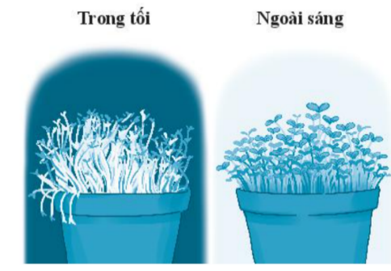**Câu 7:** Quan sát hình dưới đây và cho biết sự khác nhau về hình thái giữa cây sinh trưởng trong tối và cây sinh trưởng ngoài sáng.

**Trả lời**

- Cây non sinh trưởng trong tối có thân ………, mọc ………., hệ rễ và lá ……………..

- Cây sinh trưởng ngoài sáng có lá màu …………., cây phát triển ………………., hệ rễ …………………..

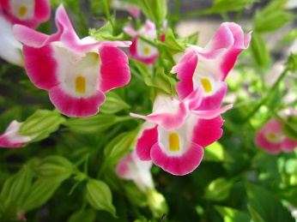**Câu 8:** Ngắt một ngọn cây hoa mõm chó làm cho cây ra nhiều hoa đơn là giữ lại đơn độc một ngọn chỉ có một hoa. Hãy giải thích tại sao khi cắt bỏ đỉnh ngọn thì cây lại có nhiều hoa đơn.

**Trả lời**

Khi ngắt bỏ ngọn cây, mô phân sinh …………… bị loại bỏ làm xuất hiện nhiều ………………, do đó giúp …….. ra nhiều hơn.

**Câu 9:** Tại sao vào những ngày mùa đông cần cho gia súc non ăn nhiều hơn để chúng có thể sinh trưởng và phát triển bình thường?

**Trả lời**

Vì vào những ngày mùa đông có nhiệt độ ………, thân nhiệt của gia súc …………. rất nhiều so với nhiệt độ của ……………….. nên cơ thể của chúng mất nhiều ………………….. để làm ấm cơ thể. Do đó, gia súc non cần nhiều …………….. hơn để vừa cung cấp …………….cho hoạt động sinh trưởng và ……………… vừa cung cấp năng lượng làm …….. cơ thể.

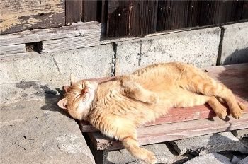**Câu 10:** Một số động vật như chó, mèo hay hoạt động về đêm, ban ngày chúng thường nằm dài sưởi nắng. Việc đó có lợi cho sự phát triển của chúng như thế nào?

**Trả lời**

Việc sưởi nắng vào ban ngày giúp chó, mèo tận dụng …………….. mặt trời để tăng cường hấp thụ ………………. giúp phát triển ……………...

**Câu 11:** Tại sao khi trồng các cây ngày dài ở miền Bắc vào mùa đông thường cho năng suất thấp hơn khi trồng ở miền Nam của Việt Nam?

**Trả lời**

Vì các cây dài ngày là loại cây thích nghi với điều kiện nhiều ………., trong khi mùa đông ở miền Bắc thường nhanh ……… nên cây sẽ không có đủ ………….. để ………….. dẫn đến năng suất sẽ ………….. miền Nam. Ngoài ra, mùa đông ở miền Bắc có khí hậu ……………… (nhiệt độ thấp, sương muối,…) cũng làm …………….. sinh trưởng, phát triển của cây.

**Câu 12:** Vì sao việc tắm nắng vào sáng sớm có lợi cho sự sinh trưởng và phát triển của trẻ nhỏ?

**Trả lời**

Việc tắm nắng vào sáng sớm có lợi cho sự ……………….. và phát triển của trẻ nhỏ vì ánh nắng buổi sáng sớm ít ……………… cho ……… của trẻ nhỏ đồng thời lại giúp tăng cường chuyển hóa ……………… có ích trong việc phát triển …………………. của trẻ nhỏ.

**Câu 13:** Hãy cho biết những hậu quả xảy ra đối với thực vật, động vật và con người khi thiếu nước.

**Trả lời**

Khi thiếu nước, cả thực vật, động vật và con người đều ……………… thực hiện được các hoạt động ………… bình thường, hậu quả là cây bị ………, hạt đậu không ……………; con người có dấu hiệu ……………., sốt,… Thiếu nước nghiêm trọng sẽ đe dọa đến …………….. của các sinh vật.

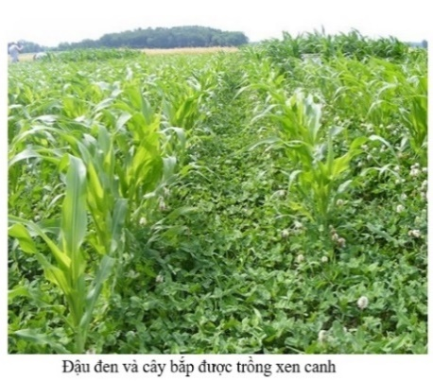**Câu 14:** Mô hình xen canh có ý nghĩa gì đối với người nông dân?

**Trả lời**

Mô hình xen canh giúp tận dụng ………… nguồn sống và ………….. về các yếu tố ……………… của các loài cây khác nhau để nâng cao ……………. cây trồng trên cùng một đơn vị diện tích mà vẫn hạn chế ……………… đầu tư, …………… ban đầu. Nhờ đó, đem lại được hiệu quả kinh tế ……………. cho người trồng.

**Câu 15:** Vì sao khi nuôi cá trong bể kính, mỗi khi thay nước mới thì người ta thường chỉ thay khoảng 2/3 lượng nước, giữ lại 1/3 lượng nước cũ trong bể?

**Trả lời**

Vì việc giữ lại 1/3 lượng nước cũ trong bể nhằm giữ lại ………………… quen thuộc cho các ………………. trong bể cá, đảm bảo sự thay đổi các nhân tố môi trường diễn ra …………, tránh hiện tượng ……… ở sinh vật do thay đổi môi trường ………………….

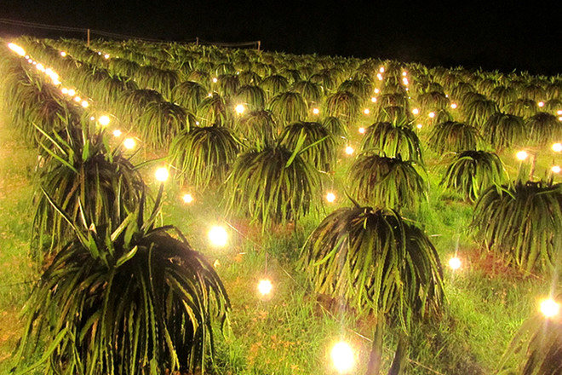**Câu 16:**Để tăng năng suất cho cây thanh long, người ta thường thắp đèn chiếu sáng cho cây vào ban đêm, em hãy cho biết cơ sở khoa học của việc làm này là gì?

**Trả lời**

Thanh long là cây ra hoa trong điều kiện ……………….. (thời gian chiếu sáng ………..). Người nông dân trồng thanh long thường xuyên thắp đèn vào ban đêm nhằm cung cấp …….. thời gian ……………… cần thiết ……………….. cho cây thanh long ………….., kết quả.

**Câu 17:** Tằm là động vật biến nhiệt, thích nghi với điều kiện ánh sáng yếu, nhiệt độ cơ thể phụ thuộc vào môi trường. Khoảng nhiệt độ thuận lợi cho sinh trưởng và phát triển của tằm là 24–26 oC, khoảng giới hạn nhiệt là 15 – 35 oC.

a) Hãy cho biết sự phụ thuộc sinh trưởng của tằm vào nhiệt độ.

b) Cho biết giới hạn trên, giới hạn dưới về nhiệt độ của tằm.

c) Vì sao khi nuôi tằm, người ta thường để tằm trong chỗ tối và kín gió?

**Trả lời**

a) Khoảng nhiệt độ tối ưu giúp tằm sinh trưởng tốt nhất là ………….., khoảng nhiệt độ để tằm sống sót là …………….., dưới ……… hoặc trên ……… tằm sẽ chết.

b) - Giới hạn trên về nhiệt độ của tằm là: ……………..

- Giới hạn dưới về nhiệt độ của tằm là: ……………….

c) Khi nuôi tằm người ta thường để tằm trong chỗ …………. và …………. vì tằm là động vật …………, thích nghi với điều kiện ánh sáng ………...

**BÀI 37: SINH SẢN Ở SINH VẬT**

***A. LÝ THUYẾT***

**1. Khái niệm sinh sản**

- Sinh sản ở sinh vật là quá trình tạo ra những cá thể mới, đảm bảo sự phát triển liên tục của loài.

- Thông qua sinh sản, số lượng cá thể của loài tăng lên (số lượng này sẽ tùy thuộc vào đặc điểm sinh sản của loài và hình thức sinh sản)

- Có 2 hình thứ sinh sản:

+ sinh sản vô tính

+ sinh sản hữu tính

**2. Sinh sản vô tính ở sinh vật**

*a) Khái niệm*

- Sinh sản vô tính là hình thức sinh sản không có sự kết hợp của giao tử đực và giao tử cái, con sinh ra giống nhau và giống cơ thể mẹ (sinh ra chỉ từ cơ thể mẹ).

- Xuất hiện ở đa số sinh vật thuộc giới Khởi sinh và giới Nguyên sinh, hoặc 1 số Động vật như sứa, san hô, giun, ...

*b) Ở thực vật (sinh sản sinh dưỡng)*

- là hình thức sinh sản mà cơ thể mới được hình thành từ 1 bộ phận (rễ, thân, lá) của cơ thể mẹ.

- Sinh sản sinh dưỡng xuất hiện nhiều ở thực vật, cây con mới tạo thành có đặc điểm giống với cây ban đầu.

*c) Ở động vật (sinh sản vô tính)*

- Một số động vật có hình thức sinh sản vô tính như nảy chồi hoặc phân mảnh.

VD: Ở Ruột Khoang, cơ thể mới hình thành từ chồi con mọc lên từ cơ thể mẹ, chồi lớn lên có thể tách khỏi cơ thể mẹ (thủy tức) hoặc chồi tiếp tục phát triển trên cơ thể mẹ (san hô).

*d) Ứng dụng*

- Sinh sản vô tính duy trì được 1 số đặc điểm tốt từ cơ thể mẹ và tạo ra số lượng lớn cá thể mới trong thời gian ngắn

-Trong thực tiễn, con người ứng dụng sinh sản vô tính để nhân giống cây trồng như giâm cành, chiết cành, ghép cành (ghép cây), nuôi cấy mô thực vật, ...

**3. Sinh sản hữu tính ở sinh vật**

a)*Khái niệm*

- Sinh sản hữu tính là hình thức sinh sản có sự kết hợp giữa giao tử đực và giao tử cái tạo thành hợp tủ, hợp tử phát triển thành cơ thể mới.

- Hình thức này có thể được thực hiện bởi:

+ 1 cơ thể (chứa cả giao tử đực và giao tử cái – sinh vật lưỡng tính)

+ 2 cơ thể khác nhau (cơ thể đực chứa giáo tử đực, cơ thể cái chứa giao tử cái- sinh vật đơn tính)

*Sơ đồ sinh sản hữu tính:

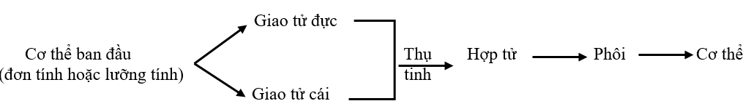

*b) Ở thực vật*

Thực vật hạt kín

- Cơ quan sinh sản hữu tính là: Hoa

- Hoa gồm: cuống hoa, đế hoa, lá đài (đài hoa), cánh hoa (tràng hoa), nhị hoa (cơ quan sinh sản đực), nhụy hoa (cơ quan sinh sản cái).

+ Hoa lưỡng tính: có cả nhị và nhụy

+ Hoa đơn tính: chỉ có nhị hoặc có nhụy

- Thụ phấn: là hiện tượng hạt phấn tiếp xúc lên đầu nhụy (trong tự nhiên thụ phấn chủ yếu nhờ động vật)

- Thụ tinh: là sự kết hợp giữa giao tử đực và giao tử cái để tạo thành hợp tử.

- Quả: do bầu nhụy phát triển thành, quả lớn lên do tế bào phân chia.

*c) Ở động vật*

- Quá trình sinh sản hữu tính gồm 3 giai đoạn:

+ hình thành giao tử đực (tinh trùng) và giao tử cải (trứng)

+ thụ tinh tạo thành hợp tử

+ phát triển phôi và hình thành cơ thể mới

- Hình thức sinh sản:

+ đẻ trứng (thụ tinh ngoài môi trường hoặc trong cơ thể mẹ)

+ đẻ con (thụ tinh bên trong cơ quan sinh sản, đến khi lớn thành con non mới đẻ ra ngoài)

*d) Ứng dụng*

* Tạo ra được các cá thể mới đa dạng, kết hợp được đặc tính tốt của bố mẹ.
* Vì vậy tạo ra các giống vật nuôi và cây trồng năng suất cao, chất lượng tốt, thích nghi tốt môi trường sống.

***B. BÀI TẬP***

**Câu 1:** Sinh sản là một trong những đặc trưng cơ bản và cần thiết cho các sinh vật nhằm:

A. đảm bảo sự phát triển liên tục của loài.

B. duy trì sự phát triển của sinh vật.

C. đáp ứng nhu cầu năng lượng của sinh vật.

D. giữ cho cá thể sinh vật tồn tại.

**Câu 2:** Sinh sản vô tính là:

A. hình thức sinh sản có sự kết hợp của các tế bào sinh sản chuyên biệt.

B. hình thức sinh sản ở tất cả các loại sinh vật.

C. hình thức sinh sản không có sự kết hợp giữa giao tử đực và giao tử cái.

D. hình thức sinh sản có nhiều hơn một cá thể tham gia.

**Câu 3:** Trong sinh sản vô tính, chồi con hình thành được nhìn thấy ở sinh vật nào dưới đây?

A. Con người B. Amip. C. Thuỷ tức. D. Vi khuẩn.

**Câu 4:** Chúng ta có thể nhân giống cây khoai tây bằng bộ phận nào của cây?

A. Lá. B. Rễ. C. Thân củ. D. Hạt giống.

**Câu 5:** Những ý nào dưới đây nói về đặc điểm của sinh sản vô tính ở sinh vật?

(1) Cá thể sống đơn lẻ có thể tạo ra cơ thể mới.

(2) Sinh sản vô tính tạo ra cơ thể mới tồn tại tốt ở các môi trường sống luôn thay đổi.

(3) Sinh sản vô tính tạo ra các cá thể mới giống nhau và giống cơ thể ban đầu.

(4) Sinh sản vô tính tạo ra số lượng lớn cơ thể mới trong một thời gian ngắn.

(5) Không có sự tham gia của giao tử đực và giao tử cái.

(6) Sinh sản vô tính tạo ra các cơ thể mới thích nghi tốt với môi trường sống ổn định.

A. (1), (3), (4), (5), (6). B. (1), (2), (3), (5).

C. (1), (2), (4), (6). D. (1), (2), (3), (4), (5).

**Câu 6:** Trong sinh sản sinh dưỡng ở thực vật, cây mới được hình thành

A. từ một phần cơ quan sinh dưỡng của cây.

B. chỉ từ rễ của cây.

C. chỉ từ một phần thân của cây.

D. chỉ từ lá của cây.

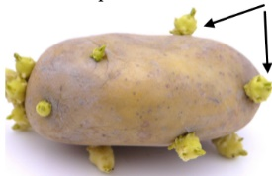**Câu 7:** Bộ phận được mũi tên chỉ trên củ khoai tây trong hình bên được gọi là gì?

A. Rễ cây con. B. Chồi mầm.

C. Chồi hoa. D. Bao phấn.

**Câu 8:** Trong các hình thức sinh sản dưới đây, đâu không phải ví dụ về sinh sản vô tính?

A. Sinh sản bằng bào tử của rêu. B. Sinh sản bằng thân rễ ở cây rau má.

C. Sinh sản bằng củ ở gừng D. Sinh sản bằng hạt ở cây lúa.

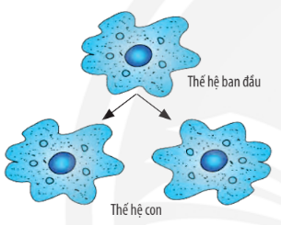**Câu 9:** Ở trùng biến hình, trong sinh sản có sự kết hợp giữa giao tử đực và giao tử cái không? Vì sao?

**Trả lời**

Ở trùng biến hình, trong sinh sản ...........................sự kết hợp giữa ............................và ...................... vì chỉ có một ......................... ban đầu phân chia tạo ra .................. cơ thể ................

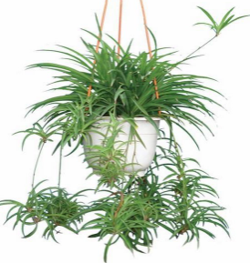**Câu 10:** Hãy cho biết sinh sản ở cây dây nhện có điểm gì khác với sinh sản ở trùng biến hình.

**Trả lời**

Điểm khác nhau giữa sinh sản ở cây dây nhện và sinh sản của trùng biến hình:

|  |  |
| --- | --- |
| **Sinh sản ở cây dây nhện** | **Sinh sản của trùng biến hình** |
| - Cây.......................... tạo ra một số nhánh............... từ cây......................., mỗi ..............................có thể trồng độc lập, số nhánh tạo thành không ................... | - Từ một .................................. chỉ tạo ra .......... cá thể ................................. con. |

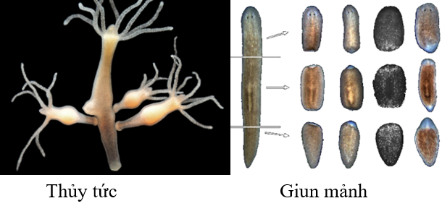**Câu 11:** Hãy mô tả sinh sản vô tính ở thủy tức và giun dẹp. Gọi tên hình thức sinh sản vô tính phù hợp với mỗi loài.

**Trả lời**

Mô tả và gọi tên hình thức sinh sản vô tính ở thủy tức và giun dẹp:

|  |  |  |
| --- | --- | --- |
| **Đại diện** | **Mô tả hình thức sinh sản** | **Tên gọi hình thức sinh sản** |
| **Thủy tức** | Trên................... mẹ, mọc ra ............chồi. Chồi..................... hình thành ..................... mới. Cơ thể mới ....................... cơ thể .......... và sống .................... | ...................... |
| **Giun dẹp** | Cơ thể ...................... phân thành những .............. nhỏ. Mỗi ................ bắt đầu quá trình .................... tạo ra các ................................ hoàn chỉnh một ................. Kết quả, mỗi................. tạo nên ....... cơ thể mới. | ....................... |

**Câu 12:** Điền vào bảng sau:

|  |  |
| --- | --- |
| **Đại diện** | **Cây con phát triển từ bộ phận nào của cây?** |
| **Cây dâu tây** | .........................: trên vị trí .............. xuất hiện ...................... |
| **Cây thuốc bỏng** | ............: từ ......... của cây mẹ xuất hiện các........... cây con và ........ mới. |
| **Cây khoai lang** | .................: trên mỗi củ khoai lang có nhiều ......................., mỗi ......................... đều có khả năng hình thành ................... |
| **Cây nghệ** | ...................: trên mỗi ....................của thân củ nghệ đều có khả năng .................. nên cây .......... |

**Câu 13:** Thụ phấn là quá trình:

A. Vận chuyển hạt từ nhị đến núm nhụy.

B. Hợp nhất nhân giao tử đực và nhân tế bào trứng

C. Vận chuyển hạt phấn từ nhụy đến núm nhụy

D. Hợp nhất giữa nhị và nhụy.

**Câu 14:** Khi nói về hình thức tự thụ phấn, phát biểu nào sau đây là đúng?

A. Sự thụ phấn giữa hạt phấn cây này với nhụy của cây khác

B. Sự thụ phấn giữa hạt phấn với nhụy phấn của cùng một hoa hay khác hoa cùng một cây

C. Sự thụ phấn giữa hạt phấn cây này với cây khác loài

D. Sự kết hợp giữa tinh tử của cây này với trứng của cây khác

**Câu 15:** Đâu không phải là ưu thế của sinh sản hữu tính so với sinh sản vô tính ở thực vật?

A. Có khả năng thích nghi với những điều kiện môi trường biến đổi

B. Tạo được nhiều biến dị làm nguyên liệu cho quá trình chọn giống và tiến hóa

C. Duy trì ổn định những tính trạng tốt về mặt di truyền

D. Hình thức sinh sản phổ biến

**Câu 16:** Sinh sản hữu tính ở thực vật là sự kết hợp:

A. Có chọn lọc của hai giao tử đực và giao tử cái tạo nên hợp tử phát triển thành cơ thể mới

B. Ngẫu nhiên hai giao tử đực và giao tử cái tạo nên hợp tử phát triển thành cơ thể mới

C. Có chọn lọc của giao tử cái và nhiều giao tử tạo nên hợp tử phát triển thành cơ thể mới

D. Của nhiều giao tử đực với một giao tử cái tạo nên hợp tử phát triển thành cây mới

**Câu 17:** Hình ảnh trên mô tả quá trình sinh sản của trùng đế giày. Đây là hình thức:

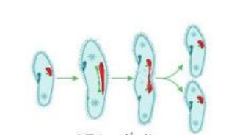 A. Sinh sản bằng hình thức nảy chồi.

B. Sinh sản bằng hình thức phân đôi.

C. Sinh sản bằng hình thức tiếp hợp.

D. Sinh sản bằng hình thức phân mảnh.

**Câu 18:** Trong thực tiễn, cây ăn quả lâu năm thường được nhân giống bằng phương pháp chiết cành vì:

A. Dễ trồng và tốn ít công chăm sóc.

B. Dễ nhân giống, nhanh và nhiều.

C. Để tránh sâu, bệnh gây hại.

D. Giúp rút ngắn thời gian sinh trưởng, sớm thu hoạch và biết trước đặc tính của quả.

**Câu 19:** Vì sao khi nhân giống cam, chanh, bưởi, hồng xiêm,... người ta thường chiết cành mà không sử dụng phương pháp giâm cành?

A. Thời gian ra rễ của các cây trên rất chậm.

B. Những cây đó có giá trị kinh tế cao.

C. Cành của các cây đó quá to nên không giâm cành được.

D. Khả năng vận chuyển các chất dinh dưỡng của các cây này kém vì mạch gỗ nhỏ.

**Câu 20:** Nối cột A và cột B sao cho phù hợp.

|  |  |
| --- | --- |
| **Cột A** | **Cột B** |
| 1. Hoa | a. là hoa có cả nhị và nhụy trên cùng một hoa |
| 2. Hoa đơn tính | b. là cơ quan sinh sản của thực vật có hoa |
| 3. Hoa lưỡng tính | c. là hoa chỉ có nhị hoặc nhụy trên cùng một hoa. |

**Câu 21:** Một trùng giày sinh sản bằng cách tự phân chia thành hai tế bào con. Quá trình này được gọi là

A. Mọc chồi B. Tái sinh C. Phân đôi D. Nhân giống

**Câu 22:** Quả được hình thành từ bộ phận nào của hoa?

A. Đài hoa. B. Tràng hoa. C. Nụ hoa. D. Bầu nhụy.

**Bài 23:** Tìm hiểu cơ chế lớn lên của quả. Nêu vai trò của quả và hạt đối với thực vật, động vật và con người.

**Trả lời**

- Vai trò của quả đối với đời sống của cây trồng:

+ Quả ............... hạt, .................. phôi giúp đảm bảo ....................... giống cây trồng.

+ Quả góp phần phát tán ................ giúp mở rộng khu phân bố của cây trồng.

- Vai trò của quả đối với đời sống con người: Nhiều loại quả có chứa hàm lượng ...................... cao, là nguồn ..................... chất ........................... quan trọng cho con người.

Ví dụ: ..................................................

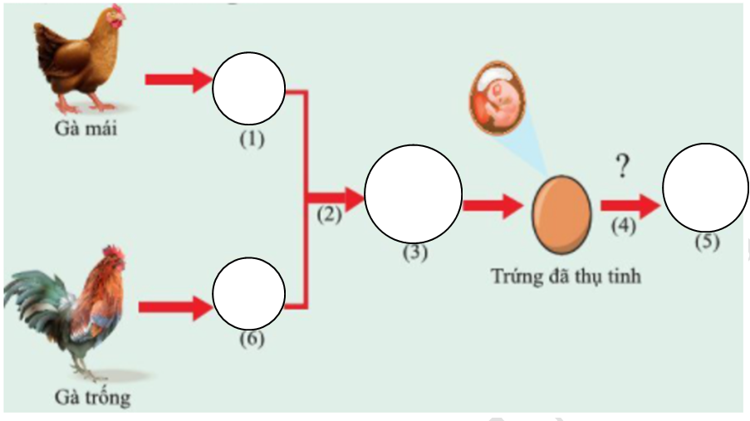**Bài 24:** Chon các từ và cụm từ thích hợp sau đây để điền vào sơ đồ: *trứng, gà con, ấp trứng, thụ tinh, tinh trùng, hợp tử*

**Bài 25:**Đọc thông tin, hãy mô tả sự thụ phấn và sự thụ tinh bằng cách xác định thứ tự đúng của các sự kiện sau.

|  |  |
| --- | --- |
| **Các sự kiện trong quá trình thụ phấn và thụ tinh** | **Thứ tự đúng** |
| Ống phấn tiếp xúc với noãn. |  |
| Giao tử đực kết hợp với giao tử cái tạo thành hợp tử. |  |
| Hạt phấn rơi vào đầu nhụy và nảy mầm. |  |
| Ống phấn mọc dài ra trong vòi nhụy và đi vào bầu nhụy. |  |
| Nhụy và nhị cũng chín. |  |

**BÀI 38: CÁC YẾU TỐ ẢNH HƯỞNG ĐẾN SINH SẢN VÀ ĐIỀU HÒA, ĐIỀU KHIỂN SINH SẢN Ở SINH VẬT**

***A. LÝ THUYẾT***

**- Yếu tố môi trường:** ánh sáng, nhiệt độ, độ ẩm, gió, thức ăn, ...

**- Yếu tố bên trong cơ thể:** hormone, loài, di truyền, ...

*\* Trong đó: Hormone là yếu tố điều hòa sinh sản ở sinh vật, cụ thể hormon điều hòa sự phát sinh giao tử đực và giao tử cái.*

**- Yếu tố điều khiển:** con người chủ động điều khiển quá trình sinh sản (điều chỉnh hormone và môi trường sông) nhằm mục đích tăng năng suất và chất lượng vật nuôi, cây trồng.

**Cụ thể:** Con người sử dụng phương pháp “thụ tinh nhân tạo” (tăng tỉ lệ thụ phấn, điều khiển số con sinh ra, điều khiển giới tính)

***B. BÀI TẬP***

**Câu 1:**Nhóm các yếu tố tự nhiên ảnh hưởng đến sinh sản của sinh vật là

A. Gió, nước, hormone. B. Gió, nước, thức ăn, nhiệt độ, độ ẩm.

C. Gió, nước, thức ăn, hormone. D. Thức ăn, nhiệt độ, con người.

**Câu 2:** Cho các thông tin sau: Các yếu tố môi trường bao gồm: “….” ảnh hưởng đến sinh sản ở sinh vật như: ảnh hưởng đến sự ra hoa, đậu quả , ... (thực vật); mức sinh sản, tỉ lệ giới tính con sinh ra, ... (ở động vật). Các yếu tố môi trường ở đây bao gồm

A. nhiệt độ, ánh sáng, độ ẩm, nước và chất dinh dưỡng.

B. nhiệt độ, ánh sáng, tuổi của loài, nước, độ ẩm.

C. nhiệt độ, ánh sáng, giới tính, nước, độ ẩm.

D. nhiệt độ, ánh sáng, giới tính, nước và chất dinh dưỡng.

**Câu 3:** Cho một số ví dụ sau:

*Ví dụ 1:* Cây hoa cúc không ra hoa khi nhiệt độ lớn hơn 30℃ hoặc ra hoa chậm khi nhiệt độ dưới 12℃

*Ví dụ 2*: Một số loài rùa ấp trứng có tỉ lệ con đực và con cái gần bằng nhau ở nhiệt độ 28,5℃, đa số là con đực nếu thấp hơn 25℃, đa số là con cái nếu trên 30℃.

Các ví dụ trên chứng minh ảnh hưởng của nhân tố nào đến sinh sản ở sinh vật?

A. Ánh sáng. B. Nhiệt độ. C. Độ ẩm. D. Chất dinh dưỡng.

**Câu 4:** Ở cóc, mùa sinh sản vào khoảng tháng 4 hằng năm. Sau sinh sản, khối lượng hai buồng trứng ở cóc giảm. Sau tháng 4, nếu nguồn dinh dưỡng dồi dào, khối lượng buồng trứng tăng, cóc có thể đẻ tiếp lứa thứ hai trong năm. Yếu tố môi trường nào đã ảnh hưởng đến sinh sản của loài cóc trên?

A. Nhiệt độ. B. Mùa sinh sản. C. Thức ăn. D. Hormone.

**Câu 5:** Cho các dữ liệu sau:

|  |  |
| --- | --- |
| Cột A | Cột B |
| 1. Yếu tố bên ngoài | a. Ánh sáng |
| b. Đặc điểm của loài |
| c. Nhiệt độ |
| 2. Yếu tố bên trong | d. Hormone sinh sản |
| e. Chất dinh dưỡng |
| f. Nước |

Hãy ghép cột A với cột B sao cho hợp lí nhất

A. 1 - b, d và 2 - a, c, e, f.

B. 1 - a, c, e, f và 2 - b, d.

C. 1 - b, d, e và 2 - a, c, f.

D. 1 - a, c, e và 2 - b, d, f.

**Câu 6:** Ý nào dưới đây không đúng về bản chất của điều khiển sinh sản ở động vật?

A. Điều khiển tuổi thọ. B. Điều khiển giới tính.

C. Điều khiển thời điểm sinh sản. D. Điểu khiển số con.

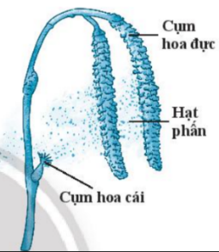**Câu 7:** Quan sát hình bên và cho biết yếu tố nào ảnh hưởng đến sự thụ phấn của chùm hoa phi lao.

A. Côn trùng. B. Gió C. Nước. D. Con người.

**Câu 8:** Mục đích của việc điều khiển giới tính của đàn con trong chăn nuôi là:

A. làm cân bằng tỷ lệ đực cái B. làm giảm số lượng con đực

C. làm giảm số lượng con cái D. phù hợp với nhu cầu sản xuất

**Câu 9:** Người ta thường dùng những nhân tố nào sau đây là căn cứ điều khiển sinh sản ở động vật?

1. Nhu cầu sản xuất
2. Các giống gốc hoang dại
3. Chiều hướng chọn lọc tự nhiên
4. Các loại hormone điều hòa sinh sản
5. Các kỹ thuật hiện đại
6. Các điều kiện ngoại cảnh tác động lên sinh sản của động vật

A. 1, 2, 3, 4, 5, 6 B. 2, 3, 4, 5, 6 C. 2, 4, 5, 6 D. 1, 4, 5, 6

**Câu 10:** Trong điều khiển sinh sản ở động vật, những biện pháp nào thúc đẩy trứng chín nhanh và chín hàng loạt?

A. Sử dụng hormone hoặc thay đổi yếu tố môi trường.

B. Nuôi cấy phôi, thụ tinh nhân tạo.

C. Nuôi cấy phôi, thay đổi các yếu tố môi trường.

D. Sử dụng hormone.

**Câu 11:** Biện pháp nào dưới đây giúp điều khiển thụ tinh ở động vật đạt hiệu quả nhất?

A. Sử dụng hormone. B. Thay đổi các yếu tố môi trường.

C. Thụ tinh nhân tạo D. Sử dụng chất kích thích tổng hợp.

**Câu 12:** Quá trình sinh sản ở sinh vật được diễn ra định kì ở mỗi loài là do yếu tố nào tham gia quá trình điều hoà sinh sản?

A. Nhiệt độ. B. Thức ăn. C. Gió. D. Hormone.

**Câu 13:** Biện pháp nào làm tăng hiệu quả thụ tinh nhất ở động vật?

A. Sử dụng hormone hoặc chất kích thích tổng hợp.

B. Thay đổi các yếu tố môi trường.

C. Thụ tinh nhân lạo.

D. Nuôi cấy phôi.

**Câu 14:** Thụ tinh nhân tạo được sử dụng trong các biện pháp nào?

A. Thụ tinh nhân tạo, nuôi cấy phôi, sử dung hoocmôn hoặc chất kích thích tổng hợp.

B. Sử dụng hormone hoặc chất kích thích tổng hợp, thay đổi các yếu tố môi trường.

C. Thay đổi các yếu tố môi trường, nuôi cấy phôi, thụ tinh nhân tạo.

D. Nuôi cấy phôi, thay đổi các yếu tố môi trường.

**Câu 15:** Muốn tăng nhanh đàn gia súc, người ta thường áp dụng những biện pháp nào sau đây?

1. Tăng nhiều con đực
2. Tăng nhiều con cái
3. Bố trí số con đực và con cái như nhau
4. Tách con non ra khỏi con mẹ sớm

A. 1, 2, 3, 4 B. 2, 3, 4 C. 2, 4 D. 1, 2, 3

**Câu 16:** Biện pháp nào thường không được sử dụng để làm tăng số con của trâu bò?

A. Thay đổi yếu tố môi trường.

B. Sử dụng hormone hoặc chất kích thích tổng hợp.

C. Nuôi cấy phôi.

D. Thụ tinh nhân tạo trong cơ thể.

**Câu 17:** Trong quá trình phát triển ở người, các nhân tố môi trường có ảnh hưởng rõ nhất vào giai đoạn

A. Phôi thai B. Sơ sinh C. Sau sơ sinh D. Trưởng thành

**Câu 18:** Ý nào dưới đây **không**đúng về bản chất của điều khiển sinh sản ở động vật?

A. Điều khiển tuổi thọ. B. Điều khiển giới tính.

C. Điều khiển thời điểm sinh sản. D. Điểu khiển số con.

**Câu 19:**Trong thực tiễn, con người đã vận dụng sinh sản hữu tính như thế nào để điều khiển sinh sản đàn vật nuôi theo ý muốn? Lấy ví dụ.

**Trả lời**

Trong thực tế, con người đã vận dụng sinh sản ...............................để điều khiển ...................... sinh ra hoặc điều khiển .......................

Ví dụ: Con người chủ động sản xuất giống cá hồi bằng phương pháp ...................................

**Câu 20:**

a) Trong trồng cây ăn quả, con người đã sử dụng biện pháp nào để có được tỉ lệ đậu quả tốt nhất?

b) Giải thích tại sao cần phải bảo vệ một số loài côn trùng như ong mật, ong bắp cày?

**Trả lời**

a) Trong trồng cây ăn quả, con người đã sử dụng biện pháp ......................................................... cho hoa để có được ................. đậu quả tốt nhất.

b) Cần phải ............................ một số loài côn trùng như ong mật, ong bắp cày vì chúng là các loài côn trùng có khả năng........................... trong tự nhiên. Chúng giúp con người nâng cao hiệu quả.......................... cho cây trồng, làm tăng .................... quả và hạt.

**Câu 21:** Việc trồng cây đúng thời vụ có ý nghĩa gì đối với quá trình sinh sản ở thực vật? Giải thích

**Trả lời**

Người ta phải trồng cây đúng ....................... là vì: các loại cây .......................... có quá trình ................... khác nhau. Cho nên, muốn cho cây .................... và...........................tốt thì phải trồng cây vào thời điểm có......................và ....................... phù hợp nhất đối với cây. Có như vậy cây mới sử dụng được các .................... ánh sáng, nhiệt độ, độ ẩm… của môi trường phù hợp nhất và hiệu quả nhất cho thực vật.

**BÀI 39: CHỨNG MINH CƠ THỂ SINH VẬT LÀ MỘT THỂ THỐNG NHẤT**

***A. LÝ THUYẾT***

**1. Mối quan hệ giữa tế bào – cơ thể - môi trường**

Mối quan hệ giữa tế bào, cơ thể và môi trường:

- Tế bào và cơ thể có mối quan hệ cấu trúc: Mọi cơ thể sống đều được cấu tạo từ tế bào.

- Tế bào, cơ thể và môi trường có mối quan hệ về chức năng: Nhờ cơ thể lấy chất dinh dưỡng, nước, chất khoáng và O2 từ môi trường mà tế bào thực hiện được thực hiện được quá trình trao đổi chất để lớn lên, sinh sản và cảm ứng, từ đó giúp cơ thể thực hiện được các hoạt động sống.

Như vậy, các hoạt động sống ở cấp độ tế bào là cơ sở cho các hoạt động sống ở cấp độ cơ thể và các hoạt động sống ở cấp độ cơ thể lại điều khiển các hoạt động sống ở cấp độ tế bào.

**2. Cơ thể sinh vật là 1 thể thống nhất**

Sự thống nhất giữa tế bào, cơ thể và môi trường được thể hiện như sau:

- Cơ thể lấy các chất dinh dưỡng, nước, chất khoáng và oxygen từ môi trường cung cấp cho tế bào thực hiện quá trình trao đổi chất để lớn lên, sinh sản và cảm ứng, từ đó giúp cơ thể thực hiện được các hoạt động sống.

- Các hoạt động sống như trao đổi chất và chuyển hóa năng lượng, sinh trưởng và phát triển, sinh sản và cảm ứng có mối quan hệ qua lại mật thiết với nhau đảm bảo sự thống nhất trong hoạt động của toàn bộ cơ thể như một thể thống nhất.

***B. BÀI TẬP***

**Câu 1:** Đặc điểm chính của cơ thể sinh vật:

A. Cảm ứng B. Dinh dưỡng

C. Sinh trưởng và sinh sản D. Tất cả các đáp án trên đều đúng

**Câu 2:** Quá trình sinh trưởng của sinh vật là?

A. Quá trình tạo ra con non

B. Quá trình cảm nhận và phản ứng với sự thay đổi của môi trường

C. Quá trình cơ thể lớn lên về kích thước

D. Quá trình loại bỏ các chất thải

**Câu 3:** Quá trình bài tiết của sinh vật là?

A. Quá trình tạo ra con non

B. Quá trình cảm nhận và phản ứng với sự thay đổi của môi trường

C. Quá trình cơ thể lớn lên về kích thước

D. Quá trình loại bỏ các chất thải

**Câu 4:** Đơn vị cấu tạo cơ bản nhất của các sinh vật sống là

A. Tế bào B. Cơ quan C. Hệ cơ quan D. Phân tử

**Câu 5:** Cơ thể đơn bào là cơ thể có cấu tạo:

A. Một tế bào B. Hai tế bào C. Hàng trăm tế bào D. Hàng nghìn tế bào

**Câu 6:** Cơ thể đa bào:

A. Cấu tạo từ nhiều tế bào B. cấu tạo từ 1 tế bào

C. Chủ yếu cấu tạo từ các tế bào nhân sơ D. Cấu tạo từ 1 tế bào nhân thực

**Câu 7:**  Cơ thể đơn bào và cơ thể đa bào khác nhau chủ yếu ở điểm nào?

A. Màu sắc.             B. Kích thước. C. Số lượng tế bào tạo thành.       D. Hình dạng.

**Câu 8:** Các sinh vật có kích thước khác nhau là do:

A. Thức ăn.                      B. Số lượng tế bào cấu tạo nên cơ thể giống nhau.

C. Môi trường sống. D. Số lượng tế bào cấu tạo nên cơ thể khác nhau.

**Câu 9:** Trong cơ thể sinh vật, hoạt động sống nào là trung tâm chỉ phối trực tiếp hoặc gián tiếp đến tất cả các hoạt động sống còn lại?

A. Sinh sản. B. Trao đổi chất và chuyển hoá năng lượng.

C. Sinh trưởng và phát triển. D. Cảm ứng.

**Câu 10:** Môi trường cung cấp những gì cho tế bào?

A. Chất dinh dưỡng, O2, nước B. Năng lượng, O2, nước

C. Năng lượng, O2, muối khoáng D. Chất dinh dưỡng, O2, nước, muối khoáng

**Câu 11:** Tế bào nhận các chất từ môi trường để thực hiện những quá trình nào?

A. Sinh trưởng, phân chia, cảm ứng

B. Sinh trưởng, lớn lên, phân chia

C. Trao đổi chất, chuyển hóa năng lượng, phân chia, cảm ứng

D. Trao đổi chất, lớn lên, phân chia, cảm ứng

**Câu 12:** Điều gì sẽ xảy ra nếu quá trình trao đổi chất bị trục trặc?

A. Trao đổi chất, lớn lên, phân chia, cảm ứng

B. Cơ thể thu nhận nhiều năng lượng và hấp thụ nhiều chất dinh dưỡng

C. Hệ vận động ngừng hoạt động

D. Ảnh hưởng đến các hoạt động sống của cơ thể

**Câu 17:** Cho đoạn thông tin sau: Mọi cơ thể sống đều được cấu tạo từ (1) …………. Cơ thể đa bào gồm nhiều tế bào phân hóa thành các (2) …………, (3) ………… khác nhau cùng phối hợp thực hiện tất cả các hoạt động sống của cơ thể.

Các từ cần điền là

A. (1) cơ quan; (2) mô; (3) tế bào. B. (1) tế bào; (2) mô; (3) cơ quan.

C. (1) mô; (2) cơ quan; (3) tế bào. D. (1) mô; (2) tế bào; (3) cơ quan.

**Câu 18:** Nối các vế ở cột A với cột B để hoàn thành định nghĩa của các quá trình sống cơ bản.

|  |  |
| --- | --- |
| a) Cảm ứng và vận động | 1) Quá trình tạo ra con non. |
| b) Sinh trưởng | 2) Quá trình lấy oxygen và thải carbon dioxide thông qua hoạt động hít vào thở ra. |
| c) Bài tiết | 3) Quá trình lấy thức ăn, nước uống. |
| d) Dinh dưỡng | 4) Quá trình loại bỏ các chất thải. |
| e) Hô hấp | 5) Quá trình cảm nhận và phản ứng với sự thay đổi của môi trường. |
| f) Sinh sản | 6) Quá trình cơ thể lớn lên về kích thước. |

A. a – 4, b – 1, c – 2, d – 3, e – 6, f – 5. B. a – 5, b – 6, c – 4, d – 3, e – 2, f – 1.

C. a – 5, b – 6, c – 2, d – 3, e – 1, f – 2. D. a – 6, b – 5, c – 3, d –1, e – 2, f – 4.

**Câu 19:** Sự thống nhất giữa tế bào với cơ thể và môi trường được thể hiện thông qua

A. Các hoạt động sống. B. Sự trao đổi chất.

C. Sự cảm ứng. D. Các phản xạ.

**Câu 20:** Khi tách tế bào ra khỏi cơ thể thì tế bào

A. Ngừng lớn lên B. Sẽ chết

C. Phát triển bình thường D. Phát triển mạnh hơn

**Câu 21:** Trong các ví dụ sau, ví dụ nào không mô tả qua trình sinh trưởng ở thực vật?

A. Cây cao lên từ 5 cm đến 15 cm. B. Cây tăng kích thước lá.

C. Cây tăng chiều rộng của thân cây. D. Cây ra hoa.

**Câu 22:** Cho các hệ cơ quan sau:

1. Hệ tuần hoàn 2. Hệ hô hấp 3. Hệ cơ và xương 4. Hệ bài tiết

Các hệ cơ quan tham gia phối hợp vào hoạt động chạy thể dục hằng ngày là

A. 1, 2, 3, 4. B. 1, 2, 3. C. 2, 3, 4. D. 1, 3, 4.

**Câu 24:** Sắp xếp các cấp độ tổ chức cấu tạo nên cơ thể từ bé đến lớn

A. Tế bào - Cơ quan - Hệ cơ quan - Mô - Cơ thể

B. Mô - Tế bào - Hệ cơ quan - Cơ quan - Cơ thể

C. Tế bào - Mô - Cơ quan - Hệ cơ quan - Cơ thể

D.  Mô - Tế bào - Cơ quan - Hệ cơ quan - Cơ thể

**Câu 25:** Tế bào là đơn vị cấu trúc và chức năng của cơ thể vì

A. tế bào là đơn vị có kích thước nhỏ nhất và mọi hoạt động sống của cơ thể đều được thực hiện nhờ sự hoạt động của tế bào.

B. mọi cơ thể sống đều được cấu tạo từ tế bào và mọi hoạt động sống của cơ thể đều được thực hiện nhờ sự hoạt động của tế bào.

C. tế bào là đơn vị có kích thước nhỏ nhất và tế bào có chức năng sinh sản.

D. mọi cơ thể sống đều được cấu tạo từ tế bào và tế bào có chức năng sinh sản.

**Câu 26.** Nêu vai trò của tế bào trong cơ thể và mô tả mối quan hệ giữa tế bào và cơ thể?

**Trả lời**

Mọi cơ thể sống đều được cấu tạo từ …………... Cơ thể đa bào gồm nhiều tế bào, phân hóa thành ………, cơ quan, hệ …………….. khác nhau cùng ……………… thực hiện tất cả các hoạt động ……………. của cơ thể. Tế bào và cơ thể có mối quan hệ ……………….. với nhau và với ………………. Nhờ cơ thể lấy các chất ………………., nước, chất ……………… và O2 từ môi trường mà tế bào thực hiện được quá trình trao đổi chất để ……………., sinh sản và ………….., từ đó giúp cơ thể thực hiện được các hoạt động ………………

Các hoạt động sống ở cấp độ ………………… là cơ sở cho các hoạt động sống ở cấp độ …………….. Ngược lại, các hoạt động sống ở cấp độ cơ thể lại ………………. các hoạt động sống ở cấp độ …………………., đảm bảo cơ thể sinh vật là một thể ………………….

**Câu 27:** Chọn các từ/cụm từ phù hợp để hoàn thành đoạn thông tin sau:

**Trả lời**

Cơ thể sinh vật lấy ……………, nước và chất khí (O2 và CO2) từ môi trường cung cấp cho ……………… thực hiện được quá trình trao đổi chất để lớn lên, sinh sản và cảm ứng, từ đó giúp ……………….. thực hiện được các hoạt động sống. Như vậy, ……………… ở cấp độ tế bào là cơ sở cho các hoạt động sống của cơ thể và các hoạt động sống của cơ thể lại điều khiển các hoạt động sống của tế bào, đảm bảo cơ thể sinh vật là ……………….

**Câu 28:** [Cho biết tế bào có các hoạt động sống nào? Khi tách tế bào ra khỏi cơ thể thì điều gì sẽ xảy ra.](https://vietjack.me/cho-biet-te-bao-co-cac-hoat-dong-song-nao-53004.html)

**Trả lời**

- Các hoạt động sống của tế bào: ………………, trao đổi chất và chuyển hóa ………………., lớn lên, ………………….

- Khi tách tế bào ra khỏi cơ thể thì tế bào đó sẽ …………. vì mỗi tế bào trong cơ thể có mối quan hệ ……………… với các tế bào khác và chính cơ thể đó, mất đi các mối quan hệ này ……………. sẽ không thể thực hiện các …………………..

**Câu 30:** Nếu quá trình trao đổi chất và năng lượng gặp trục trặc thì các hoạt động sống khác của cơ thể bị ảnh hưởng như thế nào?

**Trả lời**

Các hoạt động sống trong cơ thể đều cần có ……………… và năng lượng được tạo ra bởi quá trình trao đổi chất và …………………. Như vậy, nếu quá trình …………………. và năng lượng gặp ………………. thì sự cung cấp vật chất và năng lượng cho các hoạt động ……………... khác của cơ thể sẽ bị ảnh hưởng, thậm chí là ………………….